**Daueraufträge** zum Lernen



* **Die Informationen hinter den Hyperlinks  
  der Mitschrift studieren**
  + Die Nerven behalten
  + Hier wird man nie fertig
  + Je mehr man sich beschäftigt,  
    umso weniger weiß man
  + Dem Trainer ist ständig schlecht,  
    wenn er daran denkt, was er nicht weiß
* **Das Lernen für die Prüfungen hat schon begonnen**
  + Ein Tagebuch starten, ein **Wissenstransfer Buch**
  + Nach einer Sitzung den Inhalt  
    in eigenen Stichwörtern wiederholen
  + Wenn etwas unklar, eine Frage notieren  
    und in der nächsten Sitzung mit   
    dem Trainer klären!
* Die .Net Konventionen studieren  
  ([Frameworkentwurfsrichtlinien | Microsoft Learn](https://learn.microsoft.com/de-de/dotnet/standard/design-guidelines/))
* Die [C#-Schlüsselwörter | Microsoft Learn](https://learn.microsoft.com/de-at/dotnet/csharp/language-reference/keywords/) (auswendig-)lernen  
  Zum Beispiel
  + [Zugriffsmodifizierer - C# reference | Microsoft Learn](https://learn.microsoft.com/de-at/dotnet/csharp/language-reference/keywords/access-modifiers)
  + [Typ-Schlüsselwörter - C# reference | Microsoft Learn](https://learn.microsoft.com/de-at/dotnet/csharp/language-reference/builtin-types/built-in-types)
* Die [C#-Operatoren und -Ausdrücke](https://learn.microsoft.com/de-at/dotnet/csharp/language-reference/operators/) lernen

Meisinger Klemens  
WIFI OÖ GmbH

3882 C# Teil 1 – Komponenten

Termine

1. Di, 12.Nov. 2024 
2. Do, 14.Nov. 2024 
3. Di, 19.Nov. 2024 
4. Do, 21.Nov. 2024 
5. Di, 26.Nov. 2024 
6. Do, 28.Nov. 2024 
7. Di, 03.Dez. 2024 
8. Do, 05.Dez. 2024 
9. Di, 10.Dez. 2024 
10. Do, 12.Dez. 2024 
11. Di, 17.Dez. 2024 
12. Do, 19.Dez. 2024 

Zeitplan

17:30 – 18:50

19:00 – 20:20

20:30 – 21:30

Teilnehmerinnen und Teilnehmer

* Holzinger Maximilian
* Rieder Andreas  
  Programmierung neu; bin für alles offen
* Schöfecker Natalie Christine  
  kenne Python, Java… C# ist neu; möchte die Konventionen sehen und C# nutzen,
* Strugariu Isabell-Cornelia  
  Programmierung neu; bin für alles offen

Zur Infrastruktur im WIFI

* Wir arbeiten mit virtuellen  
  Microsoft Windows Server Maschinen
* Benutzen über Remotedesktop
  + Auf der Hauptmaschine Remotedesktop starten
  + Tipp
    - Unter weitere Einstellungen „Optionen einblenden“  
      die lokalen Laufwerke  
      für die virtuelle Maschine aktivieren
  + IP-Adresse ist abhängig vom Host
    - 10.90.8.xx  
        
      xx – die Arbeitsplatznummer (am Monitor)  
      ohne führende Null
  + Benutzer: Administrator
  + Kennwort: wifi$cloud1
* Beim Anmelden zeigt die virtuelle  
  nach ein paar Sekunden ein Power Shell Fenster  
    
  Dieses Fenster nicht schließen.  
  Hier wird das virtuelle gemeinsame  
  Laufwerk Q verbunden  
    
  Sollte das Q Laufwerk fehlen, abmelden (nicht herunterfahren)  
  und neu anmelden

Was ist aus der Einführung in die Programmierung bekannt?

* Programmieren ist Nachdenken
* Nicht verwechseln mit Tippen
* Das Ergebnis vom Nachdenken  
  ist ein Algorithmus
* Hier wurde Anfang 1970iger bewiesen,  
  dass ein Algorithmus nur drei Bausteine besitzt
  + Die Sequenz
  + Die Verzweigungen
    - Entweder - Oder, die Binärentscheidung
    - Fallentscheidung
  + Die Schleifen
    - Die Zählschleife
    - Die Abweise-Schleife
    - Die Durchlaufe-Schleife
* Der Beweis ist von zwei Programmierern   
  Nassi und Shneiderman
* Ist der Algorithmus fertig, kann dieser getippt werden,  
  dazu eine Programmiersprache (Python, Java, C#, …)
* Wir benutzen C#
* Das Tolle von C# ist, dass nix kann. Es kann gerade…
  + Binärentscheidung getippt mit der if-Anweisung
  + Fallentscheidung getippt mit der switch-Anweisung
  + Die Zählschleife mit der for-Anweisung   
    oder foreach-Anweisung
  + Die Abweise-Schleife mit der while-Anweisung
  + Die Durchlaufe-Schleife mit der do-Anweisung  
      
    Das ist C#
* Von wo kommt die Mächtigkeit, von der alle reden?  
    
  Aus einer Klassenbibliothek mit dem Namen .Net (Dotnet)
  + Erfinder Microsoft, Version 1 Jahr 2000  
      
    Microsoft **.Net-Framework**  
      
    Weil das so cool ist aber ein Manko hat (es läuft nur unter dem Betriebssystem Windows), wurde es nachprogrammiert (Mono-Projekt,   
    Open source, genannt .Net Core)  
      
    vor ein paar Jahren hat Microsoft beschlossen,  
    wir stellen .Net Framework ein.  
      
    Letzte Version 4.8  
      
    Wir helfen der Open Source Community  
    und ergänzen die fehlenden Bausteine in .Net Core  
    und nennen das neue Framework
  + **.Net** beginnend mit der Version 6  
      
    .Net ist heute Open Source   
    und läuft auf jeder Plattform (Windows, Linux)
  + Aufpassen  
    Beim Einrichten eines Projekts  
    muss entschieden werden,  
    ob „.Net Framework“ oder „.Net“ benutzt wird  
      
    Wir nutzen .Net, aktuell .Net 8

Zum Inhalt vom Training

* Wir könnten für jeden der Abende  
  ein Projekt umsetzen
  + 1. Tag – Sequenz
  + 2. Tag – Binär
  + 3. Tag – Fall
  + …
* Hier lernt man nix
* Wir machen NUR EIN PROJEKT

**Auftrag**

* Eine grafische mehrsprachige Anwendung  
  ist zu implementieren, mit der sich eine  
  Person, die bereits in anderen Sprachen  
  getippt hat, darüber informiert, wie mit  
  C# und .Net gearbeitet wird
* Der Auftrag ist das „Lastenheft“

Was muss mit dem Lastenheft gemacht werden?

* Es muss zu einem Pflichtenheft ausgearbeitet werden

Erster Schritt bei einem Projekt

* Die Analyse  
    
  Heute objektorientiert und dargestellt mit   
  der Unified Modeling Language (UML)  
    
  Die Firma Rational, die die UML entwickelt hat,  
  wurde von International Business Machines Corporation (IBM) gekauft. D.h. die Quelle der UML ist bei IBM  
  z. B. [UML Basics](https://developer.ibm.com/series/uml-basics/?mhsrc=ibmsearch_a&mhq=uml%20basis)
* Die UML hat viele Diagramme,  
  wo man aber nicht alles – abhängig vom Komplexitätsgrad – benutzt bzw. benötigt

Erstes Diagramm

* Benutzerdiagramm („The Actors Diagram“)



C# Umsteiger

* + In der Realität kann das Benutzerdiagramm  
    ziemlich ausarten, z. B. Personengruppen,  
    andere System, …
  + Bei uns nur „C# Umsteiger“

Zweites Diagramm

* Die Anwendungsfälle je Actor („Use Cases Diagram“)



C# Umsteiger

Allgemeine Info

Binärentscheidung

Fallentscheidung

Zählschleife

Abweise-Schleife

Durchlaufe-Schleife

Drittes Diagramm

* Szenarien-Diagramm je Anwendungsfall („Scenario Diagram“)  
    
  Das machen wir aber als Tabelle

|  |  |
| --- | --- |
| Anwendungsfall  | Beschreibung |
| Allgemeine Information | Die dazugehörende Information aus einer Textdatei anzeigen   * Sprache wechseln  * Die Information kopieren * Die Information speichern * Zurück wechseln * Am Anfang eine Begrüßung anzeigen |
| … die anderen Anwendungsfälle sind identisch | … |

* Jetzt gibt es viele Möglichkeiten in der UML mehr

z. B. ein Prototyp, damit Benutzerinnen und Benutzer  
möglichst schnell sehen, was sie erwartet

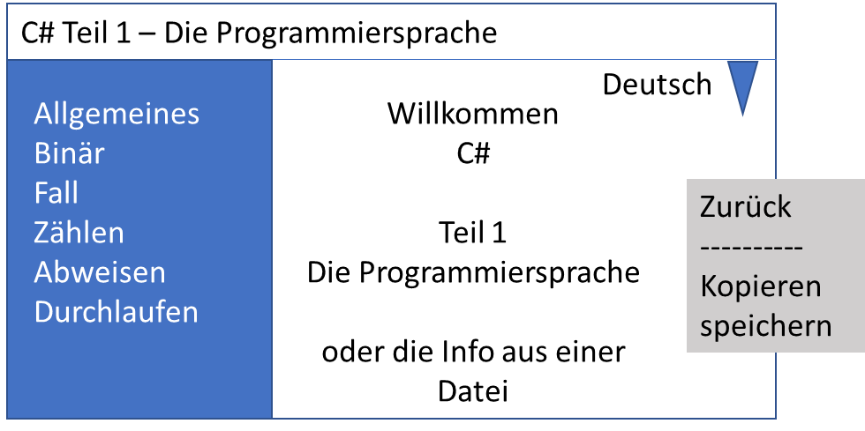

* Auftraggeber sagt, okay

Was könnte man noch machen?

* Ein Ablaufdiagramm zum Benutzen („Sequence Diagram“)
* Anwendung wird gestartet 
* Alte Fensterposition, Größe und Zustand wiederherstellen
* Zuletzt benutzte Sprache wieder einstellen 
* Begrüßung anzeigen
  + Abhängig von der Auswahl
  + Die Information aus einer Textdatei anzeigen
  + Hier über ein Kontextmenü
    - Zurück gehen
    - Kopieren
    - Speichern unter
  + Sollte die Anwendung beendet werden
    - Fragen, ob man wirklich schon gehen möchte
    - Wenn ja
      * Die aktuelle Sprache merken 
      * Die Fensterposition, Größe   
        und Zustand merken

Was ist das Letzte bei der UML?

* Das Klassendiagramm

Erinnerung aus der Einführung

* Heute wird objekt-orientiert gearbeitet
* Was ist ein Objekt?
  + Eine laufende Klasse
  + Eine Klasse ist vergleichbar  
    mit einem Hausplan. Diese Klassen werden getippt
  + Gehört etwas der Klasse und nicht dem Objekt,  
    spricht man von Singleton (Statisch)
  + Ein Objekt ist beschrieben durch …  
      
    Eigenschaften
  + Mit einem Objekt kann über die …  
      
    Methoden  
      
    … gearbeitet werden
  + Objekt können Mitteilungen machen, das  
    sind die so genannten …  
      
    Ereignisse

C# hat ein Schlüsselwort zum Erstellen einer Klasse, nämlich …  
  
class

Hinweis

* Alle C# Schlüsselwörter sind klein geschrieben
* C# ist case-sensitiv, d.h. die Groß- / Kleinschreibung  
  muss beachtet werden
* Weil es so viele Klassen gibt,  
  werden diese in .Net gruppiert
* Diese Gruppen von Klassen nennt man …  
    
  Namespaces  
    
  C# kann eine Gruppe beginnen mit dem   
    
  namespace – Schlüsselwort
* Wo befinden sich die Namespaces?  
    
  In physikalischen Dateien genannt …  
    
  Assembly  
    
  Diese werden in C# beim Erstellen eines Projekts generiert.

Aufbau von .Net

* Assembly
* Namespaces
* Klassen
* Eigenschaften, Methoden  
  und Ereignisse

Bei .Net Framework war die erste Assembly …

mscorlib

(Hier hat man sich noch nicht an die Konventionen gehalten,  
getippt mit C/C++)

Seit .Net ist die erste Assembly

System.Runtime

So eine Assembly wird auch als Komponente bezeichnet.

Über die objekt-orientierte Programmierung ist man hinaus,

heute werden wiederverwendbare kleine Komponenten erstellt

WICHTIG

* Bevor man eigene Bezeichnungen in einem Projekt findet,  
  UNBEDINGT DIE KONVENTIONEN LESEN

Wo?

* Im Handbuch
* Nicht mehr gedruckt
  + Wenn heute etwas schreibt,  
    ist es veraltet während des Schreibens
  + Wird es gedruckt noch älter
* Nur mehr online
  + Für Microsoft Benutzerinnen und Benutzer  
      
    support.microsoft.com
  + Für Entwicklerinnen und Entwickler  
      
    learn.microsoft.com/docs
* Beispiele
  + [.NET-Dokumentation | Microsoft Learn](https://learn.microsoft.com/de-at/dotnet/)  
      
    hier findet man …
  + [Dokumentation zur .NET-Anwendungsarchitektur | Microsoft Learn](https://learn.microsoft.com/de-at/dotnet/architecture/)  
      
    hier findet man …
  + [Frameworkentwurfsrichtlinien | Microsoft Learn](https://learn.microsoft.com/de-at/dotnet/standard/design-guidelines/)  
      
    hier …
  + [Richtlinien für die Benennung - Framework Design Guidelines | Microsoft Learn](https://learn.microsoft.com/de-at/dotnet/standard/design-guidelines/naming-guidelines)  
      
    hier
    - Konventionen für Groß-/Kleinschreibung  
        
      Zwei Richtlinien  
      Pascal-Notation – hier ist jeweils das 1. Zeichen groß  
      Kamel-Notation – hier ist das 1. Zeichen klein  
        
      Überall wird in .Net Pascal benutzt  
      mit Ausnahme der Parameter von Methoden,  
      dort ist das 1. Zeichen KLEIN  
        
      Beispiel  
      **M**eine**K**lasse.**A**rbeite**M**it(wertParamter)
    - Allgemeine Benennungskonventionen  
        
      Leicht lesbare Bezeichnungen  
      „Die Lesbarkeit ist der Kürze im vorzuziehen!“  
        
      KEINE BINDESTRICHE, KEINE UNTERSTRICHE  
        
      KEINE UNGARSICHE NOTATION,  
      also nicht vor eine Bezeichnung ein Kürzel,  
      was das ist, z. B. ~~tbl~~MeineTabelle  
      Anstelle der Kürzel gibt es heute  
      grafische Oberflächen mit Symbolen
    - Name einer Assembly  
        
      Firma.Hauptthema.Detailthema
    - Name von Namespaces  
        
      EINE KLASSE MUSS IM   
      GESAMTEN .NET EINDEUTIG SEIN!  
        
      Deshalb den Namespace mit dem  
      Firmenkürzel beginnen  
        
      Anschließend einen **langlebigen**,  
      versionsunabhängigen Produktnamen  
        
      Keine Abteilungsnamen, Personennamen, …  
        
      Wenn möglich, Plural
    - Namen von Klassen  
        
      Substantiv, Pascal-Notation  
        
      zum Beispiel „Fenster“
    - Namen der Mitglieder einer Klasse  
        
      Eigenschaften (zum Beschreiben)
      * Substantiv, Pascal
      * Nicht den Namen der  
        Klasse wiederholen
      * Zum Beispiel „Zustand“  
          
        Das ergibt „Fenster.Zustand“  
          
        Nicht FensterZustand, das wäre …  
        Fenster.FensterZustand
    - Methoden (zum Arbeiten)
      * Verb, Pascal
      * Zum Beispiel „Putzen“  
          
        Das Ergibt „Fenster.Putzen()“  
          
        Das Kennzeichen einer  
        Methode sind außerdem – neben dem Verb – die runden Schnittstellen Klammern
    - Ereignisse (für Mitteilungen)
      * Verb mit Zeitform, Pascal
      * Zum Beispiel
        + GlasWirdBrechen
        + GlasBricht
        + GlasIstGebrochen
      * Das ergibt…
        + Fenster.GlasWirdBrechen
        + Fenster.GlasBricht
        + Fenster.GlasIstGebrochen

Zurück zum Projekt

* Analyse mit UML
* Ziel  
    
  Das Klassendiagramm
* Wir müssen unsere Klassen finden
* Wichtig
  + Diese werden auf wiederverwendbare  
    Komponenten aufgeteilt
  + D.h. wir überlegen, welche Klasse  
    betrifft nur den Teil 1 (3882),  
    welche Klasse könnten wir auch im Teil 2  
    oder im Projekt benötigten
  + Wie haben zwei Komponenten, zwei Assemblies
    - WIFI.Anwendung  
        
      Hier landet alles, was man  
      auch in den anderen späteren  
      Anwendungen braucht (Teil 2, Projekt, für zu Hause)  
        
      WICHTIG  
      Eine Firma muss ein  
      eigenes Framework aufbauen.  
        
      Mit WIFI.Anwendung wird der erste Schritt gesetzt
    - WIFI.CSharp.Teil1  
        
      Hier landet alles, was  
      nur den 3882 betrifft

Was nutzen wir zum Umsetzen der Entwicklung?

* Die beste integrierte Entwicklungsumgebung (IDE),  
  die am Markt – alles andere baut diese Umgebung nach
* Microsoft Visual Studio
  + Kostenpflichtig  
      
    Hier hat man z. B. Werkzeuge für die UML
  + Kostenlose  
      
    Community
    - Legal für Einzelpersonen
    - Legal für Kleinunternehmen  
        
      Hier fehlen bestimmte  
      professionelle Sachen, z. B. UML
  + Das WIFI benutzt die Community Edition
  + Kostenlos aus dem Internet zum Downloaden  
    ([Visual Studio 2022 Community Edition – neueste kostenlose Version herunterladen](https://visualstudio.microsoft.com/de/vs/community/))
  + Man bekommt nur den „Installer“
  + Wird Visual Studio gestartet,  
    ist es eine 30-Tage-Testversion  
      
    Zum Freischalten wird  
    ein Microsoft E-Mail Konto benötigt,  
    z. b. outlook.com

Zum Visual Studio Installer

* Für das WIFI C# Training müssen nur  
  die Workloads …  
    
  … „.Net-Desktopentwicklung“ und ab Teil 2 „ASPNET und Webentwicklung“ installiert werden. Das andere ist Hobby

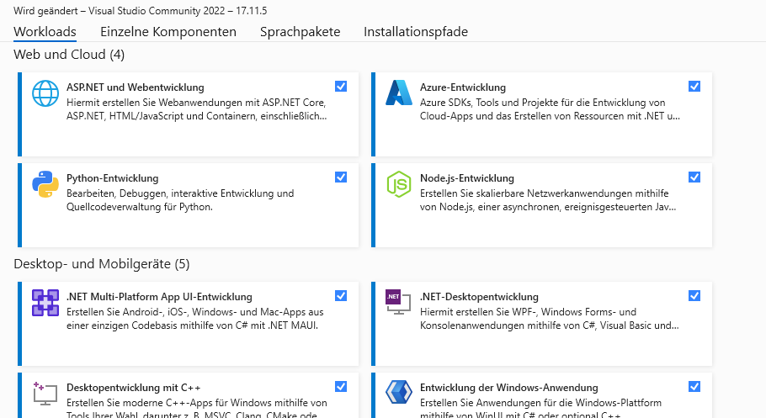

* Außerdem unter „Einzelne Komponenten“ …  
  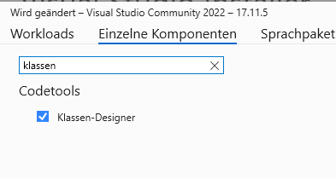  
  … den „Klassen-Designer“ aktivieren.  
    
  Dieser kann das Ergebnis der UML,  
  das Klassendiagramm grafisch darstellen

WICHTIG

* Hacker, Kriminelle suchen meist nicht selbst nach   
  Fehler in der Software
* Diese Kriminellen warten, bis ein Update  
  erscheint und lesen, welche Fehler behoben wurde
* Anschließend werden nur diese Fehler angegriffen
* D.h. es erwischt nur die, die keine Updates durchführen
* SOBALD EIN UPDATE ERSCHEINT, SOFORT INSTALLIEREN!
* Bei Microsoft ist das jeder 2te Dienstag im Monat,  
  so ca. 18:40
* Nur Anwendungen installieren,  
  denen vertraut werden kann  
  nach dem Motto „The Winner takes it all“  
  Nicht von irgendwelchen dubiosen Herstellern
* NIX GLAUBEN, WAS MAN NICHT SELBST GESCHRIEBEN HAT,  
  also Facebook, … und Konsorten. Das meiste ist Schwachsinn.
* Keinem Bild, keinem Video trauen, das man nicht selbst gemacht (KI – Künstliche Intelligenz, Deep Fake, Russland und China – und Kriminelle)

Wie findet man die Klassen der eigenen Anwendung?

* Das sind die Hauptsubstantive aus der Analyse, d.h.  
  aus dem Szenarien-Diagramm bzw. aus dem Ablaufdiagramm

Gefunden werden – oben in Rot

* Anwendung
* Fenster
* Sprache
* Begrüßung
* Information

Und

* Wir wissen, dass wir wiederverwendbare Komponenten  
  erstellen sollen
* Was von diesen Klassen werden wir in   
  Zukunft wieder brauchen – WIFI.Anwendung?
  + Fenster (DTO)
  + Sprache (DTO)
* Alles andere betrifft den Teil 1 – WIFI.CSharp.Teil1
  + Anwendung
  + Begrüßung (Manager)
  + Information (Manager)

Wie werden die Klassen grundsätzlich strukturiert?

* Software Architektur, Software Engineering
* Mehrschichten Modell (z. B. [Schichtenarchitektur – Wikipedia](https://de.wikipedia.org/wiki/Schichtenarchitektur))

|  |  |  |  |  |  |  |  |  |
| --- | --- | --- | --- | --- | --- | --- | --- | --- |
|  |  |  |  |  |  |  |  |  |
|  | Infrastruktur der Anwendungskontext |  | Benutzeroberfläche (UI) | | |  | Datentransferobjekte  (DTO) |  |
|  |  |  |  |
|  |  |  |  |  |  |  |
|  |  | Geschäftsdienste (Manager-Klassen) | | |  |  |
|  |  |  |  |
|  |  |  |  |  |  |  |
|  |  | Datendienste (Controller-Klassen) | | |  |  |
|  |  |  |  |
|  |  |  |  |  |  |  |  |  |
|  |  |  | physikalische Daten,  z. B. Xml, Json, Datenbanken, … | | |  |  |  |
|  |  |  |  |  |  |  |  |  |

* Grundprinzip – Datenkapselung innerhalb eines Objekts
* Deshalb wird ein Objekt benötigt, das alle kennen  
    
  Dieses Objekt wird meist „Anwendungskontext“ genannt,  
  die Infrastruktur
* Auf diese Einteilung wollen wir ebenfalls achten
  + D.h., es fehlt noch  
      
    Infrastruktur (der Kontext)  
    FensterManager  
    FensterController  
    SprachenManager  
    SprachenController

Um die Diskussion zu beenden

* In welcher Sprache benennen  
  wir unsere Klassen?
  + Schwachsinn – der Trainer steht dazu – blind  
    alles Englisch zu benennen  
      
    Ist man in einer Firma, deren Sprache  
    nicht Englisch ist, kommt man   
    rasch ins Schwimmen, wenn es um  
    Detailbegriffe der Firma geht  
      
    D.h. EIGENE KLASSEN in der Firmensprache benennen.
  + Nur wenn die Firmensprache Englisch ist,  
    z. B. bei Fronius, bei ALDI, … dann  
    ENGLISCH
  + UND AUF KEINEN FALL MISCHEN
    - Also NICHT Ctrl, weil das ist Strg
    - NICHT Shift, weil das ist die Umschalttaste
    - …

Die restlichen Eigenschaften, Methoden und   
Ereignisse zu gegebener Zeit

* Jetzt wollen wir das neue Projekt mit Visual Studio einrichten  
  und Projekte für die Komponenten

Hinweis

* Eine Anwendung setzt sich aus vielen Assemblies zusammen
* Eine Assembly ist in Visual Studio ein Projekt
* Visual Studio sammelt zusammengehörende  
  Projekt in einer Projektmappe in der Solution (*.sln)
* Diese wurde bereits in der Einführung begonnen  
  und wird über alle Trainings benutzt  
    
  WIFI.CSharp.2024
* Diese wird vom Trainer als ZIP bereitgestellt  
  am virtuelle Q Laufwerk
* Wichtig ist, nix aus dem ZIP öffnen,  
  den enthaltenen Ordner zuerst aus  
  der ZIP auf den z. B. Desktop kopieren.  
    
  Dabei den alten Ordner vorher löschen,  
  damit Müll verschwindet.

Beim ersten Öffnen von Visual Studio Community

* Die Lizenz prüfen  
  (Menü Hilfe / Info Visual Studio)  
    
  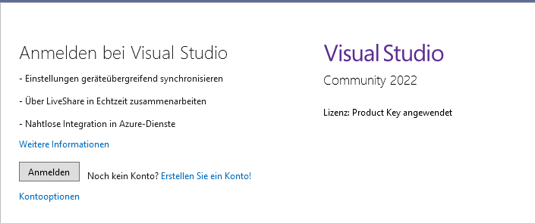  
    
  Hier darf nicht Testversion angezeigt werden.  
  Falls ja, mit einem Microsoft Konto anmelden  
    
  Anschließend könnte man sich wieder abmelden.
* Wird ein fremdes Visual Studio übernommen,  
  kann vieles „verkonfiguriert“ sein
* Damit man wieder das Original bekommt
  + Menü Fenster / Fensterlayout zurücksetzen  
      
    Damit sind alle Andockfenster  
    wieder an der Originalposition
  + Sollte das nicht reichen,  
    können alle Einstellungen zurückgesetzt werden  
      
    Dazu im Menü Extras / Einstellungen importieren bzw. exportieren…  
      
    Im Dialog „Alle Einstellungen zurücksetzen“  
      
    Hier wird, wie beim ersten Aufruf, gefragt …  
    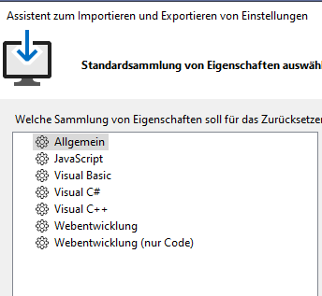  
    … welche Standardsammlung man möchte  
      
    Was ist der Unterschied?
    - Zum Beispiel die Liste mit den Klassen  
        
      Das ist der Objekt-Katalog
      * In BASIC wird dieser mit F2  
        geöffnet
      * Sonst mit Strg + Alt + J
    - Die Auswahl ändert nur  
      Tastenkombinationen
    - Der Trainer arbeitet immer mit Allgemein,  
      d.h. der Objekt-Katalog ist   
      anschließend Strg + Alt + J

In der Projektmappe …

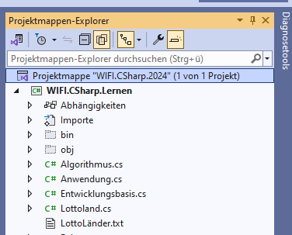

… begonnen in der Einführung,   
werden die restlichen Projekt angelegt

Erstes Projekt, erste Komponente in 3882 C# Teil 1

* Eine Bibliothek für alle Klassen,  
  die immer benötigt werden
  + Im Kontextmenü der   
    Projektmappe / Hinzufügen / Neues Projekt
  + Im Assistent …  
    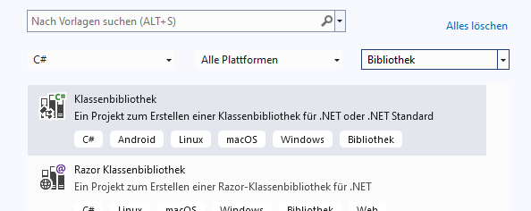  
    … die Sprache, mit der getippt wird, auswählen  
    und rechts den Typ, in unserem Fall Bibliothek  
      
    In der Sammlung der Projektvorlagen aufpassen,  
    dass „.Net“ (Neu“ und   
    nicht „.Net Framework“ (Alt, mit 4.8 eingestellt)  
    benutzt wird  
      
    Der Projektname …  
    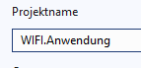  
    … ist der spätere Assembly Name  
      
    Konventionen beachten!
    - Am Anfang der Firmenname
    - Dann ein langlebiger Bezeichner  
      und Organisationseinheit und Version, …
  + Zum Schluss …  
    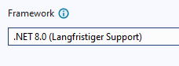  
    … das Framework wählen. Das letzte mit   
    „Langfristigem Support“
  + In der Projektmappe …  
    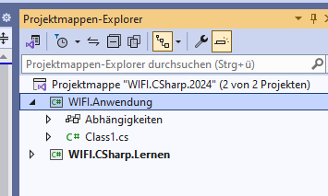  
    … werden die zugehörenden Projekte (Assemblies) aufgelistet

Nicht in der Einführung

* Neu
* Was ist das erste bei einem Projekt?  
    
  Die Assembly Information, die Metadaten ausfüllen,  
  diese werden z. B. im Windows Explorer  
  in den Dateieigenschaften benutzt
* Zum Konfigurieren beim Projekt aus  
  dem Kontextmenü „Eigenschaften“ verwenden
* Seit Studio 2022 neu implementiert  
    
  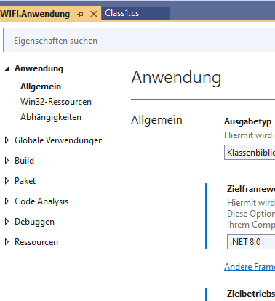  
    
  … (und der Trainer weint dem Alten nach,  
  das war wesentlich überschaubarer)

Hinweis zur Versionierung von .Net

* 4-Teilig  
    
  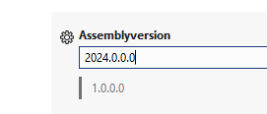
  + Der erste Bereich ist die Hauptnummer  
    Das wird geändert, wenn  
    sich die Technik ändert
  + Der zweite Bereich ist Nebennummer,  
    das wird geändert, wenn  
    neue Klassen ergänzt wurden
  + Der dritte Bereich wird geändert,  
    wenn in einer Klasse neue Eigenschaften,  
    Methoden oder Ereignisse ergänzt wurden
  + Der vierte Bereich wird geändert,  
    wenn Fehler behoben wurden

Hinweis

* Die im Eigenschaften-Assistenten eingegeben Werte  
  werden hinter dem Projekt in einer Xml-Datei verwaltet
* Diese Datei kann durch Klicken auf  
  das Projekt geöffnet werden  
    
  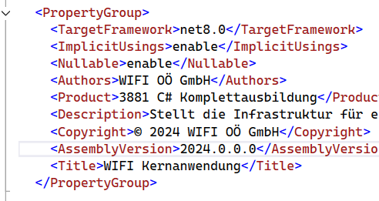

Hinweis

* Xml steht für „e**X**tensible **M**arkup **L**anguage“
* Dieses Format ist eine selbstbeschreibende Textdatei
* Heute werden auch Oberflächen  
  mit dieser Syntax beschrieben
* Mit Xml muss man sich anfreunden
* Basisaufbau  
    
  <Wurzelelement>  
   <Elemente>  
   <EinElement>  
   </EinElement>  
   <Element Attribut="xyz" />  
   </Elemente>  
  </Wurzelelement>  
    
  Eine Xml Datei hat NUR ein Wurzelelement  
  Hat man in einem Xml-Element keine weiteren Xml-Elemente,  
  muss nicht das Standardende </Ende> getippt werden.  
  Es reicht <Element />. Dann ist das leer
* Wir kennen aus der Einführung Xml  
  von der Dokumention – Xml Dokumentationskommentare

WICHTIG

* Bei jedem Projekt SOFORT diese Eigenschaften ausfüllen
* Viele Assistenten, d.h. .Net Klassen  
  greifen auf diese Information zurück
* Die vorgeschlagene Klasse „Class1“ vom Assistenten  
  über das Kontextmenü löschen

Wie erstellt man eine neue Klasse?

* Am Projekt / Kontextmenü / Hinzufügen / Klasse
* Im Dialog werden …  
  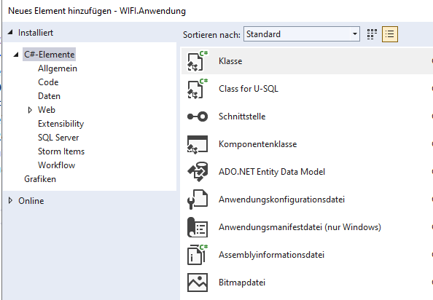  
  … abhängig von den installierten Workloads im Installer  
  mehr oder weniger Einträge angezeigt – wurscht, Hauptsache „Klasse“ ist da  
    
  Beim Benennen der Klasse …  
  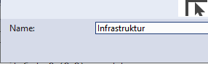  
  … auf die Konventionen achten
  + Pascal, d.h. das 1. Zeichen groß
  + Substantiv
  + Keine ungarische Notation, kein „c“ am Anfang
  + Die Lesbarkeit ist der Kürze im vorzuziehen
  + Der Assistent erstellt …  
    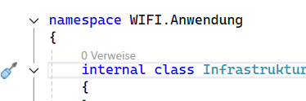  
    … eine gültige C# Datei  
      
    Alles Dunkelblaue ist C#

Wir wissen, C# ist cool – es kann nix

* Dies Schlüsselwörter haben auf  
  einer Seite Platz  
    
  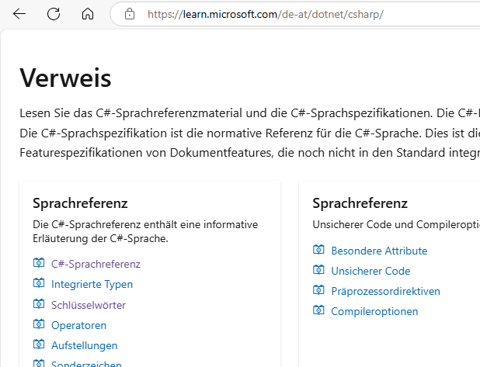  
    
  Im Handbuch [C#-Schlüsselwörter | Microsoft Learn](https://learn.microsoft.com/de-at/dotnet/csharp/language-reference/keywords/) …  
  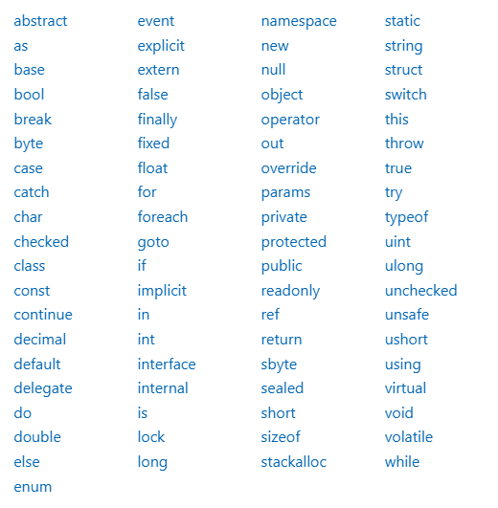



* + Hier findet man die Algorithmen-Baustein Schlüsselwörter
    - Binär if
    - Fall switch
    - Zählen for oder foreach
    - Abweisen while
    - Durchlaufen do
  + Der Rest sind Zusatzschlüsselwörter

14. November 2024

Zu diesen „Zusatzschlüsselwörtern“ von C#

* Das sieht man z. B. in der neuen Klasse …  
  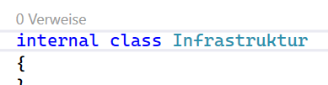
* Wozu „internal“?
  + Das ist so genannter Zugriffsmodifizierer
  + [Zugriffsmodifizierer - C# reference | Microsoft Learn](https://learn.microsoft.com/de-at/dotnet/csharp/language-reference/keywords/access-modifiers)
  + Beispiel
    - Ein Mitglied überall sichtbar  
        
      „public“
    - Ein Mitglied nirgends sichtbar,  
      nur für den eigenen Code  
        
      „private“
    - Sollte eine Klasse nur  
      in der aktuellen Assembly sichtbar sein  
        
      „internal“
* Problem
  + Wir erstellen WIFI.Anwendung deshalb,  
    damit Klassen für andere Assemblies bereitgestellt werden
  + Unser Anwendungskontext darf nicht internal sein,  
    dieser muss öffentlich, d.h. „public“ modifiziert werden

Unterschied Python und .Net

* In Python kann man eine Klasse  
  deklarieren, die mehrere Basisklassen hat
* Das ist in .Net nicht der Fall
* JEDE .Net Klasse hat NUR EINE BASISKLASSE

Was war die erste Klasse, die Microsoft getippt hat?

* System**.**Object  
    
  Im System {} Namespace die Klasse Object  
    
  Hinweis  
  Besitzer und Mitglieder  
  werden durch den **Zugriffsoperator Punkt .** getrennt.  
    
  Die Operatoren der benutzten Sprache auswendiglernen!  
    
  [C#-Operatoren und -Ausdrücke: C#-Referenz | Microsoft Learn](https://learn.microsoft.com/de-at/dotnet/csharp/language-reference/operators/)
* Beispiele
  + . Zugriffsoperator
  + + Addition
  + - Subtraktion
  + * Multiplikation
  + / Division – Das Ergebnis ist abhängig vom Datentyp
    - Ganzzahl / Ganzzahl ist wieder eine Ganzzahl,  
      das ist ungewöhnlich  
        
      1 / 2 ergibt 0, weil 1 und 2 eine Ganzzahl sind
    - Ganzzahl / Dezimalzahl ist wieder eine Dezimalzahl  
        
      1 / 2.0 ergibt 0.5, weil 2.0 als Dezimalzahl interpretiert wird
  + % Restklassendivision (Modulo)
  + …
  + == logisches Gleich
  + != Ungleich
  + < Kleiner
  + <= Kleiner oder gleich
  + > Größer
  + >= Größer oder gleich
  + …
  + ! Verneinung, d.h. !false == true
  + & Logisches Und ohne Kurzschluss
  + && Logisches Und mit Kurzschluss
  + | Logisches Oder ohne Kurzschluss
  + || Logisches Oder mit Kurzschluss
  + …

Wo sieht man alle aktuell verfügbaren Assemblies und deren Inhalt, d.h. Namespaces und Typen (Klassen, …)?

* Im Objekt-Katalog  
  (Menü Ansicht, Strg + Alt + J)
* Hier sieht man z. B. …  
  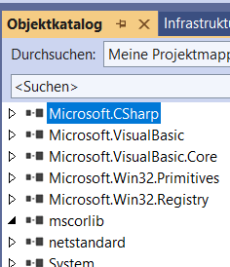  
  … die alte .Net Framework Kernbibliothek mscorlib  
    
  Wir können diese nicht öffnen, weil wir das neue .Net benutzen.  
  Hier ist die erste Assembly System.Runtime  
    
  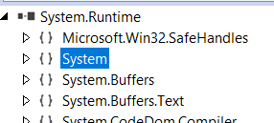  
    
  Wird eine Assembly aufgeklappt, sieht man nur die Gliederung, d.h. die Namespaces symbolisiert mit { } geschweiften Klammern. Der erste Namespace ist „{ } System“  
    
  Hier im { } System Namespace findet man …  
  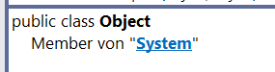  
  … die erste Klasse

WICHTIG

* ALLE .NET Klassen erweitern System.Object
* D.h., alles, was System.Object kann,  
  kann auch sofort eine neue Klasse
* Das heißt „Objekt-orientierte Programmierung mit Vererbung“
* Wird keine Basisklasse angegeben,  
  ist diese automatisch System.Object
* Möchte man eine eigene Basisklasse,  
  in C# nach dem Klassennamen im Programmtext  
  Doppelpunkt : und Basisklasse

In unserem Fall bei der Infrastruktur passt …

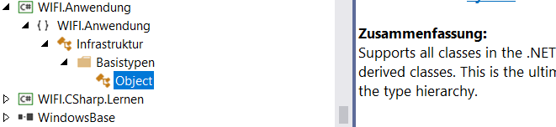

… das.

Damit andere wissen, dass wir das mit Absicht machen,  
nach dem Konventionsmethode „Die Lesbarkeit ist der Kürze immer vorzuziehen“ schreiben wird das ausdrücklich

Hinweis zum Tippen in Studio

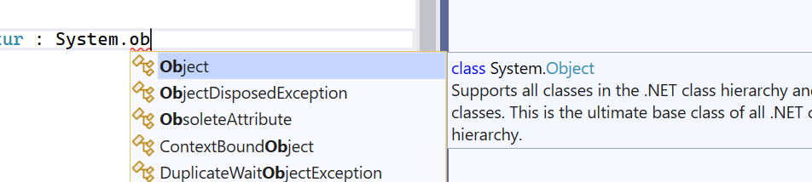



* Es werden nur die ersten Zeichen getippt
* Die IntelliSense zeigt Vorschläge und markiert
* Zum Übernehmen einfach das nächste Zeichen,  
  wenn noch etwas kommt oder  
  die Tab Tabulatortaste, wenn nix mehr kommt
* Mit Strg + Leertaste kann die IntelliSense geöffnet werden,  
  wenn ein Begriff eindeutig ist, wird das Wort vervollständig
* Im Menü Bearbeiten vom Studio sieht, was sonst noch gibt

Zum Wichtigsten der gesamten Tipperei, beim Benutzen zum Beispiel von System.Object sieht man im Tool-Tipp, was diese Klasse macht

Bei unserer ersten Klasse …

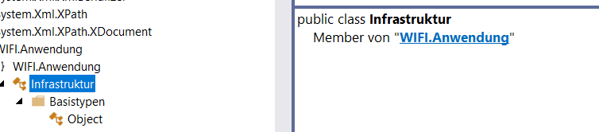



… Infrastruktur ist das leer

**DAS DARF NICHT SEIN**

* Es muss ALLES KOMMENTIERT WERDEN
* Wer nicht kommentiert, fliegt  
  (aber nicht in den Urlaub)

Mit .Net Framework und C# hat Microsoft anno dazumal den …

* Xml Dokumentationskommentar

… erfunden

Das ist immer sofort nach dem Erstellen eines neuen Mitglieder das Erste, KOMMENTIEREN

* Kommentiert wird nicht, wenn „fertig ist“
* Kommentiert wird SOFORT bevor getippt wird

[XML-Dokumentationskommentare: Dokument-APIs mit „///“-Kommentaren | Microsoft Learn](https://learn.microsoft.com/de-at/dotnet/csharp/language-reference/xmldoc/)

* Im Kommentar steht „WAS PASSIERT?“  
  und nicht wie, weil das „if“ eine Binärentscheidung ist,  
  wissen alle, die Frage ist warum. Das Warum muss  
  im Kommentar beantwortet
* OHNE KOMMENTAR
  + Versteht man nach einem Monat  
    das Eigene nicht mehr
  + Geschweige fremden Code

Zum Kommentieren in C#

* C# hat C/C++ Wurzeln
* Original C Kommentar (Blockkommentar)  
    
  /*  
   Zwischen /* und */ ist  
   alles Kommentar  
  */
* Weil man mit /* und */ früher gerne  
  irrtümlich etwas auskommentiert hat,  
  seit C/C++ der Zeilenkommentar…  
    
  // Hier beginnt der Kommentar,  
  // der am Zeilenende automatisch  
  // beendet wird
* Neu seit .Net Framework und C#  
    
  Xml Dokumentationskommentar
  + Vor einem Mitglied  
    außer Namespace
  + Mit /// Schrägstrichen beginnen
  + Anschließend eines der Xml – Kommentar Schlüsselelemente…  
      
    [Empfohlene XML-Dokumentationstags - C# reference | Microsoft Learn](https://learn.microsoft.com/de-at/dotnet/csharp/language-reference/xmldoc/recommended-tags)  
      
    z. B. <summary> und </summary>
* Wird das Ergebnis vom Xml Kommentar …  
  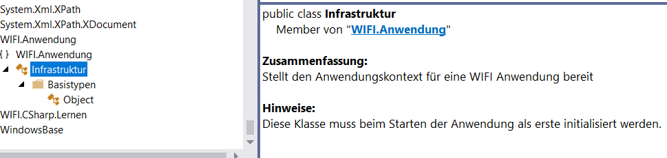  
  … im Objekt-Katalog geprüft, sieht man, dass  
  auch bei der eigenen Klasse jetzt Information zum Benutzen vorliegt



* + ES DARF NIX OHNE GEBEN!
  + Beim Kommentieren nicht das Wort,  
    das kommentiert benutzen

Zur Beruhigung

* Glaubt jemand, dass die „Infrastruktur“ ein Vogel   
  vom Trainer ist, in der Dokumentation, den   
  Bereich Maschine Learning (KI) studieren  
    
  z. B. [ML.NET-Dokumentation – Tutorials, API-Referenz | Microsoft Learn](https://learn.microsoft.com/de-at/dotnet/machine-learning/)  
    
  z. B. [Tutorial: Vorhersagen von Preisen per Regression - ML.NET | Microsoft Learn](https://learn.microsoft.com/de-at/dotnet/machine-learning/tutorials/predict-prices)  
    
  Hier sieht man, dass das erste Objekt …  
  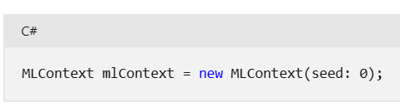  
  … die Initialisierung des Anwendungskontextes – dort MLContext – genannt ist. Das ist unser Infrastruktur Klasse.  
  Der Machine Learning Kontext wird von allen anderen  
  Machine Learning Objekten benötigt.

Wichtig beim Tippen von Code

* Keine zu langen Zeilen

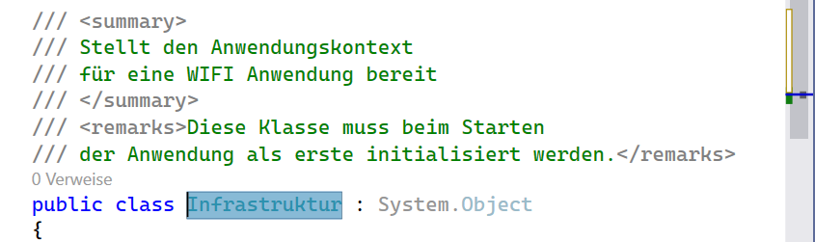

* **Kein horizontales Blättern!**
* Andere Entwicklungsumgebungen  
  zeigen sogar einen roten vertikalen Strich,  
  über den man nicht schreiben soll
* Max. vier, fünf Wörter in einer Zeile

Gut, dann haben wir jetzt eine Anwendungskontext, eine Infrastruktur Klasse

* Wie wird diese anderen bereitgestellt?
* Objekte werden beschrieben mit Eigenschaften
* D.h. alle anderen unserer Objekte benötigen  
  eine Eigenschaft, z. B. Kontext
* Es interessiert uns nicht,  
  bei jeder neuen Klasse diese Eigenschaft zu implementieren
* Lösung
  + Objekt-orientierte Programmierung
  + Mit Vererbung
  + Wir machen eine eigene Basisklasse,  
    wo der Kontext implementiert ist
  + Alle anderen Klassen sollen  
    diese Basisklasse erweitern
  + Name?  
      
    Substantiv, Pascal, z. B.  
      
    AppObjekt
  + Diese Klasse ist nicht fertig,  
    sie soll nur als Basisklasse benutzt werden können,  
    deshalb wird sie …  
      
    abstract  
      
    … modifiziert.

Diese neue Basisklasse WIFI.Anwendung.AppObjekt kann jetzt für alle anderen Geschäftsdienste und Datendienste die Basisklasse sein,  
z. B. benötigten wir laut Analyse …

* SprachenManager  
  und
* FensterManager

Tipp zum Studio

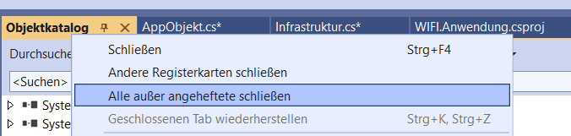

* Nicht benötigte Tabs schließen
* Das, was ständig benötigt wird anheften (Pin-Nadel)
* Zum Schließen am schnellsten  
  den Befehl aus dem Kontextmenü

Hinweis

* In der kostenpflichtigen Studio Version  
  gibt es Werkzeuge für die Analyse mit UML
* Das fehlt der kostenlosen Community
* Diese hat aber zumindest den Klassen-Designer  
  zum Erstellen vom UML Ergebnis
* Aus dem Kontextmenü des Projekts …  
  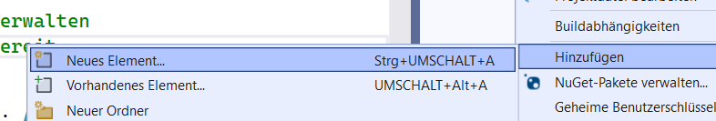  
  … Hinzufügen / Neues Element …  
    
  Beim ersten Mal muss auf   
  „Alle Vorlagen anzeigen“ geklickt werden
* Sollte unter „Allgemein“ …  
  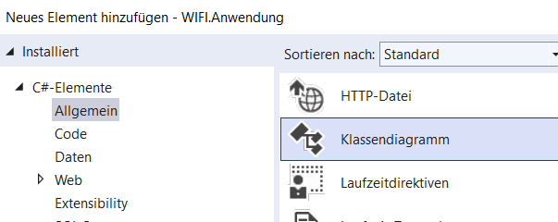  
  … das Klassendiagramm fehlen wurde  
  diese Einzelkomponente im Installer nicht ausgewählt,  
  d.h. der Inhalt der Vorlagen ist abhängig von  
  den installierten Workloads / Einzelkomponenten
* In das Klassendiagramm …  
  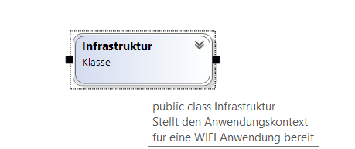  
  … die gewünschten Dateien aus dem Projekt-Explorer ziehen.  
    
  Cool, auch hier werden unsere Kommentare angezeigt.  
  Beim Einarbeiten in ein fremdes Projekt ist der Programmtext, der Code uninteressant. Es ist nur spannend, was passiert?  
    
  Ohne Kommentar müsste man den Code studieren.  
  Da wäre man oft, wenn man neubeginnt, schneller.  
    
  NIX OHNE KOMMENTAR!

Was außer dem SprachenManager benötigen wir noch?

* Analyse
  + Infrastruktur 
  + SprachenManager 
  + SprachenController

Tipp

* Wir wissen, .Net hat unzählige Klassen
* Damit der Saustall nicht zu groß wird,  
  sind diese Klassen gruppiert in {} Namespaces
* C# tippt diese Namespaces automatisch,  
  wenn im Projektordner Unterordner erstellt werden
* Von der ersten Minute an  
  den Projektordner mit Unterordner  
  für Namespaces strukturieren
* Dazu am Projekt …  
  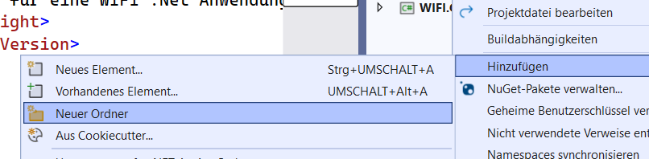  
  … im Kontextmenü Hinzufügen / Neuer Ordner
* Unser erster Namespace in WIFI.Anwendung soll …  
    
  Controller  
    
  … sein
* Anschließend direkt auf so einem Ordner …  
  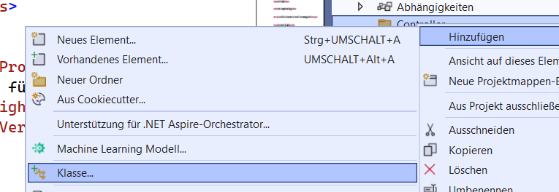  
  … die neue Klasse hinzufügen
* Der Studio Assistent für C# …  
  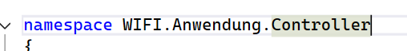  
  … ergänzt automatisch den Ordnernamen als Namespace
* Wird der Objektkatalog kontrolliert, …  
  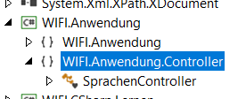  
  … sieht man, dass auch hier der neue Namespace  
  sofort angewendet wird
* Noch einmal,  
  von der ersten Minute an auf die Struktur achten.  
  Spätere Änderungen SIND EXTREM MÜHSAM

Übrigens

* Veröffentlicht wird von WIFI.Anwendung  
  der SprachenManager, deshalb public
* Der Controller geht aber niemanden etwas an,  
  nur innerhalb von WIFI.Anwendung,  
  deshalb „internal“

Hinweis zum Klassendiagramm

* Hier hat das Studio …  
  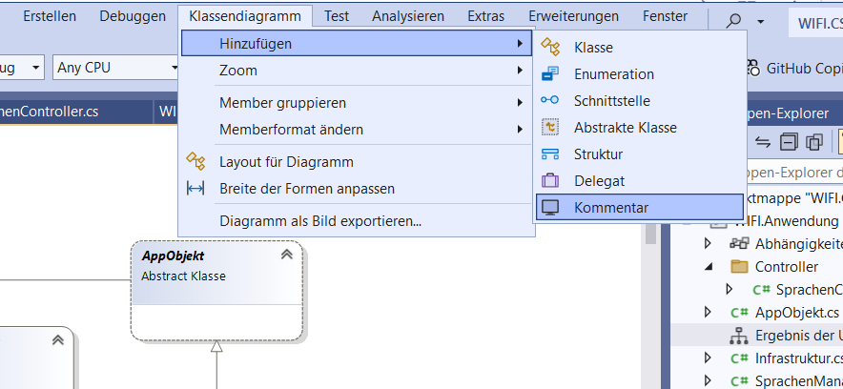  
  … ein eigenes Menü, z. B., wenn nix markiert,  
  den Befehl Kommentar
* Außerdem könnte vom Klassendiagramm  
  ein Bild erzeugt werden „Als Bild exportieren“

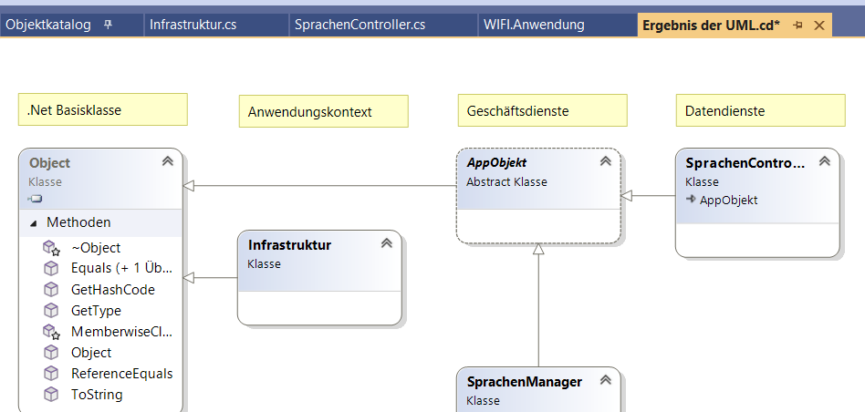

* Die ersten Schritte im eigenen WIFI.Anwendung Projekt  
  entsprechen dem Mehrschichten Diagramm

Was fehlt noch?

* Der Datentransfer
  + Unser SprachenController liest die Sprache-Objekte
  + Der SprachenManager nutzt diese Sprache-Objekte
  + Die Sprache-Klasse fehlt  
      
    vorher aber dafür einen Namespace vorbereiten,  
    z. B. Daten

Hinweis

* Dass jede Klasse System.Object erweitert,  
  wissen alle .Net Entwicklerinnen und Entwickler
* Es ist nicht üblich …  
  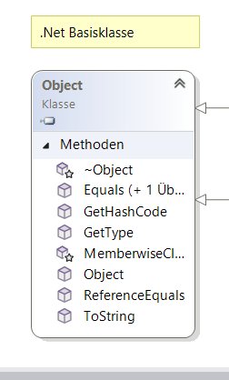  
  … System.Object im Klassendiagramm darzustellen

Jetzt haben wir ein Problem

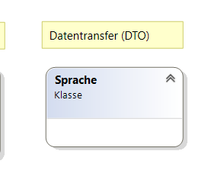

* Aktuell kennt unsere Framework NUR EINE Sprache
* Der Auftrag ist aber, eine mehrsprachige Anwendung  
  zu implementieren, d.h. Deutsch und Englisch  
  auswählbar für die Oberfläche

Erinnerung

* Die Sequenz scheidet aus, weil wenn   
  noch weitere Sprachen, z. B. Tschechisch, Französisch, …  
  gewünscht werden, können (dürfen) wir den   
  Programmtext nicht
* Lösung  
    
  Eine Deklaration für beliebig viele Werte,  
  ein so genanntes Array, ein Datenfeld oder Liste

Hinweis

* C# kennt nur statische Arrays,  
  d.h. nach der Deklaration kann der Umfang   
  nicht mehr geändert werden
* C# nutzt dazu eckige Klammern [] wie fast alle Programmiersprachen
* NUR DAS IST FIX, kann nach der Deklaration  
  im Umfang nicht geändert werden
* Wir benötigten aber ein dynamisches Array
* Kennt C# nicht
* Doku  
  [Arrays - C# reference | Microsoft Learn](https://learn.microsoft.com/de-de/dotnet/csharp/language-reference/builtin-types/arrays)
* C# kann also keine dynamischen Arrays
* Wir hoffen auf?  
    
  .Net  
    
  dynamische Arrays sind ein Standardproblem  
    
  wir finden .Net …  
  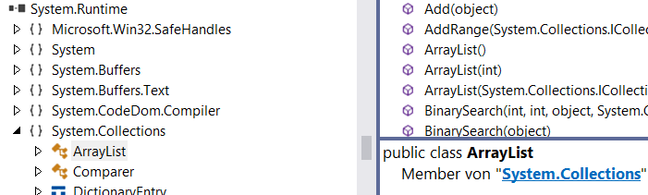  
  … System.Collections.ArrayList  
  für ein dynamisches Array, das zur Laufzeit nach  
  der Deklaration im Umfang geändert. Jetzt ist klar,  
  warum C# das nicht braucht, das kann .Net, das Framework (Bibliothek fertiger Lösung)  
    
  Diese ArrayList wurde auch in der Einführung benutzt



WAS GEFÄLLT UNS BEI DER ArrayList NICHT?

* Dieses ArrayList Objekt hat eine Methode Add(object)  
  mit einem Parameter vom Datentyp object
* Was ist „object“?
  + Ein C# Schlüsselwort
  + Dieses „object“ Schlüsselwort zeigt auf System.Object

Wichtig

* C# hat keine Datentypen,  
  wie z. B. andere Sprachen
* KEINE .Net Programmiersprache hat eigene Datentypen
* Deshalb ist C# so cool, weil’s nix kann
* ALLE DATENTYPEN GEHÖREN .NET
* Eine .Net Sprache hat nur Abkürzungen, Aliases  
  auf die .Net Typen
  + C# „object“ zeigt auf „System.Object“
  + C# „string“ zeigt auf „System.String“
  + …  
      
    im Handbuch  
    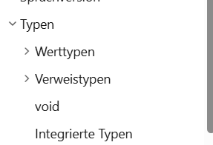
* Auswendig  
  [Integrierte Typen - C# reference | Microsoft Learn](https://learn.microsoft.com/de-at/dotnet/csharp/language-reference/builtin-types/built-in-types)

Zurück zur System.Collections.ArrayList

* Es gefällt uns der Datentyp bei  
  der Add Methode nicht
* System.Object (C# object)

Welche Typen unterscheidet .Net?

* **Verweistypen**  
    
  Diese sind als **Klassen** (C# „class“) realisiert.  
    
  Standardinitialisierung „**null**“ (Keine Speicheradresse)  
    
  Wie macht man aus einer Klasse ein Objekt?  
    
  mit dem C# Schlüsselwort „new“  
    
  Was macht „new“?
  + Es ruft den Konstruktor der Klasse auf,  
    sucht freien Arbeitsspeicher, baut das Objekt  
    und gibt die (Start-)Speicheradresse zurück
  + C# Schlüsselwort für keine Speicheradresse „null“
  + UND BEIM ZUGRIFF AUF „null“ stürzt man ab

In einem Verweistyp hat man keine Daten,  
hier hat man nur die Speicheradresse, wo die  
Daten im Speicher liegen.  
  
Im Gegensatz zu…

* **Werttypen**  
    
  Diese sind als **Struktur** (C# „struct“) realisiert  
  und beinhalten den Wert „direkt“  
    
  Beispiel  
  System.Boolean (C# „bool“)  
    
  Die Standardinitialisierung von Werttypen ist die **Zahl 0** (Null)  
    
  Ein Werttyp kann nicht „null“ sein.
* Übrigens  
    
  Wird Datum oder Zeit benötigt, hat C# kein Schlüsselwort.  
  hier muss direkt .Net System.DateTime benutzt werden  
    
  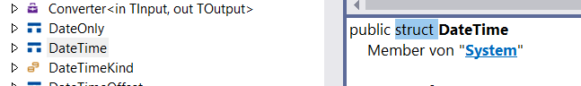  
    
  Weil DateTime ein Werttyp ist („struct“)  
  kann dieser nicht null sein.  
    
  Lästig bei z. B. der Klasse Person mit der Eigenschaft …  
  + DateTime **Eintrittsdatum**
  + DateTime **Austrittsdatum**  
      
    Ein Eintrittsdatum hat man immer.  
    Was aber nicht?  
      
    Das Austrittsdatum  
      
    Standardwert ist 0 (Null) für 1.1.0001  
    Das ist nervig  
      
    Weiter unten werden wir lernen,  
    dass .Net „**Nullable Werttypen**“ beherrscht,  
    dass also auch in einem Werttyp „null“ (Keine Speicheradresse) möglich ist
* Zurück zur ArrayList
  + Diese hat als Datentyp System.Object
  + Weil alle Klassen System.Object   
    erweitern, kann man in die ArrayList  
    alles reinschmeißen, z. B. unsere Sprache-Objekt
  + Man hat aber beim Zurückholen ein Problem
    - Man bekommt nur System.Object,  
      d.h. eine Speicheradresse
    - Wir müssen bestätigen,  
      dass es ein Sprache Objekt ist
  + Wie nennt man die Typbestätigung beim Tippen?  
      
    Casten  
      
    (Typ)Wert  
      
    Zum Typbestätigen, zum Casten vor den Wert  
    in runden Klammern den Typ schreiben, den  
    man bestätig  
      
    Nicht verwechseln mit der Typkonvertierung,  
    z. B. aus einem Text „String“ eine Ganzzahl „Int32“ machen. Hier hat System.Int32 eine Parse – Methode  
    zum Umwandung

Zurück zur ArrayList

* Das ständige Casten ist vollkommen uninteressant

**Lösung – EXTREM WICHTIG**

* Die Generische Programmierung  
    
  Damit kann man Klassen OHNE Typ implementieren.  
  Erst beim Benutzen der Klasse wird   
  der Typ angeben  
    
  C# nutzt dazu die Dreiecksklammern < >  
    
  Beispiel  
  class MeineTyploseKlasse<T> …  
    
  Hier in der Deklaration sieht man,  
  dass diese „MeineTyploseKlasse“ keinen Typ vorgibt,  
  erst beim Benutzen, z. B. MeineTyploseKlasse<string> wird der Typ fixiert. Im Beispiel Text (System.String)
* Wir finden unter dem Namespace System.Collections  
  auch den Namespace System.Collections.Generic  
  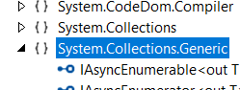  
  Hier sind Klassen, die ohne Typ implementieret wurden  
  und erst beim Benutzen typisiert werden
* Das ist – seit .Net 2 – eine der wichtigsten .Net Techniken  
  bei uns getippt mit C#
* [Generische Typparameter - C# | Microsoft Learn](https://learn.microsoft.com/de-at/dotnet/csharp/programming-guide/generics/generic-type-parameters)

Als Beweis, dass das wieder einmal kein Vogel vom Trainer ist

* E-Mail
* In .Net kein Thema

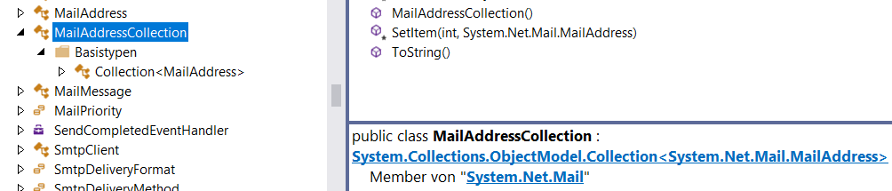

* In der Assembly System.Net.Mail findet  
  man „MailAddress“ und „MailAddressCollection“  
  Diese MailAddressColection beerbt und  
  typisiert eine generische typlose Collection<T> Klasse  
  für Collection<MailAddress>
  + Deshalb können nur MailAddress Objekt   
    eingetragen werden
  + Man bekommt nur MailAddress Objekte zurück
  + Man muss nicht casten, d.h. den Typ bestätigen
  + Megacool

Tipp

* Eigene Klassen kosten nix
* Nicht ständig überall Collection<MailAddress> tippen
* „Collection<MailAddress>“   
  in einer eigenen Klasse „verstecken
* Das wollen wir für unsere Sprachen

Hinweis

* Überall bei Microsoft
  + Ein Objekt Singular
  + Die Liste Plural
* Bei unserer Sprache ist das einfach,  
  weil das ist eine, Sprachen Plural ist die Liste

Hinweis

* Im Normalfall hat man in einer Datei EINE Deklaration
* Der Trainer benutzt eine Datei für mehrere Deklarationen  
  nur, wenn das absolut zusammengehört,  
  z. B. Sprache und Sprachen ist in einer Datei
* Wir finden …  
  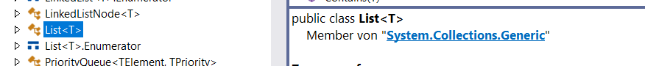  
  … System.Collections.Generic.List<T>  
    
  Das wollen wir für Sprache typisieren
* Beim Tippen …  
  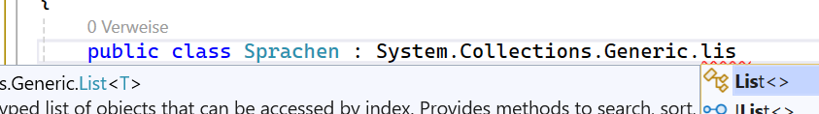  
  … sehen wir, dass List die < > Klammern hat,  
  also typlos programmiert wurde und wir  
  setzen unsere Sprache ein  
    
  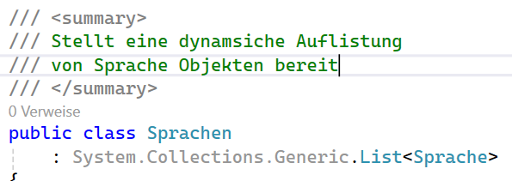

Noch einmal

* Das ist State-of-the-Art
* Nur, in der freien Wildbahn sieht man ständig,  
  dass überall List<Sprache> getippt wird
* Noch einmal, nicht ständig den generischen Ausdruck tippen,  
  hinter einer eigenen Klasse „verstecken“
* Dadurch später Programmtext leichter lesbar
* Die Lesbarkeit ist ja immer vorzuziehen!

Der Vorteil

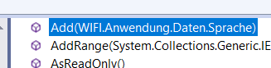

* Unsere neue Sprachen-Liste lässt in   
  der Add Methode nur Sprache Objekte zu
* Beim Zurückholen müssen wir nicht casten,  
  d.h. nicht den Typ bestätigen

19. November 2024

Zum Aufwärmen

* In WIFI.Anwendung die fehlende  
  FensterManager Klasse ergänzen  
  und von der eigenen Anwendungsobjekt   
  Klasse ableiten  
    
  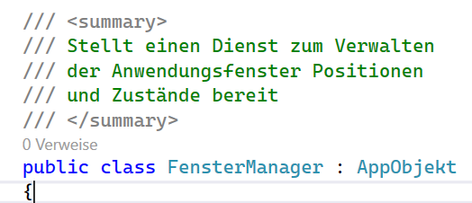  
    
  Diese FensterManager Klasse gehört zu den Geschäftsdiensten
* Außerdem die FensterController Klasse vorbereiten  
    
  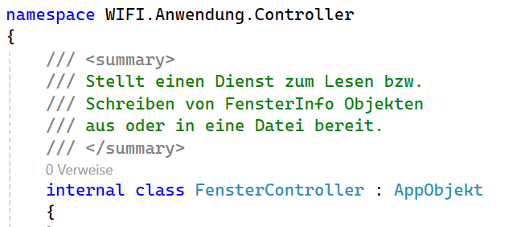  
    
  Der Controller darf außerhalb der WIFI.Anwendung Assembly nicht sichtbar sein!  
    
  Diese FensterController Klasse gehört zur Datenschicht



* Im Daten Namespace zu Sprache und Sprachen  
  noch FensterInfo und FensterInfos ergänzen  
    
  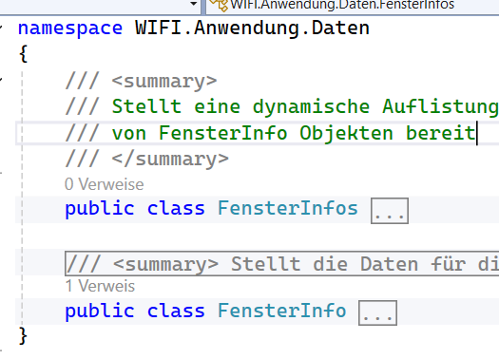  
    
  FensterInfo und FensterInfos ist Datentransfer

Hinweis

* Hat man in einer Datei mehrere Deklarationen,  
  die mittlere Liste im Editor zum Wechseln benutzen  
  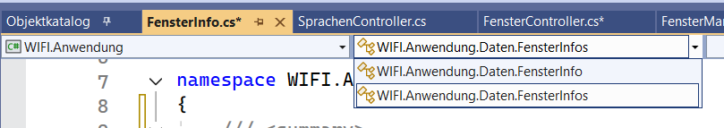
* Die neuen Klassen auch im  
  Klassendiagramm ergänzen  
    
  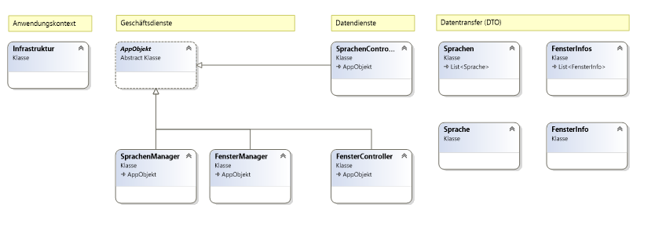

Wichtig

* Muss sich ein neues Teammitglied  
  in eine Anwendung einarbeiten,  
  am Anfang die Klassen und Kommentare studieren
* Programmtext ist vollkommen uninteressant
* Dieses Programmtext muss man   
  nur studieren – und verzweifelt – wenn   
  nicht kommentiert ist

Bisher

* Assemblies
* Namespaces
* Typen (Klassen und Strukturen)
  + Klassen sind Verweistypen, Standard null
  + Strukturen sind Werttypen, Standard 0 (Null)

Was findet man in einem Typ?

* Mitglieder
  + Zur Beschreibung die Eigenschaften
  + Zum Arbeiten die Methoden
  + Für Mitteilungen die Ereignisse

Was soll unsere Basisklasse WIFI.Anwendung.AppObjekt können?

* Es muss ein Infrastrukturobjekt  
  als Kontext bereitstellen
* „Kontext“ von AppObjekt  
  ist ein Substantiv, eine Eigenschaft

Normalfall

* Eine Eigenschaft veröffentlicht  
  interne Daten des Objekts
* Daten eines Objekts nennt man …  
    
  Felder
* ALLE Felder sind IMMER privat!
* Das Grundprinzip der objekt-orientierten Programmierung  
    
  Die Datenkapselung

C#

* Wird eine Eigenschaft implementiert,  
  benötigt man fast immer Zugriff auf das Feld
* In seltenen Fällen ist der Zugriff  
  auf das Feld nicht notwendig  
  und kann man die …  
    
  Implizite Eigenschaften  
    
  … Deklaration nutzen
* [Eigenschaften - C# | Microsoft Learn](https://learn.microsoft.com/de-de/dotnet/csharp/programming-guide/classes-and-structs/properties)

Erste eigene Eigenschaft in diesem Training

* WIFI.Anwendung.AppObjekt.Kontext  
  vom Typ WIFI.Anwendung.Infrastruktur

Hinweis

* Wie fast alle Sprachen kennt auch C# so genannte …  
    
  Präprozessor-Direktiven
* Diese beginnen mit einer Raute,  
  z. B. #if
* [Präprozessordirektiven - C# reference | Microsoft Learn](https://learn.microsoft.com/de-de/dotnet/csharp/language-reference/preprocessor-directives)  
    
  Interessant ist hier zum Beispiel,  
  im eigenen Programmtext Bereiche zu bilden  
    
  #region  
    
  Wichtig
  + Diese Bereiche nicht bezogen  
    auf technische Gegebenheiten formulieren,  
    z. B.  
      
    Felder  
    Eigenschaften  
    Methoden  
    Ereignisse  
      
    Werden Bereiche so erstellt,  
    bekommt man einen Vogel
  + Diese Bereich UNBEDINGT  
    problembezogen formulieren,  
    z. B.  
      
    Infrastruktur  
    Fenster Verwaltung  
    …
  + Die Reihenfolge der Mitglieder  
    im Programmtext ist WURSCHT  
      
    Macht man Bereiche mit Eigenschaften, …  
    schränkt man sich selbst ein. Sinnlos  
      
    Das war früher so – früher  
    musste man oben die Felder, dann …  
    tippen, d.h. die Reihenfolge beachten  
      
    Heute
  + Eine Deklaration möglichst  
    nahe an der Erstbenutzen

Zur einfachsten Eigenschaften Deklaration ohne eigenem Feld, C# legt das Feld implizit an …

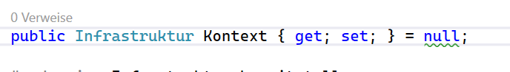

* Weil Infrastruktur als Klasse implementiert ist,  
  ist die Standardinitialisierung „keine Speicheradresse“ null
* Es wird eine Warnung angezeigt,  
  weil beim Zugriff auf null stürzt man ab

Zwei Möglichkeiten seit .Net um diese Warnung zu eliminieren

* Entweder bewusst dieses null bestätigen  
  mit einem Rufzeichen, z. B. null!  
  oder
* Nullable Verweistypen
  + Etwas komisch
  + Seit .Net 6
  + Mit einem Fragezeichen beim Typ  
      
    Das wollen wir  
    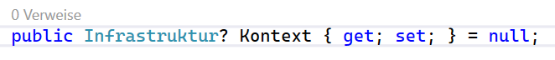
  + Durch dieses Infrastruktur? wissen andere …
    - Dass es möglicherweise null ist
    - Aber wegen dem ?   
      beim Zugriff auf eine Eigenschaft  
      keine Ausnahme, kein Absturz auftritt
    - Das ? entspricht einer Binärentscheidung (if)  
      zum Feststellen, ob der Ausdruck null ist oder nicht.  
      den Zugriff nur bei nicht null zulassen
* Im Klassendiagramm sieht man, …  
  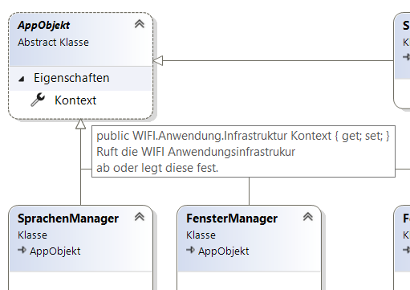  
  … dass jetzt die öffentliche Eigenschaft Kontext  
  bei allen unseren Klassen wegen der Vererbung bekannt ist

Problem

* Wie wird aus einer Klasse ein Objekt?  
    
  mit new
* Uns interessiert aber nicht,  
  wenn eines unserer Objekt initialisiert wird,  
  ständig die Kontext-Eigenschaft einzustellen
* Wir wollen eine Methode,  
  die das erledigt,  
  eine Methode zum Bauen eines Anwendungsobjekts

Hinweis

* Es gibt zahlreiche Programmiermuster  
  (an die man sich hält oder nicht hält,  
  wenn jemanden fad ist, z. B. [Entwurfsmuster – Wikipedia](https://de.wikipedia.org/wiki/Entwurfsmuster))
* Eines dieser Muster ist die Fabrikmethode,  
  das wir jetzt einsetzen

Es wird gearbeitet,  
d.h. eine Methode

* Zwei Arten
  + Ohne Rückgabe  
      
    „void“ wie in vielen Sprachen, auch C#
  + Mit Rückgabe  
      
    anstelle von „void“  
    den Rückgabedatentyp

Problem

* Wir kennen den Rückgabedatentyp nicht
  + Das kann FensterManager sein
  + Das kann SprachenManager sein
  + Das kann ein Controller sein
  + Keine Ahnung

Lösung

* Alt  
    
  System.Object (C# object)  
  Weil alles diese Klasse erweitert,  
  ist das der Standardtyp für alles.  
    
  Problem  
  Beim Zurückholen muss Casten für die Typbestätig benutzt werden. Interessiert uns nicht
* Neu  
    
  Generische Programmierung benutzen,  
  d.h. unsere Objektfabrik muss generisch sein,  
  beim Benutzen wird angegeben,  
  um welchen Typ es sich handelt

Wo machen wir die Objektfabrik?

* In dem Objekt, das später  
  überall sichtbar ist,  
  d.h. in der Infrastruktur Klasse  
  veröffentlicht über die Kontext Eigenschaft  
  unserer Anwendungsobjekt

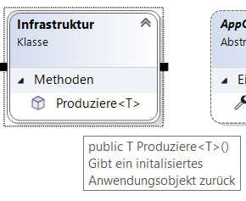

* Die Abbildung zeigt, dass die Methode Produziere  
  ohne Typ implementiert ist,  
  d.h. beim Benutzen muss der Typ angegeben  
  werden und kann ohne Casten benutzt werden

Was ist als <T> erlaubt?

* Alles, jeder Typ
* Das wollen wir nicht,  
  weil z. B. System.String (C# string)  
  keine Kontexteigenschaft besitzt
* Wir wollen nur unser WIFI.Anwendung.AppObjekt  
  oder etwas davon Abgeleitetes

Lösung

* Wir müssen <T> einschränken  
  [Einschränkungen für Typparameter - C# | Microsoft Learn](https://learn.microsoft.com/de-de/dotnet/csharp/programming-guide/generics/constraints-on-type-parameters)
* Bei uns  
    
  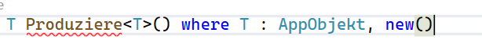
  + T muss eine AppObjekt Klasse sein
  + T muss außerdem einen paramterlosen  
    Konstruktor besitzen  
      
    wird new() angegeben, zuletzt tippen
* Wie muss der Konstruktor in C# heißen?  
    
  wie die Klasse  
  man könnte diesen Konstruktor  
  auch „private“ modifizieren. Dann  
  kann kein Objekt erstellt werden.  
    
  Deshalb die „new()“ Einschränkung,  
  damit immer ein öffentlicher Konstruktor vorhanden ist
* Von wo wird der Konstruktor genommen,  
  wenn man keinen eigenen implementiert?  
    
  von System.Object

Hinweis zur Variablendeklaration in C#

* Datentyp Name = Initialisierung

Ist aufgrund der Initialisierung der Typ bekannt,  
kann am Anfang anstelle von „Datentyp“ das C# Schlüsselwort …  
  
var  
  
… benutzt werden.

Wichtig

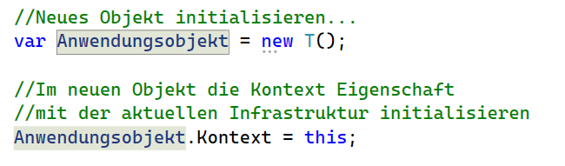

* Zum Zeigen auf das aktuelle Objekt  
  C# Schlüsselwort …  
    
  this  
    
  … benutzen.

Problem beim Kommentieren

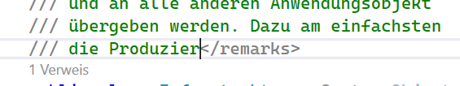

* Wir wollen im Kommentar Produzier<T> lesen
* Jetzt haben aber die <> Dreiecksklammern  
  in Xml eine Bedeutung

Lösung

* Vorgänger von Xml  
    
  Hypertext Markup Language (HTML)  
    
  Mit HTML wird Inhalt beschrieben,  
  der in einem Internet Browser angezeigt wird  
    
  Hier hat man auch Formatierung  
    
  Bei Daten braucht man keine Formatierung,  
  deshalb Xml
* In HTML hat man das < > Problem auch
* Lösung  
    
  Benannte HTML Zeichen  
  [Zeichenreferenz – SELFHTML-Wiki](https://wiki.selfhtml.org/wiki/Zeichenreferenz)  
    
  Beispiel  
  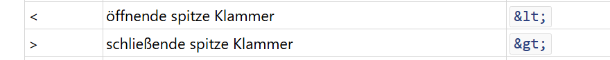
  + Kleiner „Less Than“ LT
  + Größer „Greater Than“ GT  
      
    ein benanntes Zeichen   
    beginnt mit kaufmännischen und  
    und endet mit einem Strichpunkt

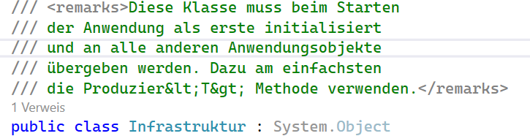



Hinweis

* Wir brauchen später ja eine grafische Oberfläche
* Der Inhalt wird ebenfalls in der Xml Syntax formuliert
* Mit dieser Schreibweise muss man sich anfreunden

Inventur

* Wir haben den Anwendungskontext
* Wir haben eine Basisklasse,  
  mit der dieser bereitgestellt wird

Was muss in der Infrastruktur bekannt sein?

* Die Information über die Sprachen
* Die Information über die Fenster

Beginnen wir mit „Sprachen“

* Ein Substantiv, gehörend zur Infrastruktur,  
  also eine Eigenschaft (ein Verb wäre eine Methode)

Auftrag

* In der Infrastruktur den SprachenManager  
  über die Eigenschaften Sprachen veröffentlichen

WICHTIG

* Wie wird eine Klasse initialisiert?  
    
  mit „new“
* Das „new“ ist EXTREM LANGSAM
* NICHT AM ANFANG ALLE EVENTUELL  
  BENÖTIGTEN KLASSEN INITALISIEREN!
* Verzögerte Initialisierung und Cachen benutzen!  
    
  [Verzögerte Initialisierung - .NET Framework | Microsoft Learn](https://learn.microsoft.com/de-de/dotnet/framework/performance/lazy-initialization)

Wie?

* Ein Feld für das Objekt vorsehen
* Eine Eigenschaft zum Zugreifen auf das Feld
* Ist beim ersten Mal der Inhalt vom Feld null,  
  den Inhalt initialisieren
* In Zukunft sofort das Feld zurückgeben

ALT

* C Sprachen sind case – sensitiv,  
  d.h. Groß-/Kleinschreibung ist zu beachten
* Jetzt man „felder“ klein geschrieben
* Die Eigenschaften „Felder“ groß
* Hier bekommt einen Vogel

Neu

* Wird Microsoft Code analysiert,  
  stellt man fest, dass die Felder mit Unterstrich   
  beginnen und so heißen, wie die Eigenschaft

Zu unserer zweiten Eigenschaft

* Die erste war AppObjekt.Kontext  
  Hier wurde ohne Feld implizit gearbeitet  
    
  Nur manchmal möglich
* Die meiste Zeit wird   
  das Feld benötigt, wie jetzt  
  bei Infrastruktur.Sprachen

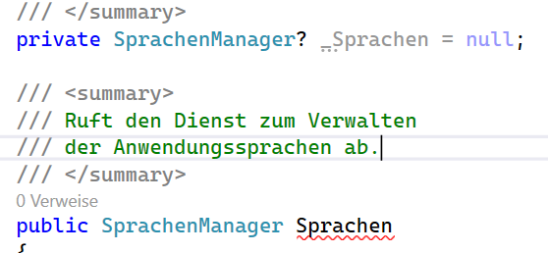

* Die Abbildung, wie Eigenschaften  
  die meiste Zeit implementiert werden,  
  mit eigenem Feld

**ALLE DATEN, ALLE FELDER SIND IMMER PRIVAT (Datenkapselung)**

* Möchte man Daten veröffentlichen,  
  Zugriffsmethoden implementieren
* Microsoft nennt diese Zugriffsmethoden Eigenschaften
  + Immer  
      
    Der Getter  
      
    Der Kommentar heißt „Ruft ab“  
      
    Der Getter wird vom Compiler  
    wie eine Funktionsmethode aufgelöst,  
    also den Wert mit dem „return“ Schlüsselwort  
    zurückgeben
  + Falls nicht schreibgeschützt auch   
      
    Der Setter  
      
    Ist auch der Setter vorhanden,  
    heißt der Kommentar „Ruft ab oder legt fest“

Hinweis zum Klassendiagramm

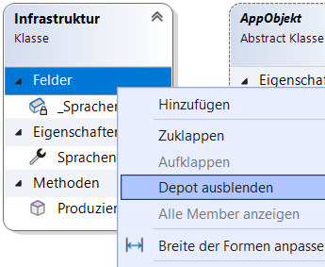

* Weil die Daten eines Objekt getippt in einer Klasse  
  IMMER PRIVAT SIND und Felder genannt werden,   
  werden diese im Klassendiagramm meist  
  ausgeblendet (Depot ausblenden)

Was muss der SprachenManager beherrschen?

* Er braucht eine Liste  
  mit den möglichen Sprachen
* Diese Liste muss mit Inhalt initialisiert werden
* Er braucht die aktuelle Sprache

Was braucht die Sprache?

* Eine lesbare Information
* Einen Code, der vom System erkannt wird

C# hat nix

Also, .Net

* Die Anwendungssprachen werden über  
    
  System.Gobalization.CulturInfo  
    
  verwaltet  
    
  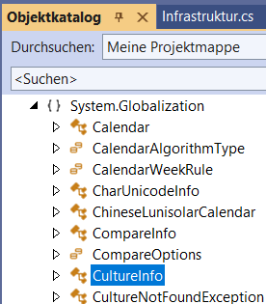  
    
  Hinweis  
  Nur die C# Schlüsselwörter kann man auswendig.  
  Programmieren ist Nachdenken – das hat man oder nicht  
  In .Net kann man nur Erfahrung sammeln.  
    
  Wird im Objektkatalog ein Typ markiert,  
  wird mit F1 das Handbuch geöffnet  
    
  Dort findet man bei CultureInfo …  
  [[MS-LCID]: Appendix A: Product Behavior | Microsoft Learn](https://learn.microsoft.com/de-de/openspecs/windows_protocols/ms-lcid/a9eac961-e77d-41a6-90a5-ce1a8b0cdb9c)  
  … im Anhang die von Microsoft unterstützten Sprachen  
    
  Beispiel  
  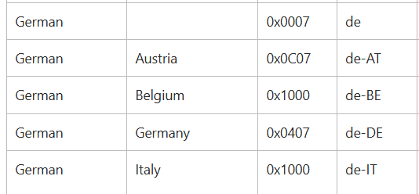

Nach Rückfrage beim Auftraggeber müssen wir bei der Sprache die Subkultur nicht berücksichtigen

z. B. de-AT ist der erste Monat Jänner

z. B. de-DE ist der erste Monat Januar

bei uns reicht für Deutsch DE und für Englisch EN,  
wir machen keine weiteren Unterschiede

Diese Code der CultureInfo werden überall benutzt,  
z. B. auch im Internet Browser

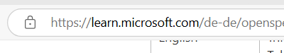

Hier kann man bei allen modernen Seiten …

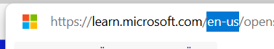

… den Sprachecode ändern

Hinweis zum Handbuch

* Von Menschen mit Code en-us geschrieben,  
  das Original
* Alle anderen Sprachen, z. B. de-de  
  wurden von Programmen – ziemlich falsch – übersetzt  
    
  Oft liest der Trainer das Original,  
  einfach in der Adresse den Sprachcode ändern

Zurück zu unserer Sprache-Klasse

Wir brauchen

* Code
* Name

Beides vom Typ Text, d.h. System.String, C# string

Hier bietet sich die implizite Eigenschaftendeklaration an

* Datentransfer
* Ohne Logik, d.h. ohne Feld

Tipp

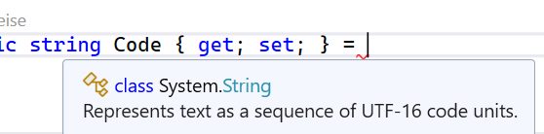



* Wird eine Text Eigenschaft implementiert,  
  daran denken, dass System.String ein Verweistyp  
  mit Standardinitialisierung null ist
* Beim Zugriff würde man abstürzen
* Deshalb im Datentransfer – wenn   
  nicht ausdrücklich gewünscht – Texte  
  mit einem leeren Text intialisieren
* Dieses string.Empty ist geschwollen formuliert "" zwei Anführungszeichen, ein leerer Text

Wichtig

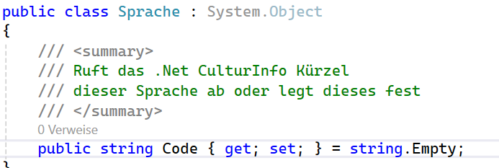

* Beim Benennen von Eigenschaft  
  NICHT DEN BESITZER wiederholen,  
  also nicht SpracheCode
* Das würde später …  
    
  Sprache.SpracheCode  
    
  … aussehen!
* Code reicht, das wird …  
    
  Sprache.Code
* Beim Kommentieren nicht das Wort  
  benutzen, das beschrieben wird, also  
  NICHT  
    
  /// <summary>  
  /// Ruft den **Code** ab oder legt diesen fest.  
  ///</summary>  
  string **Code** {get;set;}  
    
  Das hilft nicht!

Bringen wir als Nächstes dem SprachenManager  
die Eigenschaft Liste zum Benutzen der unterstützten Sprachen bei

Wie …

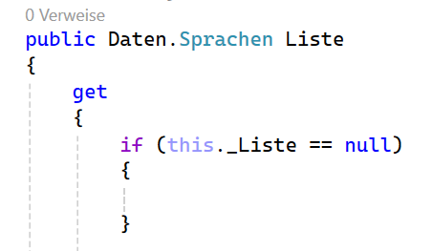

… initialisieren wir die Liste?

Das hängt davon, wo wir die möglichen Sprachen tippen?

* Wo?  
    
  AUF KEINEN FALL IN DEN PROGRAMMTEXT
* Wo werden Zusatzdaten   
  einer Anwendung verwaltet?  
    
  In den Ressourcen

**WICHTIG – KEINE ÄNDERBAREN INFORMATIONEN IM PROGRAMMTEXT!!!**

* Wie verwalten wir die Sprachen in den Ressourcen?  
    
  So, wie Visual Studio den Inhalt  
  der Projektmappe verwaltet

Erinnerung

* Bei einem neuen Projekt sofort die  
  Assembly Informationen ausfüllen
  + In den Eigenschaften
  + Gespeichert als …  
    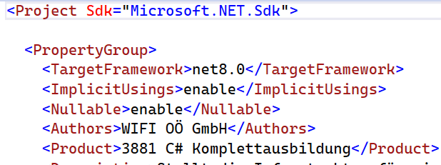  
    … Xml Datei
* Das wollen wir für unsere Sprachen auch,  
  eine Xml Datei mit den unterstützten Sprachen
* Diese Xml Daten müssen wir lesen
* Wer ist für das physikalische Lesen und Schreiben zuständig?  
    
  Ein Controller, unser SprachenController  
    
  Dieser benötigt eine Methode, z. B.  
    
  HoleAusRessourcen

Hinweis

* Visual Studio kann die …  
    
  … „Noch zu erledigen (TODO)“ Kommentare auflisten
* Dazu Menü Ansicht / Aufgabenliste wählen

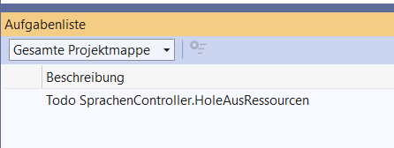

* Jetzt kann der SprachenManager die Liste initialisieren

Dazu ist eine Controller Eigenschaft notwendig

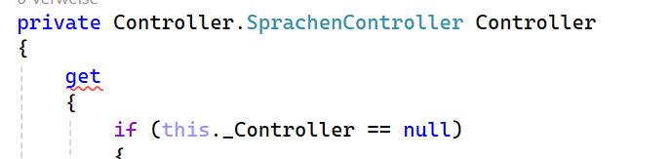

Hinweis

* Alle unsere Objekte (SprachenManager, SprachenController, …)  
  sind ein AppObjekt mit der Eigenschaft Kontext für die Infrastruktur
* Diese Infrastruktur muss weitergegeben werden
* Deshalb mit der Objektfabrik arbeiten

Problem

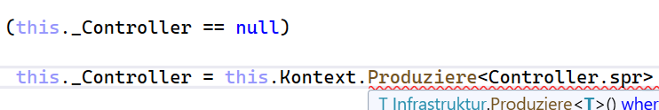

* Die Eigenschaft heißt „Controller“
* Der Namespace heißt auch „Controller“
* Jetzt kennt sich C# nicht mehr aus

Lösung

* IMMER VOLLQUALIFIZIEREN,  
  d.h. immer den gesamten Ort tippen  
    
  WIFI.Anwendung.Controller.SpachenController  
    
  nicht einfach SprachenController,  
  wie das gewünscht ist

Wichtig

* In einem Projekt braucht man KEIN SUCHEN  
  Falls Personen im Visual Studio „Suchen“ verwenden,  
  haben diese die Kontrolle über das Projekt verloren
* In einem Projekt bewegt man sich …
  + Im Klassendiagramm
  + Im Objektkatalog
  + Oder zwischen den Mitglieder  
    über die rechte Liste im Programmeditor  
    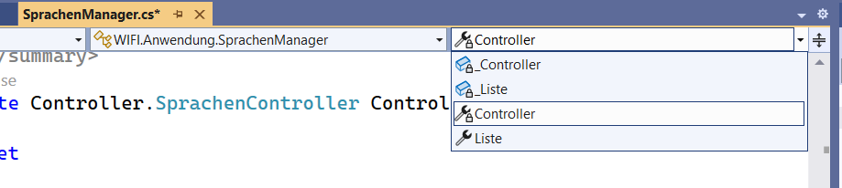

Faustregel

* Hat eine Eigenschaft / Methode …  
  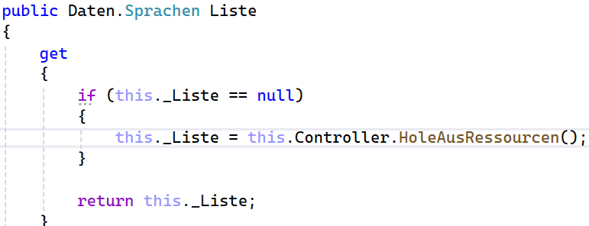  
  … beim Drucken auf einer Din A4 Seite nicht Platz,  
  ist das Problem zu groß.  
    
  Auf mehrere Methoden aufteilen.  
    
  Die Abbildung zeigt den Getter von SprachenManager.Liste.  
  Das Lesen der unterstützten Sprachen ist aber nicht im Getter  
    
  Das ist ausgelagert in den Controller Dienst  
  Dieser hat eine Methode HoleAusRessourcen

WIEDERVERWANDBARE KLEINE HAPPEN IMPLEMENTIEREN!

Erstellen wir die Xml Datei zum Verwalten   
unserer unterstützten Sprachen

* Im Ordner, im Namespace Daten von WIFI.Anwendung
* Neues Element …  
  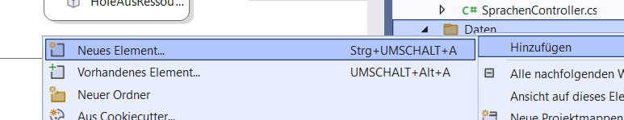  
  … hinzufügen
* Unter Daten / Xml-Datei wählen

Erinnerung

* Eine Xml-Datei hat EIN Wurzelelement
* Grundsätzlich wird in Xml die Kamel-Notation benutzt,  
  d.h. das erste Zeichen klein  
    
  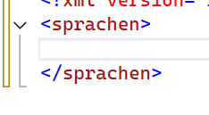
* Das Schöne ist, der Inhalt der Xml Datei  
  ist frei formulierbar
* Xml Elemente werden in < > geschrieben
* Hat ein Xml Elemente keine weiteren Elemente,  
  kann die Kurzform, z. B. <sprache /> benutzt werden
* In einem Xml Element  
  kann man Attribute formulieren

In welcher Sprache wird die Oberfläche entwickelt?

* Wir wissen, interne Klassen  
  in der Firmensprache, bei uns Deutsch
* ABER, die Oberfläche, welche Sprache?  
    
  Die Sprache, die benutzt wird,  
  wenn es keine Lokalisierung, keine Übersetzung gibt.  
    
  Das ist heute Englisch  
    
  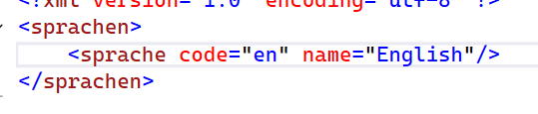

21. November 2024

Unser Auftrag, eine mehrsprachige grafische Anwendung zu implementieren, mit der sich eine Person, die bereits Programmtext tippt, darüber informiert, wie in C# getippt wird

Was benutzen wir für „grafische“?

* Wie in der Einführung die Konsole – fad, nicht bunt
* Der Prototyp der Analyse zeigt ja ein Fenster

Was nutzen wir dafür?

* Wir könnten eine HTML Browser Anwendung bauen  
  (ASP.NET) – hier sehen wir den Einstieg im Teil 2 (3883)
* Wir könnten das benutzen, was Microsoft   
  mit Windows Ende 1980iger erfunden hat …  
    
  Windows Forms  
    
  FREIWILLIG BENUTZT DAS NIEMAND!
  + Hat viele Probleme
  + Es kann nicht dynamisch auf  
    unterschiedliche Bildschirmauflösung reagieren
  + Diese Windows Forms Inhalte  
    sind auf Schirmen mit einer hohen Auflösung nicht scharf  
    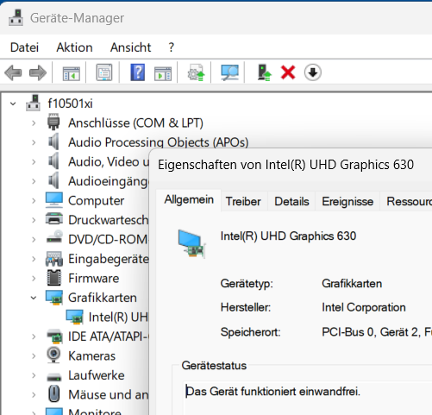
  + Windows Forms nutzt die Leistungsfähigkeit  
    der Grafikkarten nicht
    - Die Inhalte werden von Windows,  
      dem Graphical Device Interface (GDI)   
      berechnet
    - Diese Grafikberechnungen können  
      aber auf die Grafikkarte ausgelagert werden  
        
      Das ist die …  
        
      Hardwarebeschleunigung

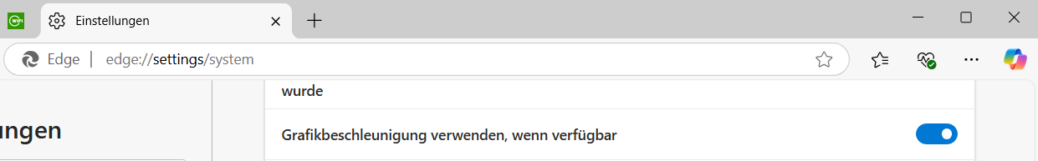

* + - Deshalb hat sich Microsoft  
      schone lange von der Windows Forms  
      verabschieden
    - Und wir arbeiten nach dem Motto  
        
      „Wer nicht mit der Zeit geht – geht mir der Zeit!“
* Nachfolger  
    
  Windows Presentation Foundation (WPF)  
    
  Alles Neue wird damit realisiert
  + Reagiert dynamisch auf  
    Auflösungsänderungen
  + WPF wird von der Grafikkarte berechnet,  
    d.h. hat automatisch Hardwarebeschleunigung
  + Die Möglichkeiten gegenüber  
    der Windows Forms sind im grafischen Bereich  
    unübertroffen
  + WPF Inhalte werden in der Xml Syntax formuliert
  + Dazu hat Microsoft aber eine Technik benötigt,  
    mit der Klassen implizit initialisiert werden, deshalb  
      
    eXtensible Application Markup Language (XAML)
* Basierend auf dieser Technik werden Steuerelemente entwickelt, die Platzform unabhängig arbeiten  
    
  Microsoft .Net Multi-Plattform App UI (MAUI)  
    
  Vorgänger Xamarin
* Möchte man eine eigene App im Microsoft Store,  
  dann muss es eine Universelle Windows App sein  
    
  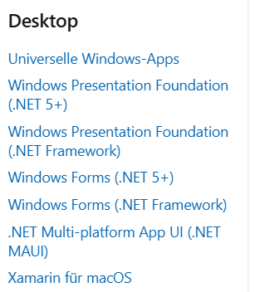

Zum Nachlesen

[Tutorial: Erstellen einer neuen App mit   
Visual Studio - WPF .NET | Microsoft Learn](https://learn.microsoft.com/de-de/dotnet/desktop/wpf/get-started/create-app-visual-studio?view=netdesktop-9.0)

* Bei der Analyse wurde gesagt,  
  nicht alle gefunden Klassen in eine Assembly,  
  nicht in ein Projekt
* Auf wiederverwendbare (kleinere) Happen aufteilen
* Bei uns
  + Begonnen  
      
    WIFI.Anwendung  
      
    Hier landet alles, was wir immer brauchen,  
    auch im Teil 2 oder im Projekt oder später in der Firma  
      
    Ein eigenes Firmenframework aufziehen
  + Es fehlt  
      
    Die grafische Anwendung für speziell Teil 1
  + Wir entscheiden uns für WPF, d.h. …  
    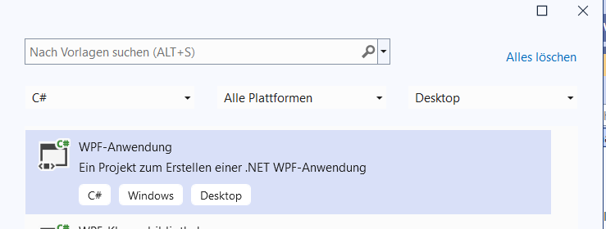  
    … beim Hinzufügen wie gewohnt   
    auf den Projekttyp achten

Anschließend im Projekt Explorer …

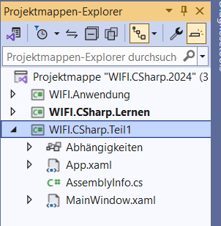

… bereits drei Projekt in dieser Mappe

* Das fette Projekt wird gestartet,  
  das ist das aus der Einführung
* Wir wollen aber jetzt das Teil 1 Projekt
* Im Kontextmenü umstellen  
  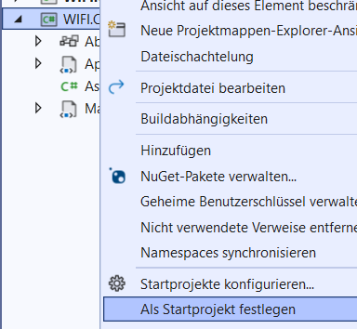

Erinnerung

* Was muss bei einem neuen Projekt  
  sofort gemacht werden?  
    
  Die Projekt-Eigenschaft, die Assembly Information

Wichtig

* Wir kennen das Mehrsichten-Modell der Softwareentwicklung
  + Präsentation
  + Geschäftsdienste
  + Datendienste
* Eines der Programmiermuster heißt …  
    
  Model-View-ViewModel (MVVM)  
    
  Das beste Beispiel dazu ist das Visual Studio
* Wir wollen MVVM einsetzen

Was ist hier passiert?

* Früher – z. B. Windows Forms – war alles auf einem Haufen  
  und konnte nicht wiederbenutzt werden
* Dieses Problem hat gelöst



Beim M-V-VM Programmiermuster wurde die Oberfläche komplett losgelöst vom Rest, dem Model. Im Model gibt’s KEINE OBERFLÄCHE.

Das hat große Vorteile – möchte jemand unsere Daten als Internetanwendung, ist das Meiste bereits fertig, man muss nur die Oberfläche neu machen.  
  
Das MODEL weiß nicht, wo es benutzt wird.

Umgekehrt kennt die Oberfläche das Model nicht.

Wer verbindet das Model und die Views?

* Die Klassen des ViewModels

Wir bereiten im neuen Projekt deshalb sofort die Ordner (Namespaces) dafür vor

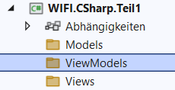

* ALLE modernen grafischen Oberflächen  
  werden heute entsprechend von diesem MVVM Prinzip  
  umgesetzt (Smartphone Apps, Store Apps, Desktop, …)
* Bei Internet Anwendungen spricht man auch von  
    
  Model-View-Controller (MVC)

Was müssen wir für MVVM beherrschen?

* Das Model weiß nicht, wo es benutzt wird
* Die View weiß nicht, vom wem etwas angezeigt wird
* Die Lösung ist  
    
  EIN MÄCHTIGE DYNAMISCHE DATENBINDUNG  
    
  (Alleine wegen dem, würde der Trainer   
  Windows Forms NIE IM LEBEN HEUTE NOCH BENUTZEN!)  
    
  [Übersicht über Datenbindung - WPF .NET | Microsoft Learn](https://learn.microsoft.com/de-de/dotnet/desktop/wpf/data/?view=netdesktop-9.0)  
  + Die Idee für die Teil 1 Anwendung kommt  
    aus diesem Dokument
  + In der View wird – grundsätzlich – KEIN C# getippt,  
    außer, man macht eigene Steuerelemente  
    (hat nichts mit der Anwendung zu tun)
  + Ist gegenüber der Windows Forms  
    eine komplett andere neue Welt

Erster Vorteil von MVVM

* In .Net hat eine Klasse   
  GENAU EINE Basisklasse
* Zum Beispiel sehen wir, dass ein Fenster …  
  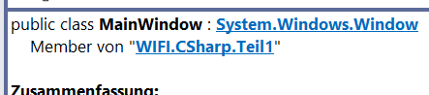  
  … als Basisklasse „Window“ benutzt
* Dieser Window-Klasse fehlt aber unsere Infrastruktur
* Weil wir mit der Window Klasse nicht tippen,  
  wir tippen das Model in C# und die ViewModel-Klassen in C#,  
  stört uns das nicht
* Beginnen wir mit der ersten ViewModel Klasse …  
    
  WIFI.CSharpt.Teil1.ViewModels.Anwendung

Hinweis

* In den Büchern wird diese Klasse immer „ViewModelAnwendung“ genannt
* Das macht keinen Sinn!
* Vor allem NICHT
  + View ErsterDialog.xaml
  + ViewModel ViewModelErsterDialog
  + View ZweiterDialog.xaml
  + ViewModel ViewModelZweiterDialog  
      
    Wer das so macht, hat den Sinn nicht verstanden.  
    Der Vorteil ist, dass man EIN ViewModel  
    hat, mit dem mehrere Views kontrolliert werden  
      
    deshalb bei uns ViewModels.Anwendung
* Am Anfang ist die Basisklasse System.Object
* Jetzt können bei der Anwendung   
  unsere Basisklasse WIFI.Anwendung.AppObjekt  
  benutzen und haben sofort die Infrastruktur Kontext Eigenschaft

Problem

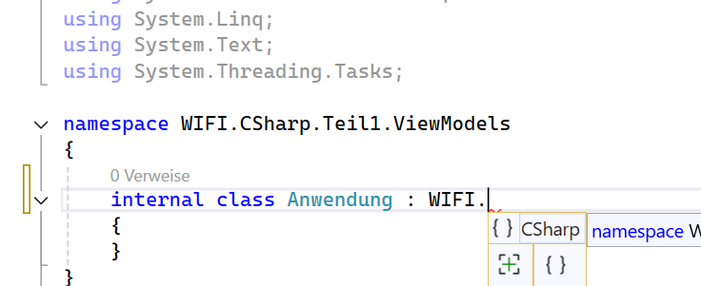

* + Wir sehen im Teil 1 WIFI.Anwendung nicht

Lösung

* + Das ist eine andere Assembly
  + Wie kann eine Assembly  
    eine andere Assembly benutzen?  
      
    Über einen Verweis
  + Wichtig  
      
    Das NICHT mit using verwechseln  
    using kennen wir aus der Einführung
    - Wer entfernt Objekt aus dem Speicher?  
        
      Die Garbage Collection (System.GC)
    - Manchmal müssen Objekte zusammenräumen,  
      dass kann die Garbage Collection direkt nicht.  
        
      Deshalb Konvention  
        
      Ein Objekt, das zusammenräumen muss,  
      muss eine …  
        
      Dispose()  
        
      … Methode. Hat ein Objekt eine Dispose() Methode,  
      MUSS DIESE UNBEDINGT AUFGERUFEN WERDEN  
        
      Wer macht diesen Aufruf „implizit“?  
        
      Die C# using – Anweisung (extrem wichtig)  
        
      Aber C# using hat auch eine zweite Bedeutung  
        
      Dem Compiler zu sagen, welche Namespaces durchsucht werden sollen, wenn etwas nicht gefunden wird.  
        
      Weil wir vollqualifizieren, wie oben gesehen, um Problemen aus dem Weg zu gehen,  
      benutzt das der Trainer nicht  
        
      [Schlüsselwort „using“ - C# reference   
      Microsoft Learn](https://learn.microsoft.com/de-at/dotnet/csharp/language-reference/keywords/using)

Wie macht man in einem Projekt einen Verweis zum Benutzen einer anderen Assembly?

* Am Projekt
* Kontextmenü …  
  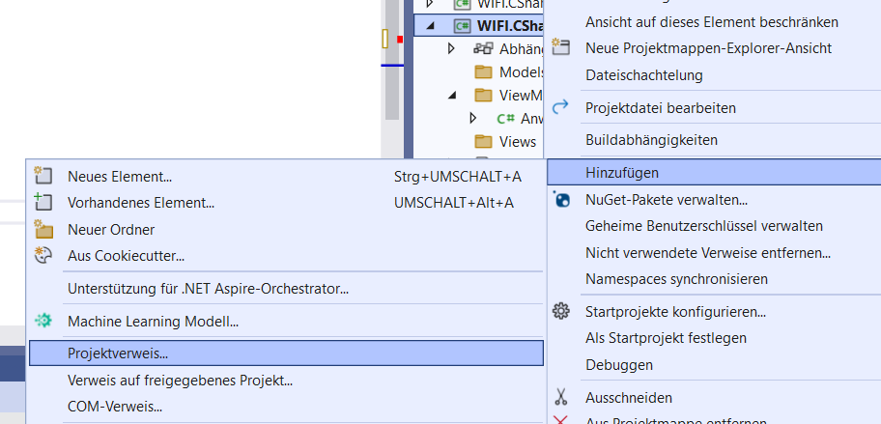  
  … und Hinzufügen / Projektverweis
* Im Dialog in unserem Fall …  
  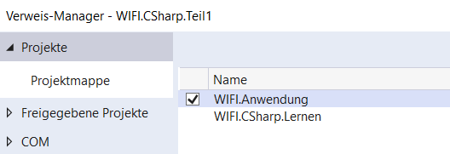  
  … aus der Projektmappe „WIFI.Anwendung“

Noch einmal

* In der Firma ein eigenes Framework aufbauen
* Hat man das Projekt nicht in der Projektmappe  
  sondern auf einem Netzlaufwerk mit „Durchsuchen“  
  die Assembly holen

Hinweis

* Viele Personen veröffentlichen heute   
  die eigenen Assemblies im Internet  
  und hoffen, dass jemand anderer benutzt
* FINGER WEG VON DIESEN ASSEMBLIES
* Keine Assemblies von Dahergelaufen,  
  das sind oft Studentinnen oder Studenten  
  und haben, wenn die Ausbildung fertig ist,  
  keine Interesse mehr
* Hat man ein neues Betriebssystem,  
  braucht man eine neue Version der Fremdkomponente,  
  findet man diese meist nicht. Hier hat der Trainer  
  vor Jahren schon schlechte Erfahrungen gemacht
* NUR von den Großen (Apple, Google, Microsoft)  
  Hier ist die Wahrscheinlichkeit größer,  
  dass bei Systemänderungen neue Versionen vorhanden sind

Übrigens

* Früher waren alle .Net Assemblies auf dem eigenen Computer
* Seit .Net nur mehr die Basis-Assemblies
* Man muss sich fehlende Assemblies  
  ebenfalls aus dem Internet nachladen

Wie heißen diese im Internet bereitgestellten Assemblies bei .Net?

* NuGets  
    
  Im Kontextmenü vom Projekt NuGet-Pakete verwalten und …  
  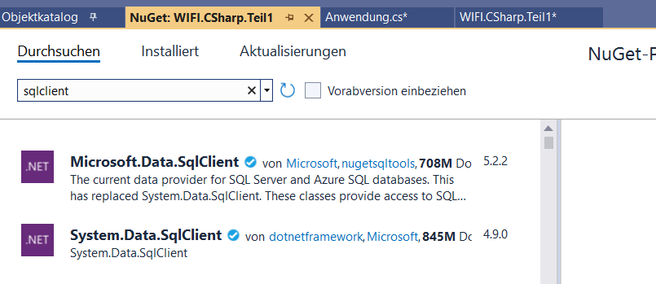  
  … im Assistent-Fenster suchen, installieren  
  bzw. WICHTIG aktualisieren
* Dazu im Teil 2

Zurück zum aktuellen Problem, beim ViewModels.Anwendung …

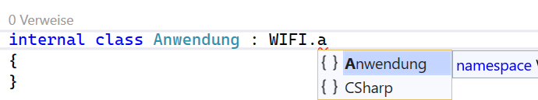

… kann jetzt die Basisklasse aus der WIFI.Anwendung Assembly benutzt werden, weil ein Verweis gemacht wurde

Auch jetzt sehen wir wieder sofort …

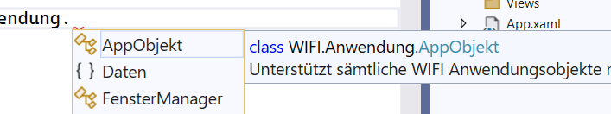

… die Kommentare

Jetzt wird es spannend

* Wo beginnt eine .Net Anwendung zu laufen?  
    
  mit der Main() Methode, die so heißen muss  
  und zu Objekt, sondern zu einer Klasse gehören muss.  
    
  Mitglieder, die zur Klasse gehören, sind statisch.

Hinweis

* In .Net werden immer mehr Assistent-Klassen ergänzt,  
  weil immer mehr nix wissen
* Diese Assistenten verstecken die Main() Methode
* z. B. bei unserem Visual Studio .Net WPF Project  
    
  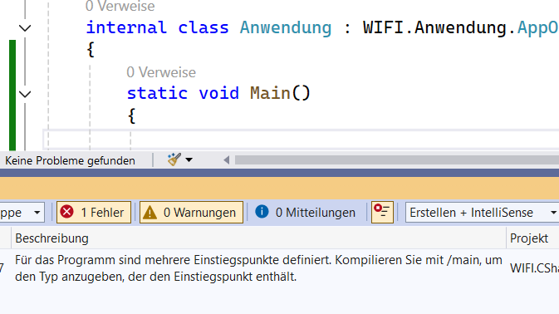
  + wird hier ein eigenes Main() implementiert,  
    kommt beim Erstellen der Fehler,  
    dass das schon gibt
  + das haben wir geerbt
* im Objekt-Katalog stellen wir fest, …  
  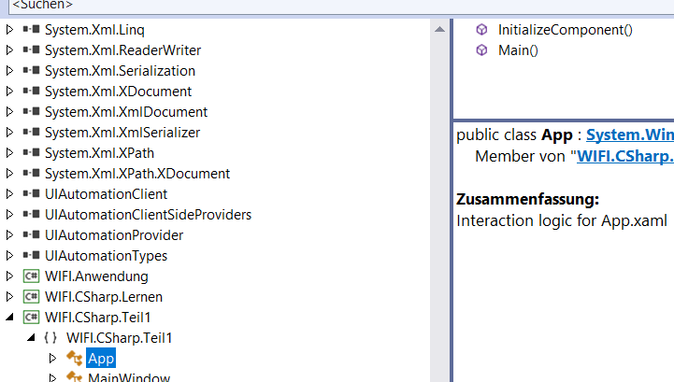  
  … das das Main in einer App-Klasse von einem Studio Assistenten implementiert wurde
* wird auf diesem Main() ein Doppelklick gemacht, ..  
  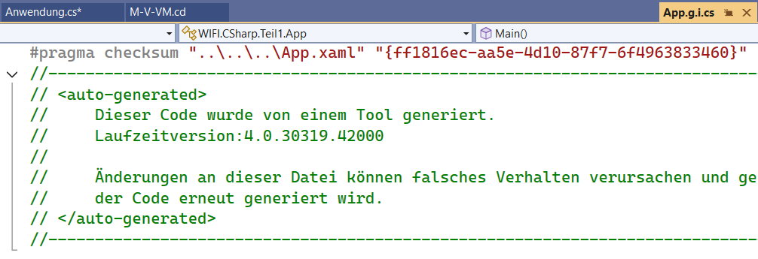  
  … sieht man eine automatisch generierte Datei,  
  DEREN INHALT NICHT GEÄNDERT WERDEN DARF

Problem

* wir müssen am Anfang unsere Infrastruktur erzeugen
* das Main() können wir aber nicht benutzen

Was machen wir?

* Wir wissen…
  + Eine Bibliothek, eine Assembly
  + Mehrere Namespaces
  + Typen
  + Mitglieder
    - Eigenschaften zur Beschreibung
    - Methoden zum Arbeiten
* Und was gibt’s noch?
  + - Ereignisse für Mitteilungen

Das ist die Hoffnung, wenn das Main() von einem Assistenten stammt, hoffen wir, dass Mitteilungen, das Ereignisse ausgelöst werden, die uns sagen, dass die Anwendung startet bzw. dass die Anwendung beendet wird

Tatsächlich, wir finden …

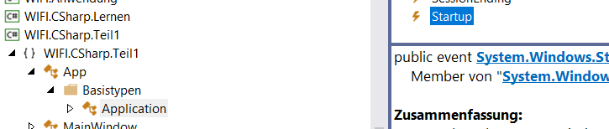

.. in der Basisklasse von App (in App.xaml) Ereignisse Startup und Exit

Um das zu Verstehen

* Auftrag  
    
  Unser Firmenfirmenframework WIFI.Anwendung.AppObjekt Klasse soll ein Ereignis …  
    
  FehlerAufgetreten  
    
  … bekommen, wo mitgeteilt wird, welches Problem ausgelöst wurde

Handbuch

[Ereignisse – C#-Programmierhandbuch | Microsoft Learn](https://learn.microsoft.com/de-at/dotnet/csharp/programming-guide/events/)

Dort findet man auch …

[Behandeln und Auslösen von Ereignissen | Microsoft Learn](https://learn.microsoft.com/de-at/dotnet/standard/events/)

Was ist ein Ereignis?

* Die Möglichkeit, eigenen Programmtext  
  an vorhandene Objekte anzuhängen
* Der eigene Programmtext befindet sich in Methoden
* Diese Methoden haben eine Speicheradresse
* D.h., eine Ereignisdeklaration eines Objekts  
  erlaubt die Speicheradresse einer Methode
* Das sind in der C Programmierung die „Pointer“,  
  die Funktionszeiger – sehr fehleranfällig, wenn man  
  nicht weiß, was man macht
* Mit .Net wurde das entschärft
* Eigener Datentyp für Speicheradressen von Methoden in .Net
  + System.**Delegate** (C# delegate)

Konvention für Methoden, für die Ereignisse   
angehängt werden können

* **IMMER zwei Parameter**,  
  im Gegensatz zu den alten Forms Ereignissen  
    
  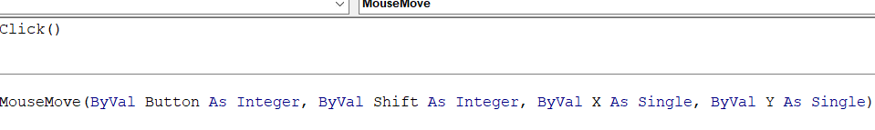  
    
  Die Abbildung zeigt, dass früher z. B. das Click Ereignis  
  keine Parameter besessen hat, das MouseMove viele  
    
  Das ist ein Problem
  + z. B. kennen die alten Mausereignisse kein Mausrad
  + Warum?
    - Weil beim Erfinden des Mausereignisse  
      keine Mäuse mit Rad existierten
    - Später konnte man das Rad nicht ergänzen,  
      weil man die Schnittstelle ändern müsste
  + UND  
      
    Eine einmal festgelegte Schnittstelle  
    DARF MAN NIE WIEDER ÄNDERN  
      
    Weil sonst alles, wo das benutzt wird,  
    nicht mehr funktioniert

Die Lösung in .Net

* Überladen  
    
  D.h. man kann den gleichen Methodennamen  
  öfter benutzen, wenn sich was unterscheidet?  
    
   Die Schnittstelle (bei Methoden der Teil   
  zwischen den runden Klammern)
  + Hier entweder der Datentyp
  + Oder die Anzahl der Parameter
* Damit die Schnittstelle unverändert bleiben kann,  
  aber trotzdem neue Daten übertragen werden können,  
  **in der Schnittstelle keine Werte**, **sondern Verweise** übergeben  
    
  Deshalb bei den .Net Ereignissen
  + Erster Parameter ist immer „System.Object“ sender
  + Zweiter Parameter ist immer die Ereignisdaten Klasse genannt „e“
    - Ohne Zusatzdaten  
        
      System.EventArgs  
        
      Die Speicheradressen-Deklaration für  
      die Ereignisse ist fertig und heißt …  
        
      System.**EventHandler**  
        
      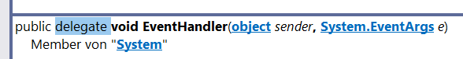



* + - Mit Zusatzdaten eine eigene Klasse,  
      die System.EventArgs erweitert  
      und deren Name auf EventArgs endet  
        
      Sobald man diese Klasse hat,  
      muss man einen eigenen Delegaten   
      dafür implementieren, der im 2. Paramter  
      diese eigene EventArgs Klasse benutzt

Eigene Ereignisse mit Daten

1. Eigene EventArgs Klasse  
   in unserem FehlerAufgetretenEventArgs
2. Den Delegaten dafür  
     
   delegate FehlerAufgetretenEventHandler  
     
   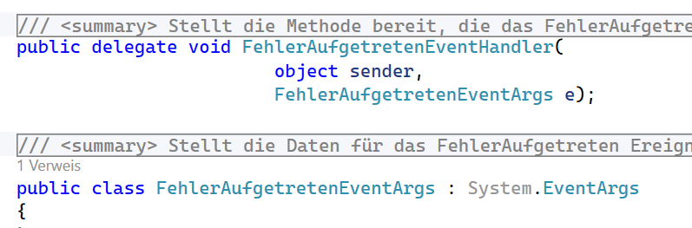  
   Die Abbildung zeigt, wie Punkt 1 und 2 erledigt wurden  
   Diese beiden Punkte entfallen, wenn  
   man – wie in der Einführen – ein Ereignis ohne Daten benötigt.  
   Dann wird direkt System.EventHandler als Delegate benutzt
3. (oder 1. bei System.EventHandler) Dort, wo das Ereignis veröffentlicht wird, die Ereignisdeklaration  
     
   
4. Eine Methode, mit der geprüft wird,  
   ob ein Ereignis-Behandler angehängt ist  
   und wenn ja, diesen aufrufen  
     
   Ereignis-Auslöser  
     
   Richtlinien
   1. Diese Methode ist nie öffentlich, nicht „public“
   2. Diese Methode muss aber in abgeleiteten  
      im Programmtext nutzbar sein, d.h. nicht „private“  
        
      Also, „protected“
   3. Wir kennen objekt-orientierte Programmierung  
      mit Vererbung. Es kann aber sein, dass man  
      das Geerbte nicht möchte.  
        
      Jetzt kann man das Geerbte in der Programmierung  
      „überschreiben“ (VB .Net Sprache „overwrite“), sich darüber hinwegsetzen (C# .Net Sprache „override“)  
        
      (Nicht mit „überladen“ verwechseln“)  
        
      Hinweis  
      Hier hat der C# Editor einen Assistenten,  
      Bei „override“ werden aus der Basisklasse  
      alle Methoden angezeigt, die „virtual“ modifiziert sind  
        
      Weil die Ereignis-Auslöser gerne überschrieben werden,  
      diese „virtual“
   4. Der Name der Ereignis-Auslöser MUSS mit „On“ beginnen  
      und wie das Ereignis heißen
   5. In der Schnittstelle nur die Ereignisdaten (ohne sender)  
        
      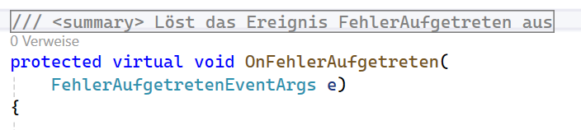  
      Hinweis  
      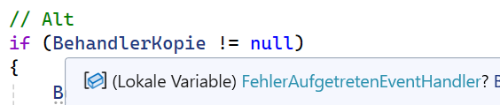  
      Seit .Net 6 können Verweise „nullable“ gekennzeichnet werden (mit dem Fragezeichen)  
        
      Durch das Fragezeichen erspart man sich die   
      if – Anweisung  
        
      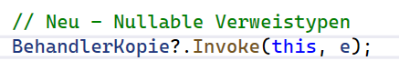
5. Beliebig oft, dort wo die angehängte Methode  
   benötigt, die Methode aus dem Punkt 4 aufrufen

26. November 2024

Zum Aufwärmen

* Im WIFI.Anwendung.FensterManager  
  eine interne Eigenschaft Controller schreibgeschützt  
  implementieren, die einen gecachten  
  WIFI.Anwendung.Controller.FensterController zurückgibt 
* In WIFI.Anwendung.Infrastruktur  
  eine schreibgeschützte öffentliche Eigenschaft,  
  die einen gecachten FensterManager mit   
  dem Namen Fenster zurückgibt 

Zurück zu den Ereignissen

* Wir haben also eine eigene Klasse FehlerAufgetretenEventArgs für die Daten
* Wir haben eine neue Deklarartion,  
  die Speicheradressen von Methoden erlaubt,  
  die im zweiten Argument unsere FehlerAufgetretenEventArgs besitzen, den Delegate FehlerAufgetretenEventHandler
* Wir haben in WIFI.Anwendung.AppObjekt  
  das Ereignis FehlerAufgetreten deklariert
* Wir haben die Methode zum Aufrufen  
  der angehängten Ereignis-Behandler,   
  das immer „protected virtual“ OnFehlerAufgetreten

Jetzt wollen wir…

* Die Objektfabrik „Infrastruktur.Produziere<T>()“ soll automatisch einen Ereignis-Behandler an AppObjekt.FehlerAufgetreten anhängen, wo im Visual Studio Direktfenster  
  nur in der Debug Version „FEHLER! Objekt {Objektname}“ angezeigt wird

Umsetzung

* Hier sieht man den Vorteil der Objekt-Fabrik
  + Hätten wir überall dort, wo   
    ein Objekt benötigt wird, das „new“,  
    müssen wir 100e Stellen korrigieren
  + So aber haben wir das zentral und  
    müssen nur eine Änderung machen,  
    die sofort überall benutzt wird

Noch einmal

* Wir nutzen über das generische Kontext.Produziere<T>!

Wie kann man eine Ereignis-Behandler Methode an ein Ereignis, d.h. an einen Delegate „anhängen“?

* Spezialoperator +=
* Dann zwei Möglichkeiten
  + Eine eigene „benannte“ Behandler-Methode,  
    wie das in der Einführung gemacht wurde  
      
    Das hat den Vorteil, wenn  
    der Auftrag vom Behandler größer ist  
      
    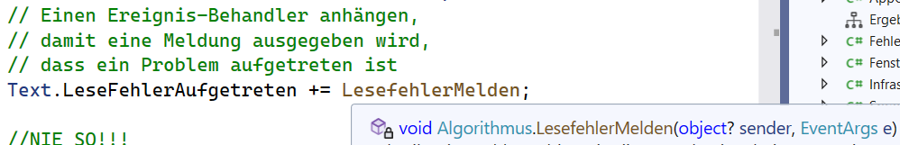
  + Seit .Net 2 „Anonyme Programmierung“,  
    d.h. der Compiler erstellt sich intern  
    die Methode selbst

EXTREM WICHTIG

* Anonyme Programmierung  
    
  [Delegaten – C#-Programmierhandbuch | Microsoft Learn](https://learn.microsoft.com/de-at/dotnet/csharp/programming-guide/delegates/)  
  [Lambdaausdrücke – Lambdaausdrücke und anonyme Funktionen - C# reference | Microsoft Learn](https://learn.microsoft.com/de-at/dotnet/csharp/language-reference/operators/lambda-expressions)
  + In unserem Fall muss nur eine Anweisung zum Erstellen eines Protokolleintrags angehängt werden, wir wollen dazu keine „benannte“ Methode, wir wollen,  
    dass sich der Compiler diesen Methodenkopf selbstmacht  
      
    Anonym  
      
    Dazu ist der „Lambdaoperator“, gelesen „Geht nach“  
    getippt mit => (ist-gleich größer) benutzt  
      
    Dann komm der so genannte Ausdrucksbaum
    - Hat die gewünschte Methode keine Parameter  
        
      () => …
    - Hat die gewünschte Methode nur einen Parameter,  
      direkt ein Kürzel für diesen Parameter tippen,  
      z. B. „p“ wie Parameter, genannt „Lambda“ …  
        
      p => …
    - Hat die gewünschte Methode mehr  
      als einen Parameter, wieder Klammern benutzten…  
        
      (p1,p2) => …
  + Der Compiler macht sich für diese Ausdrücke abhängig vom Delegate die Methode intern selbst

Das erste Mal – UND MIT GARANTIE NICHT DAS LETZTE MAL – anonyme Programmierung, ein anonymer Ereignis-Behandler

* Wir nutzen nicht den Assistenten …  
  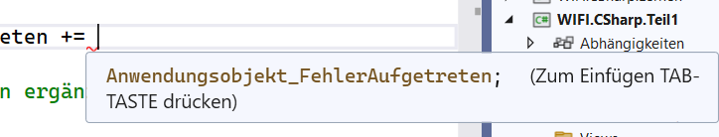  
  … für einen benannten Behandler
* Wir tippen die Schnittstelle,  
  weil jeder Ereignis-Behandler genau 2 Parameter hat,  
  runde Klammern  
    
  Bei Methoden, die an Ereignisse angehängt werden, haben wird immer …  
  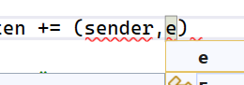  
  … den „sender“ und die Ereignisdaten „e“  
    
  Hier könnte man auch Wurscht1 und Wurscht2 tippen
* Diese „Parameter“ „gehen nach (goes to)“, Lambda-Operator …  
  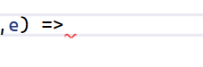  
  … getippt mit „gleich-größer“
* Hat die gewünschte Methode nur eine Anweisung,  
  diese direkt tippen
* Hat die gewünschte Methode mehrere Anweisungen,  
  wie gewohnt Blockklammern

Problem

* Wie schreibt man in das Ausgabefenster von  
  Visual Studio?
  + Bis 4.8, d.h. .Net Framework mit  
      
    System.Console.WriteLine
  + Seit .Net  
      
    System.Diagnostics.Debug

Erste anonyme Lösung

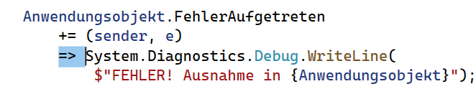

Hinweis

* Diesen Lambda-Operator => Geht nach  
  kann heute an vielen Stellen benutzt werden

Zurück zu den Ereignisdaten von WIFI.Anwendung.FehlerAufgetreten

* Das gesamte .Net hat keine Fehlernummern!
* Das gesamte .Net hat nur „Ausnahme-Objekte“,  
  die alle auf …  
    
  System.Exception  
    
  … oder davon abgeleitet basieren
* Wir wollen also, dass FehlerAufgetretenEventArgs  
  eine schreibgeschützte Eigenschaft „Ausnahme“  
  vom Typ Sytem.Exception bekommt

Problem

* Wir haben die Klasse
* Später hat man aber nur davon die Objekte
* Die Frage ist, wie kann man  
  in einem Objekt schreibgeschützte Daten bereitstellen?
  + Entweder berechnen  
    (funktioniert bei uns mit der Ausnahme nicht)
  + Oder  
      
    wenn die Daten nicht berechnet werden können,  
    über den Konstruktor einfüllen.  
      
    Dieser wird mit „new“ aufgerufen beim  
    Initialisieren, beim Erstellen des Objekts  
      
    Wie heißt der Konstruktor in C#?  
      
    Wie die Klasse  
      
    (In BASIC .NET würde ja Sub New(…) benutzt werden)

Lösung

* Damit wird die Ausnahme in das Objekt FehlerAufgetretenEventArgs bekommen,  
  brauchen wir einen Konstruktor mit einem Paramter

Problem im Konstruktor

* Mit jeder neuen { } Blockklammer beginnt eine Gültigkeit,  
  d.h. der Inhalt vom Parameter „ausnahme“ ist  
  am Ende vom Konstruktor wieder „weg“

Lösung

* Ein Feld für die Ausnahme

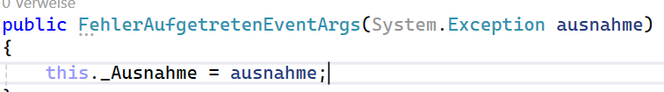

Jetzt kann der Inhalt vom Feld mit einer schreibgeschützten Eigenschaft veröffentlich werden

* Die Original-Schreibweise wurde  
  schon 100e Male benutzt
* Vorher gerade gelernt, es gibt  
  auch anonyme Methoden,  
  Lambda-Operator => „Geht nach“
* Weil wir im Getter der Eigenschaft  
  sonst nix machen, ist die anonyme Schreibeweise hier cool

Damit haben wir unser erstes Ereignis, das den   
Richtlinien entsprecht fertig.

Zurück zum Ausgangspunkt

* Im WIFI.CSharp.Teil1 ist die Main() Methode „versteckt“
* Wir weichen auf Ereignisse aus
* Das App.Startup und App.Exit

Hinweis

* Wie in der Objektfabrik „Produziere<>“ könnten  
  wir einen Ereignis-Behandler anhängen  
    
  Das macht man aber nur, wenn nur das Objekt vorhanden ist
* Befindet man sich im Programmtext  
  der Klasse, die das Ereignis auslöst,  
  überschreibt man den Ereignis-Auslöser

Erinnerung

* Alle Ereignis-Auslöser müssen im Namen mit „On…“ beginnen  
    
  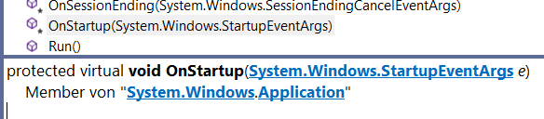

Das erste Mal, dass wir uns über Geerbtes hinwegsetzen,  
d.h., wir wollen beim Startup – Ereignis auch unsere Infrastruktur  
zum Wiederherstellen der zuletzt benutzten Anwendungssprache,  
wie im Ablaufdiagramm der UML in der Analyse gesagt wurde

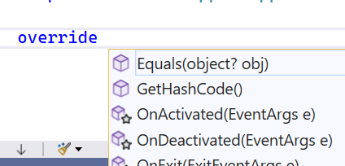

Sobald das benötigte geerbte Mitglied markiert ist, …  
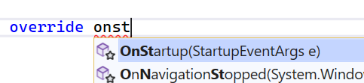

… die Eingabetaste tippen. Der Visual Studio Editor schreibt die Signatur fertig

Man sieht ein neues Schlüsselwort

* Bekannt ist …  
    
  Zum Zeigen auf das aktuelle Objekt wird „this“ benutzt
* Neu  
    
  Möchte man in einer Klasse ausdrücklich  
  etwas von der Basisklasse benutzen, wird …  
    
  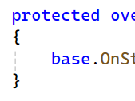  
  … „base“ verwendet anstelle von „this“

Problem

* Wir haben zwei Methoden OnStartup und OnExit
  + Die erste muss aus der Infrastruktur  
    die Sprache wiederherstellen
  + Die zweite muss die aktuelle  
    Sprache der Infrastruktur hinterlegen
  + Jede dieser Methoden hat einen  
    eigenen Gültigkeitsbereich { … }
  + Die Infrastruktur wird aber  
    in beiden benötigt

Lösung

* Die Infrastruktur muss in ein Feld,  
  zugriffen über eine schreibgeschützte Eigenschaft

Erinnerung

* Wir nutzen das Programmiermuster …  
    
  MVVM  
    
  … für unsere Anwendung
* D.h. die Views wissen nix,  
  von unserem Model, aktuell WIFI.Anwendung
* Wir bauen eine mehrsprachige Oberfläche
  + D.h. Texte, die Benutzerinnen und Benutzer sehen,  
    DÜRFEN NICHT IM PROGRAMMTEXT sein
  + Diese Text befinden sich – wie in der Einführung bereits benutzt – in Ressourcen

Fügen unserem Projekt eine Ressource zum Verwalten der Oberflächen-Texte hinzu

* Wer braucht diese?  
    
  Die Views
* Dazu gibt’s einen eigenen Namespace,  
  d.h. unsere Texte.resx kommt in den Views – Namespace  
    
  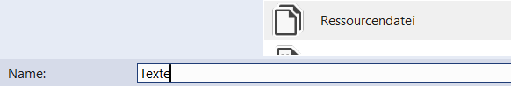

Hinweis

* Der Ressourcen-Editor wurde mit Visual Studio 2022.10 (.Net 8) neu designed  
    
  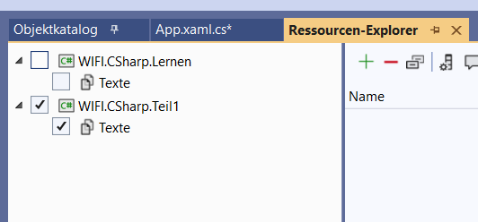  
    
  Hier sieht man alle Ressourcen, nicht nur   
  von der aktuellen Datei  
    
  Möchte man den „Alten“ …  
  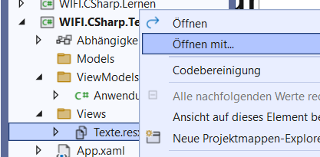  
  … die Ressource aus dem Kontextmenü „Öffnen mit…“ auswählen  
    
  Hier könnte man …  
  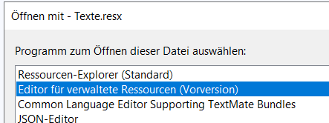  
  … die „Vorversion“ nutzen  
    
  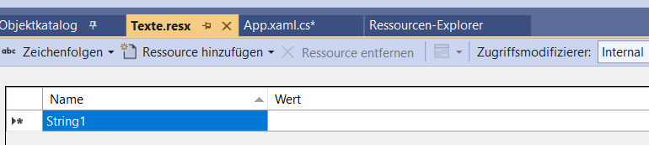

Die erste Ressource, der erste Text, der Anwendungstitel

Erinnerung

* In welcher Sprache wird die Anwendungsoberfläche entwickelt?  
    
  In der, die benutzt werden soll,  
  wenn keine Übersetzung, keine Lokalisierung vorliegt  
    
  Das ist heute Englisch
* Bis hierher wurde das auch in der Einführung …  
    
  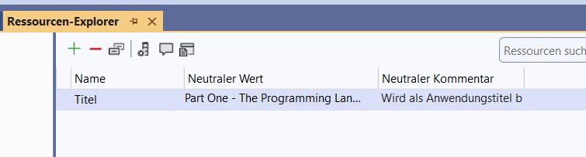  
    
  … benutzt

Neu

* Wie wird in .Net (Visual Studio) „lokalisiert“,  
  d.h. Inhalt in andere Sprachen übersetzt?

Handbuch

[Übersicht über Globalisierung und Lokalisierung - WPF .NET Framework | Microsoft Learn](https://learn.microsoft.com/de-de/dotnet/desktop/wpf/advanced/wpf-globalization-and-localization-overview?view=netframeworkdesktop-4.8&viewFallbackFrom=netdesktop-8.0)

Kurzfassung

* Die Original-Ressource im Projektexplorer   
  kopieren (Strg + C und Strg + V)
* Beim Duplikat den Namen ändern,  
  d.h. vor die Erweiterung das Sprachkürzel der CultureInfo tippen
  + Original  
      
    Texte.resx
  + Deutsche Lokalisierung  
      
    Texte.de.resx  
      
    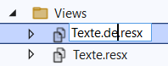
  + Hinweis  
      
    Ein Visual Studio Assistent erzeugt   
    aus der Ressource eine Klasse.  
      
    Beim Kopieren wird dieser Assistent verdoppelt.  
    Diesen bei der Lokalisierung löschen.  
      
    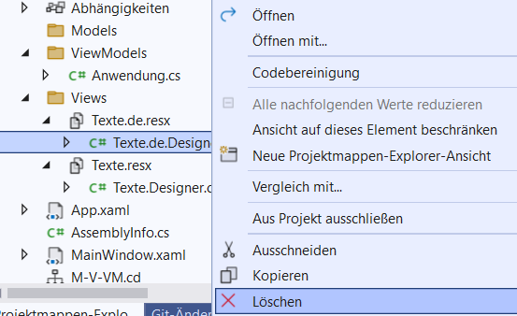

Wo befindet sich die Klasse?

* Im Namespace  
    
  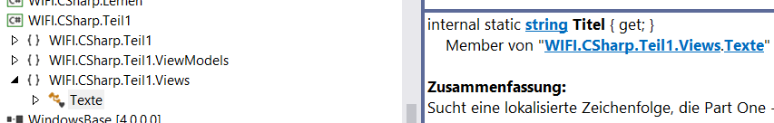



Problem

* Liest man die Signatur der erstellten Titel Eigenschaft,  
  stellt man fest, dass diese „internal“ modifiziert ist  
    
  WICHTIG  
  Die WPF Datenbindung BENÖTIGT ÖFFENTLICHE Mitglieder.  
  Die Datenbindung kann nur mit öffentlichen Eigenschaften genutzt werden

Lösung

* Im Ressourcen-Editor den Modifizierer ändern
  + Beim alten einfach – oben …  
    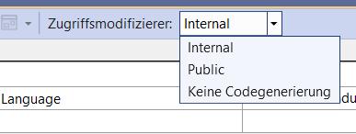
  + Im neuen im Kontextmenü links außen  
      
    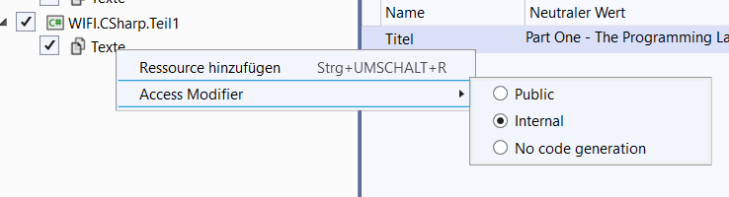
* Der neue Ressourcen Editor hat den Vorteil, …  
  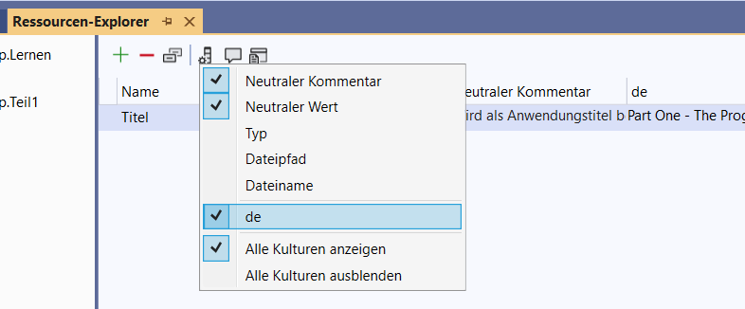  
  … dass „in einer Zeile“ die Lokalisierung über Spalten  
  ein- bzw. abgeschaltet werden können  
    
  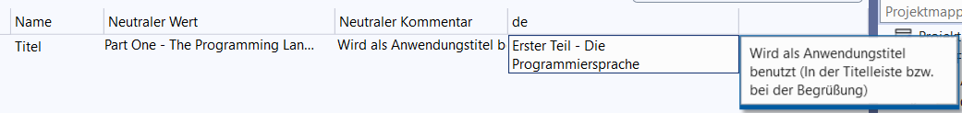

In der WIFI.Anwendung Komponente wollen wir das für unsere Sprachen verwenden

* Konfiguriert werden diese  
  über Xml Dateien im Daten-Ordner
* Möchte man keine eigene Ressourcendatei,  
  kann man auch die vom Projekt benutzen,  
  in den Eigenschaften  
    
  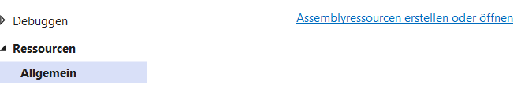
* Diese Datei kommt in den „Properties“ Ordner (Namespace)  
  und heißt „Resources“

Praktisch

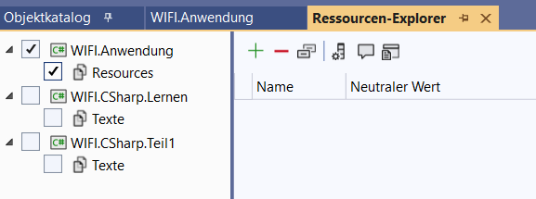

* Im neuen Ressourcen Editor kann man  
  links einfach Inhalte aus- bzw. einblenden

Was funktioniert beim neuen Ressourcen Editor noch nicht, was im alten funktioniert hat?

* Drag and Drop
* D.h. die Sprachen.xml   
  einfach in den Editor ziehen
* Beim neuen muss ausdrücklich mit „Hinzufügen“ gearbeitet werden …  
    
  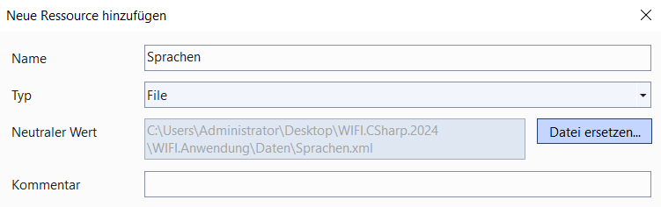  
  …  
  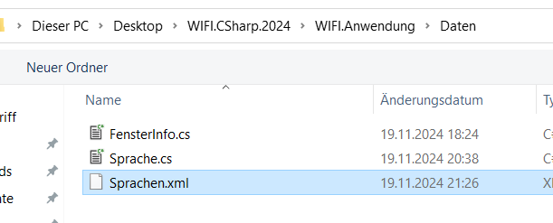  
    
  d.h. den Typ auf „Datei“ ändern und die Datei wählen

Ergebnis

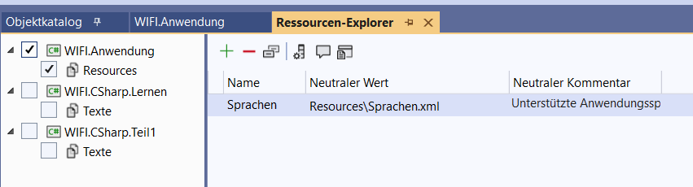

Problem – der Trainer fluchte

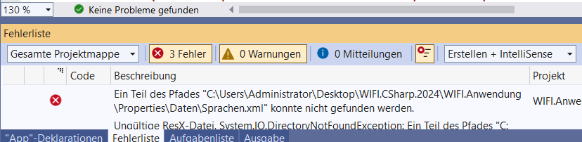

* Beim Erstellen sagt das blöde Ding, dass es die Datei  
  nicht findet (die gerade hinzugefügt wurde)

Problem

* Der Editor geht davon aus,   
  dass die Datei im gleichen Verzeichnis  
  wie die Ressource liegt  
    
  Das will der Trainer nicht – er arbeitet und nicht der Assistent

Lösung

* Auf dem Fehler doppelklicken und  
  man sieht die Xml Daten vom Ressourcen Editor  
    
  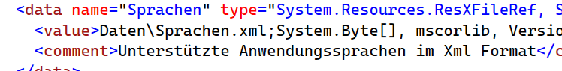
* Hier sieht man, dass nicht absolut gearbeitet wird,  
  d.h. NICHT „C:\...“
* Es wird relativ „Daten\Sprachen…“ gearbeitet
* D.h. „Daten“ wird in „Resources“ gesucht
* Aus diesem „Resources“ müssen wir zurück  
    
  Betriebssystem Kenntnisse
  + „.“ (Punkt) ist das aktuelle Verzeichnis
  + „..“ (Punkt-Punkt) ist das übergeordnete Verzeichnis  
      
    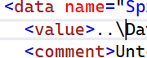

Wie geht’s weiter?

* Aktuell kennt die WIFI.Anwendung  
  einen SprachenController zum Holen  
  der unterstützten Sprachen aus den Ressourcen
* Ein offenes TODO in der Aufgabenliste vom Studio

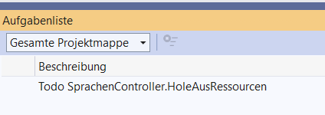

Umsetzung

* Die Sprachen kommen also aus den Ressourcen, …  
  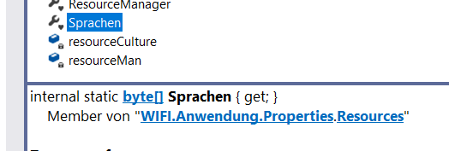  
  …, weil wir den Projekt-Eigenschaften benutzt haben,  
  im Namespace „Properties“ und Klasse Resources  
    
  Die Mitglieder sind „statisch“, können also ohne Objekt benutzt werden



Neues Problem

* Wir gehen von einem Xml – Format aus
* Wir sehen aber, dass der neue Ressourcen-Editor  
  den Dateiinhalt als Byte-Array „Byte[]“ bereitstellt
* Frage ist, wie machen wir aus  
  einem Byte-Array einen Text, d.h. System.String  
    
  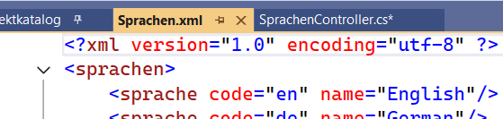

Erinnerung an die Einführung

* Hier wurde eine Textdatei gelesen, mit …  
    
  System.IO.StreamReader
* Beim ersten Versuch haben die Umlaute Ä, Ö, Ü, … gefehlt
* Was war dort die Lösung?  
    
  System.Text.Encoding
* Dort wurde gesagt, dass die Encoding Klasse  
  alle Zeichensätze beherrscht  
    
  Hier findet man eine überladene …  
  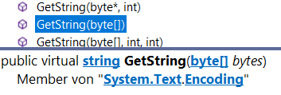  
  … GetString Methode, wo eine Variante  
  den Text aus einem Byte Array zurückgibt

Das eine Problem „Wie kommen wir zum Xml Text der Sprachen aus den Ressourcen“ ist gelöst

Wie machen wir jetzt aus dem Xml unsere Sprache-Objekte?

* Das Ganze nennt sich „mappen“
* Viele würden jetzt nach einem NuGet suchen,  
  die Trainer verflucht – es reicht ihm, die Fehler  
  im eigenen Code zu suchen und nicht noch bei anderen auch  
    
  NICHT BLIND ZUERST IM INTERNET SUCHEN,  
  zuerst nachdenken – programmieren – und dann tippen.  
    
  Erfahrung vom Trainer die letzten 40 Jahre
  + Alles, was er selbst gemacht hat, funktioniert immer noch
  + Dort, wo – am Anfang – Assistenten benutzt,  
    funktioniert nicht mehr
* Immer besser, ein eigenes Framework überschaubar und kontrollierbar zu bauen also wie nach irgendwelchen fertigen Frameworks zu suchen

Wie mappen wir?

* C# hat nix – wundert uns nicht
* Xml ist ein Standardproblem,  
  d.h. hier muss etwas in .Net fertig sein
* Wir finden in der Assembly System.Xml.ReaderWriter …  
  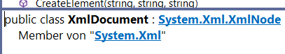  
  … eine Klasse „XmlDocument“  
    
  Das wollen zum „Parsen“ der Xml Daten  
  und zum Mappen in die eigenen Datentransferobjekte verwenden
* In dieser Klasse finden wir …  
  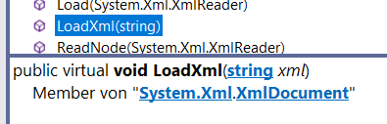  
  … eine LoadXml Methode mit einem Parameter System.String
* Oje, diese Methode ist nicht „statisch“,  
  d.h. kann nicht aus der Klasse, kann nur über ein Objekt benutzt werden

Problem beim Tippen

* Eine Xml Datei hat nur ein Wurzelelement,  
  genannt in .Net „DokumentElement“
* Das ist ein XmlElement
* Beim Tippen mit „var“ (lieber Compiler,   
  setzt den Typ setzt ein) …  
  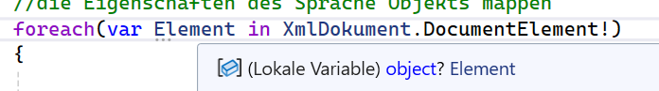  
  … stellen wir fest, dass unser „Element“ jetzt aber „System.Objekt“, also der Standarddatentypen  
  und wir müssen jetzt ständig casten
* Interessiert uns nicht, deshalb anstelle von „var“  
  ausdrücklich den Typ

Hinweis

* Seit .Net 2 gibt es …  
  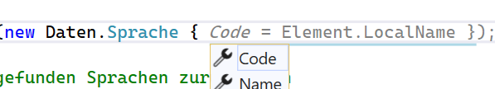  
  … implizite Konstruktoren – Überladung
* D.h. man kann nach dem „new“  
  ohne Schnittstellenklammer direkt mit Blockklammern  
  auf die nicht schreibgeschützten öffentlichen Eigenschaften  
  des neuen Objekt zugreifen  
    
  [Initialisieren von Objekten mithilfe eines Objektinitialisierers - C# | Microsoft Learn](https://learn.microsoft.com/de-de/dotnet/csharp/programming-guide/classes-and-structs/how-to-initialize-objects-by-using-an-object-initializer)

Wie sehen wir unsere Sprachen?

* Beim Debuggen

Erinnerung an die Einführung

* Eine Studio Anwendung normal laufen lassen: F5
* Ohne Studio direkt ausführen: Strg + F5
* Anwendung „abschießen“ mit Umschalt + F5
* Mit F9 Haltepunkte umschalten
* Mit F11 Schritt für Schritt ausführen
* Mit F10 Prozedurschritt, d.h. eine Methode als ein Aufruf
* Wird mit der Maus auf eine Variable gezeigt,  
  liest man im Tool-Tipp die Inhalte
* Beim Debuggen wird die nächste Anweisung  
  gelb hinterlegt. Mit gedrückter Maus kann  
  diese Anweisung im aktuellen Gültigkeitsbereich  
  verschoben werden  
    
  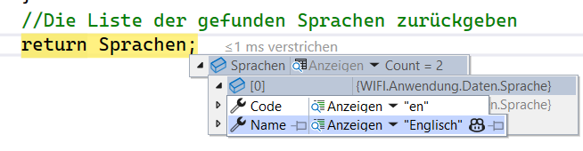
* Das Debuggen in Visual Studio ist genial
* Auf die diversen Andockfenster nicht vergessen!
* Zum Beispiel  
  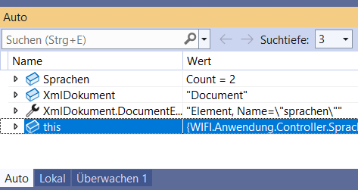  
  das „Lokal“ Fenster mit allen gültigen Variablen bzw. „Auto“ mit nur denjenigen, die im aktuellen Gültigkeitsbereich sind  
    
  oder die Aufrufliste, …  
  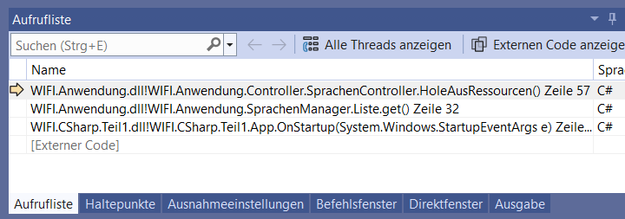  
  … zum Feststellen, warum ist man bei einem Haltepunkt  
    
  oder das Direktfenster …  
  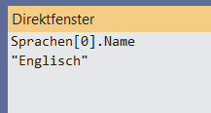  
  … zum Probieren von Anweisungen  
    
  oder das Ausgabefenster, …  
  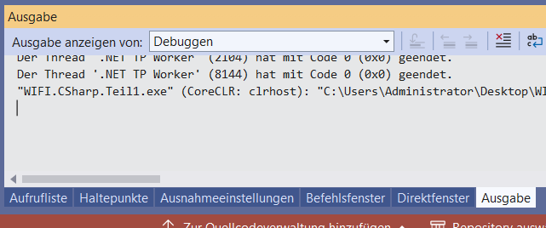  
  … wo mit System.Diagnostics.Debug.WriteLine  
  eigene Ausgaben produziert werden können
* Erinnerung
  + Hat man sich die Andockfenster so verstellt,  
    dass man die Kontrolle verloren hat,  
    den Befehl „Fensterlayout zurücksetzen“  
    aus dem Fenster Menü benutzen
  + Einzeln können diese Fenster **während** des Debuggens  
    im Debuggen Menü …  
    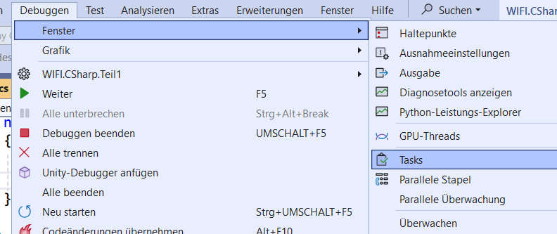  
    … eingeschaltet werden
* UND die Debuggen Möglichkeiten arbeiten nur,  
  wenn die Projektkonfiguration „Debug“ und nicht „Release“ ist

Problem

* Absturz, d.h. Ausnahme, Exception beim ersten Debuggen

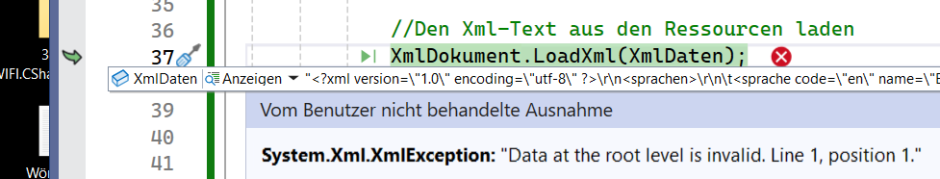

* + Das XmlDocument Objekt behauptet,  
    dass der Xml Text an der ersten Stelle falsch ist

Ursache

* Eine Datei wird mit einer Kennung gespeichert
* Wahrscheinlich befindet sich in unserer Sprachen.xml Datei  
  im ersten Byte die Kennung des Zeichensatzes

Hinweis

* Man kann in Visual Studio Dateien mit „Speichern unter“  
  in beliebigen Zeichensätzen speichern
* Im Dialog „Datei / Speichern unter…“ kann man …  
  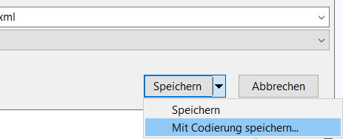  
  … „Mit Codierung speichern“
* Tatsächlich hat …  
  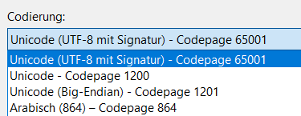  
  … Visual Studio unsere Xml-Datei  
  im Format UTF-8 mit Signatur gespeichert.  
    
  Diese Signatur befindet sich im ersten Byte,  
  mit dem das XmlDocument.LoadXml nix anfangen kann

Lösung

* Entweder UTF-8 ohne Signatur
* Oder den Xml-Text erst ab dem 2. Zeichen bauen  
    
  Wir entscheiden uns für die zweite Möglichkeit

28. November 2024

Zum Aufwärmen

* Wir kennen Debuggen
* Wir wissen, dass einfach mit der Maus  
  Inhalte von Objekten angezeigt werden können  
    
  
* Die Frage ist, warum weiß der Debugger,  
  dass in der Sprachenliste an der ersten Stelle mit Index 0 (Null),  
  das gesamte .Net ist null-basierend, ein …  
    
  WIFI.Anwendung.Daten.Sprache  
    
  … Objekt enthalten ist?

Auflösung

* .Net Entwicklung ist objekt-orientiert,  
  wo eine Klasse nur genau eine Basisklasse
* Die erste Klasse ist System.Object  
    
  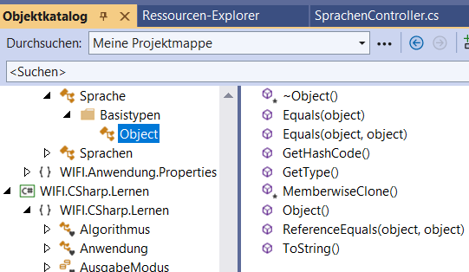
* Die Abbildung, dass auch unsere Sprache – kann überhaupt nicht anders sein – als unterste Basis System.Objekt erweitert
* Hier findet man Mitglieder – nur Methoden – die  
  sofort überall bekannt sind
* Zum Beispiel die …  
    
  ToString()  
    
  … Methode
* Diese ToString() zum Abrufen einer Beschreibung  
  wird vom Debugger aufgerufen

Warum heißt es dann aber nicht bei WIFI.Anwendung.Daten.Sprachen so, warum steht dort Count=2?

* Weil, wie wir wissen, man sich über Geerbtes  
  hinwegsetzen kann, d.h. umgangssprachlich „Überschreiben“
* C# Schlüsselwort override

Hinweis

* Die meisten Klassen überschreiben ToString
* Nie auf das ToString verlassen
* Nur bei Werttypen kann man davon ausgehen,  
  dass der Inhalt als Text, d.h. System.String, zurückgegeben wird

Wunsch

* Wir wollen beim Debuggen nicht „WIFI.Anwendung.Daten.Sprache“  
  lesen
* Wir wollen nur …  
    
  Sprache(Code="…", Name="…")  
    
  … sehen

Lösung

* Wir überschreiben die geerbte ToString() Methode

Hinweis



* Hat man konstante nicht lokalisierte Texte  
  im Programmtext, z. B. für das Protokoll,  
  kann man anstelle von string.Format  
  direkt die Textinterpolation in C# seit .Net 4 nutzen  
    
  [Zeichenfolgeninterpolation in C# - C# | Microsoft Learn](https://learn.microsoft.com/de-de/dotnet/csharp/tutorials/string-interpolation)  
    
  Dazu vor den Text ein $ Zeichen und  
  im Text die Daten direkt in Blockklammern
* Wie die meisten C Sprachen, kennt auch C#  
  die sogenannten Escape Sequenzen,  
  wenn in einem Text bestimmte Sonderzeichen benötigt werden  
    
  [Escape-Sequenz – Wikipedia](https://de.wikipedia.org/wiki/Escape-Sequenz)  
    
  Beispiele
  + Wird ein horizontaler Tab benötigt \t
  + Wird die Eingabetaste (CR) benötigt \r
  + Wird eine neue Zeile (LF) benötigt \n
  + Wird ein Unicode Zeichenbenötigt \uHHHH
  + Für ein Anführungszeichen \"
  + …
  + Wird der Backslash benötigt,  
    z. B. bei Windows Pfadangaben \\ (zwei Mal)
* Die Escape-Sequenz Erkennung in C# abgeschaltet werden
  + Damit z. B. nicht "C:\\MeinOrdner\\..." getippt werden muss, die Erkennung abschalten
  + Mit dem Klammeraffen, dem At-Zeichen, …  
      
    z. B. **@**"C:\MeinOrdner\...“  
      
    … abschalten

Hinweis

* Oft ein Problem
  + Windows beendet Zeilen anders als wie Linux
  + Windows nutzt \r\n
  + Linux nur \n
  + Das führt beim Verarbeiten   
    von solchen Dateien immer zu Problem
* Weil das Zeilenende ein Problem, …  
  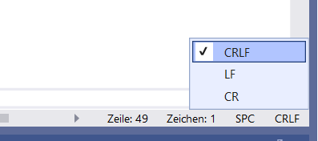  
  … zeigt der Visual Studio das rechts unten sogar an

Wichtig

* Man kann zur Laufzeit Information  
  über ein Objekt in Erfahrung bringen
* Diese .Net Technik heißt …  
    
  Reflection
* Wird überall benutzt  
    
  [Reflektion in .NET | Microsoft Learn](https://learn.microsoft.com/de-de/dotnet/fundamentals/reflection/reflection)
* Hauptobjekt der Reflection ist System.Type
* Mit der von Object geerbten **Methode** …  
    
  GetType()  
    
  … hat man Zugriff auf die Reflection
* Braucht man von **einer Klasse**  
  das System.Type Objekt, die C# Anweisung …  
    
  **typeof**(…)

Ergebnis der ToString Überschreibung bei WIFI.Anwendung.Daten.Sprache…

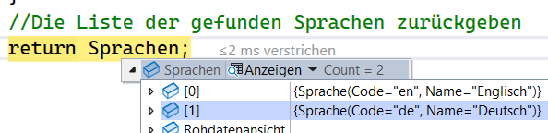

… zeigt beim Debuggen sofort die gewünschte Information,  
ohne jedes Element extra öffnen zu müssen

Wunsch

* Wir wollen mit dem Umsetzen vom Prototyp  
  der Analyse beginnen





* Eine grafische Anwendung
* Nicht mehr das alte Forms
* Heute wird die Oberfläche in Xml beschrieben
* Diese Xml Erweiterung kann sogar Objekte,  
    
  Extensible Application Markup Language (XAML)  
    
  wie erwähnt
* Hier gibt’s zahlreiche Steuerelemente im Bereich von WPF  
  (Windows Presentation Foundation)  
    
  [Steuerelementbibliothek -   
  WPF .NET Framework | Microsoft Learn](https://learn.microsoft.com/de-de/dotnet/desktop/wpf/controls/control-library?view=netframeworkdesktop-4.8&viewFallbackFrom=netdesktop-8.0)  
    
  (.Net Framework – das Original, weil in der Open Source das Kapitel fehlt – Saustall)

Beispiele für Steuerelemente

* Grid  
    
  Damit wird das Basislayout beschrieben
* Label  
    
  Für beschreibende Texte
* ComboBox  
    
  Zum Auswählen eines Elements
* …

Zum Umsetzen vom Prototyp

* Zwei Zeilen
* Zwei Spalten  
    
  d.h. ein Grid
* In der ersten Zeile, zweite Spalte rechts  
  eine Liste für die Sprachen,  
  d.h. eine ComboBox

Beginnen wir…

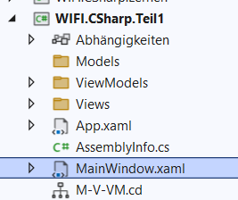

* Im Projekt vom Assistenten finden wir eine …  
    
  MainWindow.xaml  
    
  … Datei
  + Interessiert uns nicht
  + Weil es eine View ist  
    und diese in den Views Namespace gehört
  + Weil die Bezeichnung Englisch ist  
    und wir – Firmensprache Deutsch – Hauptfenster lesen wollen
  + Wir dürfen keine Sprachen mischen

Hinweis

* Nach dem Löschen von MainWindow.xaml funktioniert die Anwendung nicht mehr  
    
  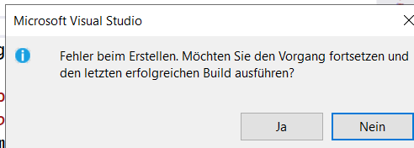
* Warum?
  + Weil der Assistent in „App.xaml“  
    eingetragen, welches Fenster geöffnet werden soll
  + Das können wir nicht brauchen
  + Wir nutzen M-V-VM, d.h. unser  
    ViewModel muss das steuern  
    und nicht irgendein Assistent
  + Lösung  
    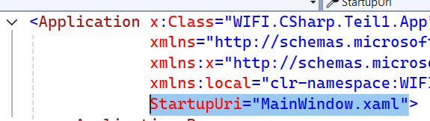
    - Im Xaml von der App.xaml Datei  
      beim Application Element  
      das StartupUri Attribut entfernen

Wie soll unsere Hauptoberfläche heißen?

* Hauptfenster

Wie kommen wir zu einer Fensterdeklaration?

* Auf dem Ordner, d.h. Views
* Kontextmenü und …  
  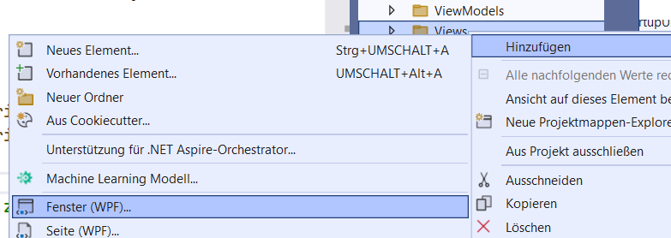  
  … Hinzufügen / Fenster (WPF)
* Entsprechend der Konventionen benennen,  
  d.h. Pascal UND NICHT „View“ ergänzen

Erster Wunsch

* Im Titel benötigen wir   
  den Text aus unserer Texte-Ressource

Umsetzung

* Wie ist Xaml aufgebaut?
  + Eine Erweiterung von Xml
  + Damit Xaml die Klassen findet,  
    werden zahlreiche …  
      
    Xml-Namespaces (xmlns) benötigt
  + Das sieht man beim Wurzelelement

Tipp

* Weil man sich auf Xaml konzentrieren muss,  
  die Fensterteilung umschalten,  
  d.h. die Vorschau links und nicht oben  
    
  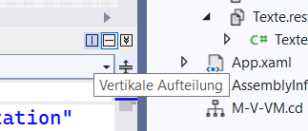

Im Xaml Editor sieht man oben …

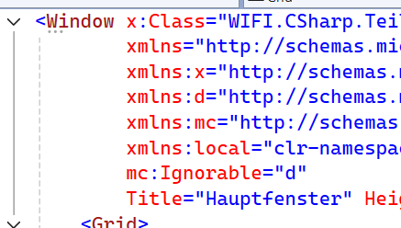

… das Wurzelelement mit den Xml Namespaces  
als Attribut. Ab dem zweiten Xml Namespace Attribut  
muss mit einem Alias, getippt mit : nach xmlns gearbeitet werden

Außerdem wird vom Studio Xaml Assistenten ein Namespace …

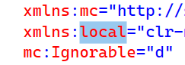

… mit Alias „local“ ergänzt, der auf den aktuellen Namespace der View zeigt

* Für uns praktisch, weil dort ebenfalls unsere Texte-Ressource zu finden ist

Die meisten WPF Elemente besitzen automatisch ein Grid für das Basislayout

Wichtig

* In Xaml verliert man rasch die Kontrolle

Deshalb

* Kein horizontales Blättern  
  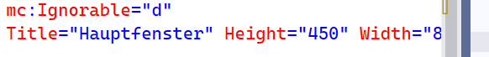



* Man muss alles in einer Zeile lesen können
* Umbrüche machen  
    
  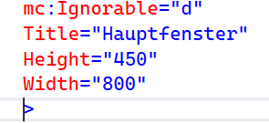  
    
  UND
* Kommentieren mit Xml <!-- und -->  
  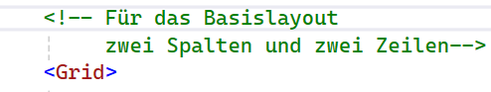

Erster Wunsch

* Wir lesen beim <Window> Element,  
  dass hart im Title Attribut „Hauptfenster“ eingetragen ist
* Das können wir nicht brauchen

Lösung

* Die WPF Datenbindung

Hier gibt es mehrere Möglichkeiten

Die Erste

* Binden an eine statische Ressource
* Wie wird gebunden?  
    
  Mit { } Klammern  
    
  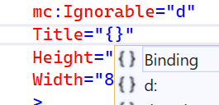
* Anschließend benötigt man ein Objekt
* Ist die Bindung statisch, aus dem x Namespace „Static“  
    
  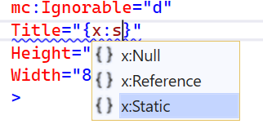
* Anschließend das Eigene, in unserem  
  Fall WIFI.CSharp.Teils1.Views.Texte mit dem Titel
* Der Xml-Namespace mit Alias local  
    
  Ergebnis der Bindung an unsere Texte Ressource  
    
  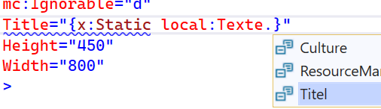

Wichtig

* Das funktioniert NUR BEI ÖFFENTLICHEN MITGLIEDERN  
  Deshalb haben den Zugriffsmodifizierer unserer Texte  
  Ressourcen oben auf „Öffentlich, Public“ geändert

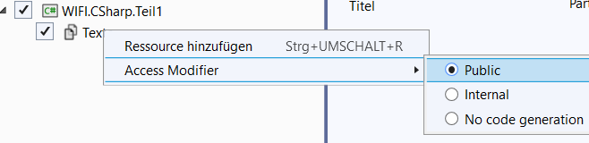

* Die Datenbindung funktioniert NUR MIT ÖFFENTLICHEN MITGLIEDERN UND NUR MIT EIGENSCHAFTEN  
  (keinen Methoden – das wird später noch oft eine Herausforderung)

Nach diesem Erstkontakt mit Xaml…

Wie zeigen wir das Fenster an?

* In der View ist keine Programmierung
* In MVVM ist die Aufgabe vom ViewModel
* Bei uns  
    
  WIFI.CSharp.Teil1.ViewModels.Anwendung

Wo muss das ViewModel erstellt werden?

* Beim Hochfahren der Anwendung,
* D.h. bei uns in der Überschreibung App.OnStartup

Was fehlt unserem ViewModel?

* Eine Möglichkeit eine View zu öffnen

Lösung

* „Öffnen“ ist ein Verb, d.h. eine Methode
* Was muss Öffnen wissen?  
    
  Welche View angezeigt werden soll,  
  d.h. wir brauchen einen Parameter,  
  z. B. „view“  
    
  Für diesen Parameter benötigen wir  
  einen Datentyp.  
    
  Wir können nicht „Views.Hauptfenster“ benutzen,  
  weil dann muss das ein Objekt sein  
    
  Wir brauchen nur die Beschreibung,   
  also System.Type
* Die Frage ist, wie …  
  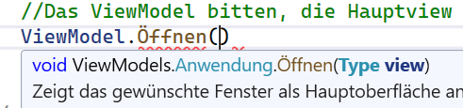  
  … kommen wir von Views.Hauptfenster zum Typ?  
    
  mit dem C# Schlüsselwort typeof  
    
  Das ist …  
  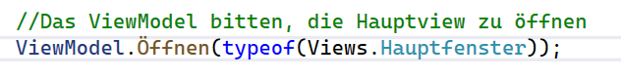  
  … fad. Die Originalversion

Lösung

* Damit wir nicht „typeof(…)“ nutzen müssen,  
  das Öffnen ohne Parameter generisch implementieren
* Wir wollen ein zweites Öffnen

Wie nennt man, das Benutzen des gleichen Namens öfter?

* Überladen  
    
  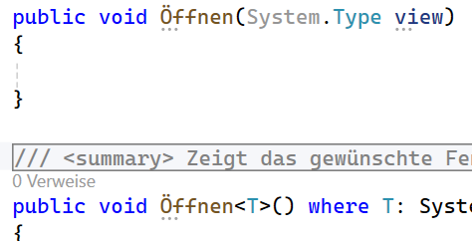  
    
  Seit .Net können die Namen von Methoden  
  öfter benutzt werden, wenn sich die Schnittstelle  
  unterscheidet. Entweder in der Anzahl der Parameter  
  oder im Datentyp des Parameters
* Beim Benutzen einer Überladung …  
  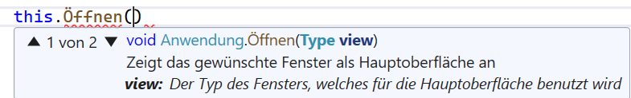  
  … wird dieses im Tool-Tipp mit x von z visualisiert  
    
  Der Compiler sucht sich die richtige Überladung selbst,  
  d.h. man muss später, wenn man Erfahrung nicht durchblättern
* Oft ruft eine Überladung eine andere auf,  
  immer aufpassen, die eigentliche Arbeit  
  NUR AN EINER STELLE PASSIERT
* Mit Hilfe der Überladung können optionale Parameter emuliert werden, obwohl später in C# das „optional“ Schlüsselwort ergänzt (für die, die die Überladung nicht kapiert haben)

Problem

* Wir wissen, mit dem new Schlüsselwort  
  wird aus einer Klasse ein Objekt initialisiert
* Wie kann man ein Objekt initialisieren,  
  wenn man die Klasse nicht kennt?

Lösung

* C# hat nix
* Also, .Net  
    
  System.Activator

Problem

* Wird CreateInstance vom Activator benutzt, …  
  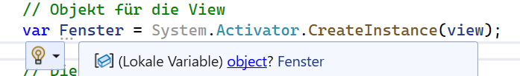  
  … bekommt ein Sytem.Object, d.h. den Standardtyp

Lösung

* Casten  
    
  Zwei Möglichkeiten
  + Die erste Möglichkeit ist bekannt und wurde bereits in der Einführung benutzt…  
      
    (Typ)Ausdruck  
      
    Zum Casten vor den Ausdruck  
    in runden Klammern den Typ tippen,  
    den man bestätigt  
      
    Das funktioniert immer,   
    bei den Verweis- (Klassen) und Werttypen (Strukturen)  
      
    Sollte die Bestätigung zur Laufzeit   
    nicht funktionieren, stürzt man ab, d.h. Ausnahme (Excepetion)
  + Neu  
      
    C# kennt auch ein „as“ Schlüsselwort zum Casten  
      
    Funktioniert NUR BEI VERWEISTYPEN  
      
    Vorteil  
    Ist die Bestätigung zur Laufzeit nicht möglich,  
    stürzt man nicht ab, man bekommt   
    nur „keine Speicheradresse“, d.h. null

Zurück zum MVVM

* Das Modell – alles außer Oberfläche
* Die Views
  + Beschrieben in Xaml
  + Nutzen WPF, …
* Die ViewModels  
  zum Verbinden beider Bereiche
* Was ist dazu notwendig?
  + Die Datenbindung
  + Die Frage ist, wo stellt man  
    in der View das ViewModel hin,  
    damit in der View darauf zugegriffen werden kann?
* Antwort  
    
  In die …  
    
  DataContext  
    
  … Eigenschaft, die alle WPF Steuerelemente kennen  
    
  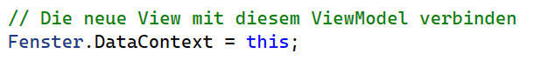  
    
  Das ist der Schmäh für M-V-VM
  + Zum Verbinden des ViewModel mit der View  
    die DataContext Eigenschaft einstellen
  + In Xmal kann mit {Binding} auf den  
    Inhalt zugegriffen werden
  + Das kann die Forms nicht – Uralttechnik

Xaml ist cool

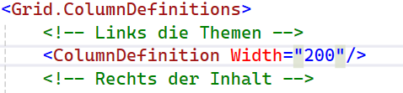

* Die Abbildung zeigt, dass die .Net Klasse ColumnDefinition  
  ohne Code, d.h. new… mit Xaml zu einem Objekt   
  mit der Xml – Element Syntax instanziert wird.
* Auf die Eigenschaften des Objekts wird  
  in der Xml Attribut Schreibweise zugegriffen,  
  wenn keine weiteren Elemente notwendig sind

Änderung Forms und WPF

* Bei Forms waren Größenangaben „TWIPS“ (1/1440")
* Bei WPF sind alle   
  Größenangaben Pixel, Bildpunkte

Hinweis

* Seit .Net 4.8 können direkt zur Laufzeit  
  die Xaml Attribute – vor allem bei Größenangaben  
  im Debug Mode live geändert werden  
    
  [XAML Hot Reload für WPF- und UWP-Apps - Visual Studio (Windows) | Microsoft Learn](https://learn.microsoft.com/de-de/visualstudio/xaml-tools/xaml-hot-reload?view=vs-2022)
* Wie bei HTML und CSS werden  
  in WPF oben eingestellte Layout  
  an die untergeordneten Elemente „vererbt“

Wie bekommen wir in die …

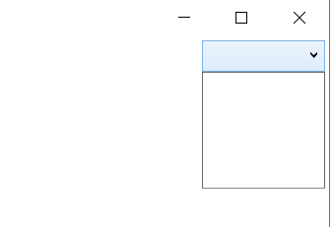

… Liste, die für die Anwendungssprachen vorgesehen ist,  
die Daten rein?

* Wo sind die Daten?
  + In der Infrastruktur – Teil vom Model
  + Diese wird überall bei unseren  
    Anwendungsobjekt in der Kontext Eigenschaft veröffentlicht
  + In der Infrastruktur in der Sprachen Eigenschaft  
    vom Typ SprachenManager und dieser  
    hat eine Eigenschaft Liste  
      
    Hier sind die Daten
  + Weil unser ViewModel Anwendung  
    ebenfalls ein Objekt ist, sind sie hier über   
    die Kontext-Eigenschaft nutzbar
* Wo ist das ViewModel Anwendung  
  in der View?  
    
  In der DataContext Eigenschaft
* Wie kann man in Xaml auf das Objekt  
  hinter DataContext zugreifen?  
    
  Über die Datenbindung
  + Hier kennen wir die erste Möglichkeit  
      
    {x:static } zum Zugreifen auf eine  
    öffentliche statische Eigenschaft einer Ressource
  + Neu  
      
    {Binding …}  
      
    Mit {Binding } spricht man das Objekt an,  
    das hinter DataContext liegt, z. B.  
      
    {Binding Kontext.Sprachen.Liste}  
      
    MEGACOOL – keine Chance in der Forms  
      
    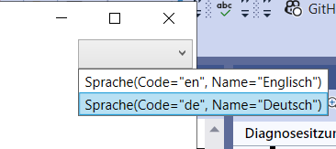
  + Der aktuelle Stand entspricht   
    in der Dokumentation  
    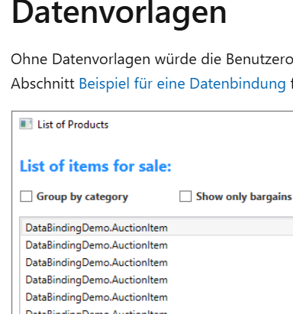
  + Nur, wir sind besser  
    (Das muss die Grundeinstellung sein,  
    besser zu sein)  
      
    bei uns wird nicht WIFI.Anwendung.Daten.Sprache   
    angezeigt, weil wir …  
      
    ToString()  
      
    … überschrieben haben,  
    d.h. der aktuelle Inhalt der Sprachenliste  
    kommt von ToString()
* Wir wollen in der Liste nicht das Ergebnis von ToString,  
  wir wollen die Namen der Sprachen sehen  
    
  Das ist die DisplayMemberPath Eigenschaft  
    
  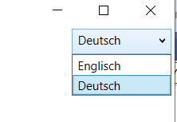  
    
  Im Ergebnis sieht man, dass die vertikale Ausrichtung  
  des Namens nicht stimmt  
    
  Zur Laufzeit kann im Xaml das korrigiert werden.  
  VerticalContentAlignment nachtragen

Nächster Auftrag

* Wir müssen den SprachenManager ausbauen
  + Dieser braucht eine aktuelle Sprache
  + Dieser benötigt eine Festlegen-Methode,  
    um für die Anwendung eine Sprache einzustellen

Beginnen wir mit der aktuellen Sprache und der Festlegen Methode

Hinweis

* Die leeren Signaturen können bereits benutzt werden,  
  d.h. im Startup und im Exit

Frage

* Wo merken wir uns die benutzte Sprache?

Alt

* In Ini-Dateien auf der Festplatte (Windows 1 und 2)
* In der zentralen Konfigurationsdatenbank  
  von Windows (Windows 3 bis XP)  
    
  Windows Registry  
    
  Mit der Anwendung „RegEdit“ zu konfigurieren  
  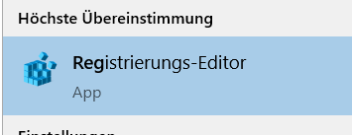  
    
  Hier findet man …  
  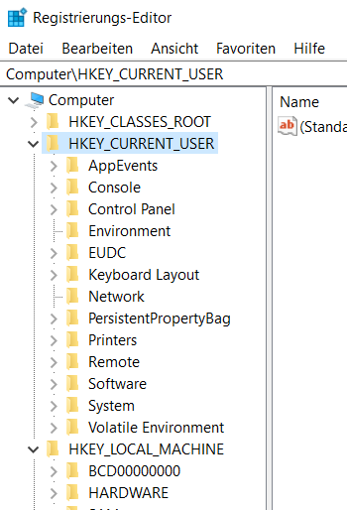
  + HKCR (HKEY_CLASSES_ROOT)  
    mit den für alle Anwendungen nutzbaren Klassen
  + HKCU  
    für Einstellungen, die nur   
    den aktuellen Benutzer betreffen
  + HKLM  
    für Einstellungen, die  
    nur von Administratoren für  
    den aktuellen Computer gelten
  + Im Objektkatalog findet man …  
    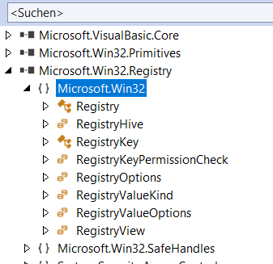  
    … mit Microsoft.Win32.Registry  
    Klassen zum Lesen und Schreiben   
    der zentralen Konfiguration
* Weil viele andere Entwickler  
  fehlerhaft mit der Registry arbeiten, zurück  
  zu den INI-Dateien seit .Net (Windows Vista, …)  
    
  Diese werden aber als Xml von .Net verwaltet  
    
  .Net nennt das Konfigurationsdateien / Einstellungen  
    
  Diese können in Visual Studio  
  über die Projekteinstellungen erstellt und verwaltet werden  
    
  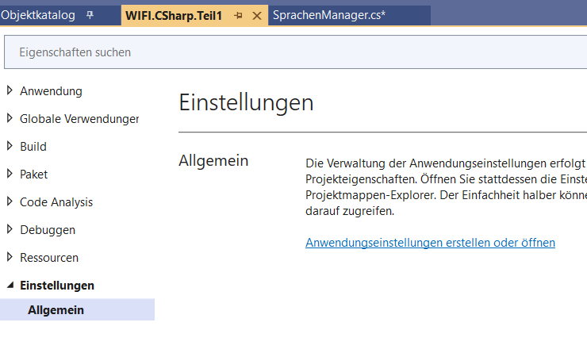

Welche Anwendungseinstellung brauchen wir am Anfang?

* AktuellerSprachcode  
    
  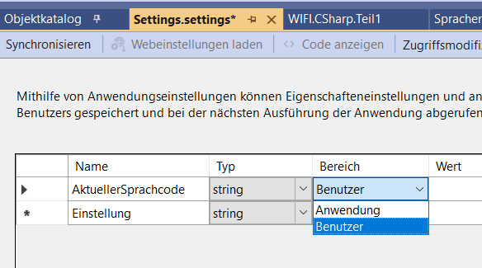
  + Die Abbildung zeigt den coolen Einstellungen-Editor
  + Jede Einstellung hat ein Kürzel, d.h. einen Namen
  + Jede Einstellung kann einen Datentyp besitzen,  
    fast immer „Text“
  + Soll eine Einstellung nur von Administratoren  
    geändert werden können, den Bereich „Anwendung“
  + In unserem Fall müssen die Benutzer  
    ihre Sprache einstellen können, d.h. nicht schreibgeschützt und den Bereich „Benutzer“ lassen
  + In unserem Fall geben wir  
    keinen Wert, d.h. bei einem neuen Benutzer  
    haben wir keine alte Sprache
    - In diesem Fall soll die Betriebssystemsprache  
      benutzt werden
    - Wenn diese nicht gefunden wird, Englisch
* Studio Assistenten erstellen wieder …  
  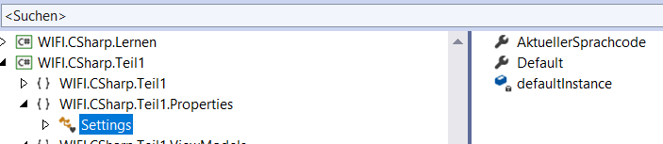  
  … eine Klasse, die im Properties Namespace  
  mit der Bezeichnung „Settings“ gefunden wird  
    
  Die Einstellungen sind nicht statisch,  
  d.h. man braucht vorher ein Objekt Settings  
  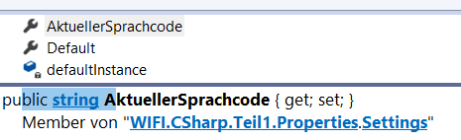  
    
  Dieses bekommt man mit der statisch „Default“ Eigenschaft  
  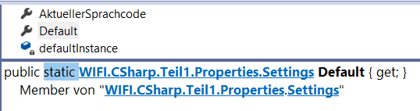  
    
  D.h. wir müssen kein eigenes Objekt mit „new“ initialisieren. Wir nutzen die Einstellung über Settings.Default  
    
  Was nutzt der Einstellungen Assistent?  
    
  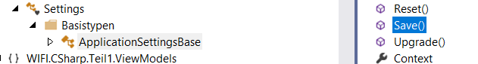  
  + Die Basisklasse ApplicationSettingsBase
  + Dort gibt es eine Save() Methode  
    zum Speichern der Einstellungen  
      
    Wann muss das gemacht werden?
    - Beim Exit
    - Also in unserer OnExit Überschreibung

3. Dezember 2024

Zum Aufwärmen

* Wenn die Infrastruktur ein Objekt produziert,  
  soll im Ausgabefenster vom Studio eine Zeile …  
    
  „--> WIFI…. Initialisiert“   
    
  … angezeigt werden. Nur in der   
  Debug-Konfiguration 
  + Lösung in der Objektfabrik
  + Damit die Ausgabe nur …  
    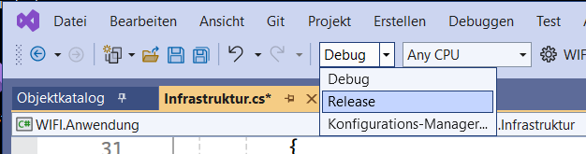  
    … beim Entwickeln stattfindet,  
    wie der Präprozessor Direktive
    - Bisher #region
    - Jetzt auch #if
  + Jetzt sieht man, dass …  
    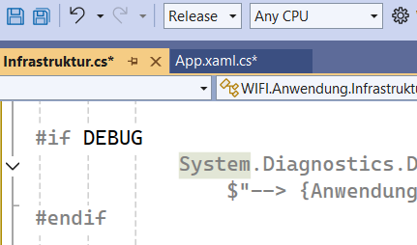  
    … im Release die Produktionsbestätigung fehlt  
      
    KUNDEN BEKOMMEN DIE RELEASE AUSGABE!!!
* Im Fehlerfall auch die Ursache des Fehlers anzeigen
  + Aktuell nur „FEHLER: …
  + Um den Text der Ausnahme ergänzen 
  + Hinweis
    - Nirgendwo in .Net sind Fehlernummern
    - Wir haben nur System.Exception  
      Objekte oder davon abgeleitet
    - Die Exception hat eine lesbare Nachricht,  
      die Message Eigenschaft
    - Diese gehört in die Ausgabe eingebaut
  + Die Objektfabrik hängt einen Ereignis-Behandler  
    an das FehlerAufgetreten Ereignis
    - Alle Ereignis-Behandler Methoden  
      besitzen im zweiten Argument die Ereignisdaten
    - Bei uns ist das eine eigene EventArgs  
      Klasse mit der Ursache – Eigenschaft
    - Die Ursache ist eine Exception,  
      hat also eine Message Eigenschaft  
      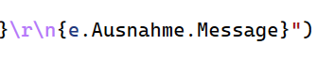
* Im CSharp.Teil1.Views.Hauptfenster  
  links von der Liste den Text „Sprache“ anzeigen    
  (Lokalisiert)
  + Ressource in WIFI.CSharp.Teil1.Views.Texte  
      
    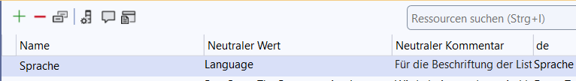  
      
    Im neuen Ressourcen Editor kann  
    sofort auch die deutsche Lokalisierung erfassen
  + Im Xaml vom Hauptfenster als Label gebunden
  + Problem nach dem Erstellen des Labels  
    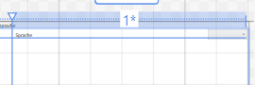  
      
    Das Ergebnis ist in der ersten Zeile, das eine links,   
    das andere rechts
  + Lösung  
    gerne wird „StackPanel“ benutzt,  
    damit können mehrere Xaml Objekte  
    zu einem Objekt **gruppiert** werden  
      
    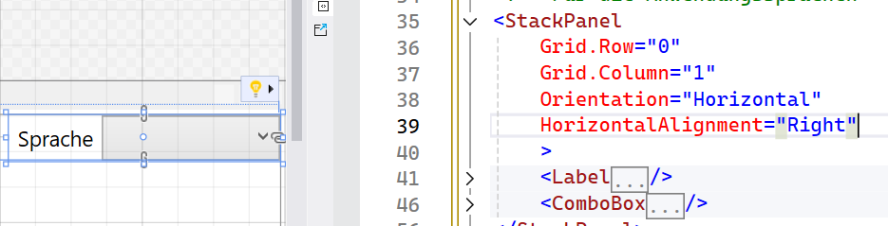  
      
    Ein Vorteil vom StackPanel ist außerdem,  
    dass die Grid-Position nur einmal festgelegt werden
* Ebenfalls im Hauptfenster unten eine  
  dritte Zeile ergänzen mit der Höhe der ersten Zeile  
  wo links ein Kontrollkästchen „Beim Beenden fragen“  
  angezeigt wird    
    
  Umsetzung
  + Eine weitere RowDefinition
  + Ein Checkbox Steuerelement  
      
    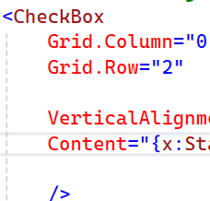
* Die Hyperlinks in der Mitschrift studieren (Hier fehlt das , weil man nie fertig wird – Nerven behalten und selbst der Trainer lernt jedes Mal etwas Neues, wenn das Handbuch geöffnet wird. C# und .Net lebt)  
    
  Zum Beispiel  
  [C#-Dokumentation: Einstieg, Tutorials, Referenz. | Microsoft Learn](https://learn.microsoft.com/de-at/dotnet/csharp/tour-of-csharp/)  
    
  Ein anderer Auszug aus den Operatoren…  
    
  [?? und ??=: NULL-Sammeloperatoren - C# reference | Microsoft Learn](https://learn.microsoft.com/de-at/dotnet/csharp/language-reference/operators/null-coalescing-operator)  
    
  Zwei ??  
    
  Damit kann man sich manchmal die if (xyz == null) sparen  
    
  Außerdem wissen wir, dass …  
    
  „ i = i + 1;“  
    
  kurz mit …  
    
  „i += 1;“  
    
  … getippt werden kann.  
    
  Das ist auch mit ?? möglich, z. B. ??=  
    
  Beispiel in WIFI.CSharp.Teil1.App.Kontext  
    
  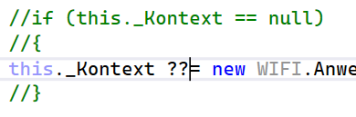  
    
  Hier sieht man, wie ??= die if-Anweisung einspart,  
  wenn nur genau eine Anweisung im null-Fall notwendig ist

Zurück zum aktuellen Hauptauftrag

* Dem WIFI.Anwendung.SprachenManager  
  eine aktuelle Sprache und ein Festlegen   
  der Sprache beibringen

Teilproblem

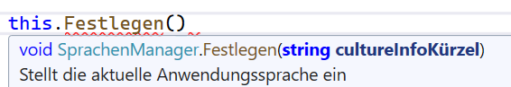

* Von wo nehmen wir das Sprachkürzel  
  aus dem Betriebssystem für das erste Festlegen?
  + System.Globalization.CultureInfo
  + Diese Klasse hat **zwei statische Eigenschaften**,  
    die jeweils ein CultureInfo zurückgeben
    - Für die **Zahlenformatierung** …  
        
      CurrentCulture
      * z. B. Deutsch TT.MM.JJJJ
      * z. B. Englisch M/T/JJJJ
    - Für die Oberfläche  
        
      Current**UI**Culture
  + In unserem Fall wollen wir  
    nicht die Zahlenformatierung umstellen,  
    das soll weiterhin aus dem Betriebssystem benutzt wurden, wir wollen nur die Oberfläche

Was muss die SprachenManager.Festlegen Methode können?

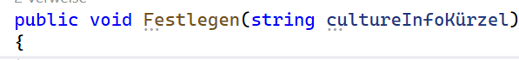

Nach dem Programmieren, d.h. die Algorithmen-Schritte als Kommentar…

Wie tippen wir …

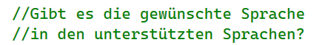

… den Programmpunkt?

* Die unterstützten Sprachen sind wo?  
    
  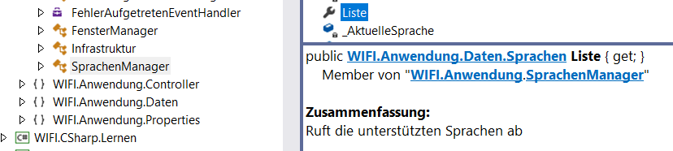  
    
  In der Eigenschaft Liste von unserem aktuellen Objekt (weil nicht statisch)

Problem

* Wie finden wir in dieser Liste etwas?

Lösung

* C# hat nix
* Also, .Net
* Was ist die Sprachen-Liste?  
    
  eine Sprachen-Klasse  
  diese erweitert die …  
  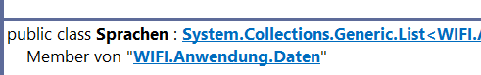  
  … generische Liste  
    
  Hier findet man eine …  
  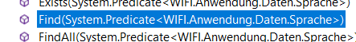  
  … „Find“ Methode mit einem „komischen Parameter“ Predicate
* Was ist ein System.Predicate?  
    
  Ein …  
  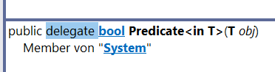  
  … Delegate
* Was ist ein Delegate?  
    
  Oben beschrieben…  
  Die Speicheradresse einer Methode,  
  die einen booleschen Wert, d.h. True oder False zurückgibt
* Warum wird die Find-Methode eine Methode brauchen?  
    
  Wir suchen ein Sprache-Objekt
  + Dieses Objekt hat   
    zwei Eigenschaft Code und Name
  + Die Find Methode muss wissen,  
    ob wir im Code oder im Namen suchen
  + D.h. die benötigte Methode   
    muss wissen, wie wir suchen

Alt

* Eine eigene Methode „benannt“ implementieren

Neu

* Anonyme Programmierung, Lambda-Ausdrücke  
    
  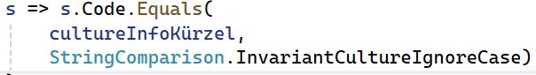
  + „Sprache s geht nach als Parameter  
    vom Typ Sprache in eine Methode,  
    die das Ergebnis True der System.String.Equals  
    Methode zurückgibt, wenn der Code  
    dem gewünschten Code
  + Diese (anonyme) Hilfsmethode  
    wird von Find für jede Sprache aufgerufen

VORSICHT

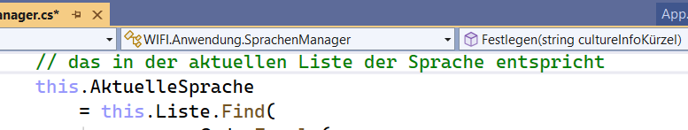

* Wir haben eine Lösung, wo der Getter der AktuelleSprache Eigenschaft die Methode Festlegen aufruft,  
  die gleichzeitig den Setter von AktuelleSprache nutzt

Wie nennt man solche Lösung?

* Rekursiv
  + Auf der einen Seite cool
  + Auf der anderen Seite extrem schwer zu debuggen
  + Wird eine Rekursion falsch eingesetzt,  
    d.h. endet der „Selbstaufruf“ nicht,  
    stürzt mit „Stapelüberlauf“ (Stack Overflow)  
    ab
  + Das kommt oft vor
  + „Stapelüberlauf“ heißt immer,  
    dass sich etwas selbst aufruft,  
    z. B. weil im Setter einer Eigenschaft  
    nicht mit dem Feld (z. B. _Wert) sondern mit der Eigenschaft selbst (z. B. Wert) gearbeitet wird

Bevor die neue Eigenschaft benutzt wird, dem ViewModel eine Eigenschaft AktuelleSprache beibringen, weil später mitgeteilt werden muss, dass beim Wechseln die Anwendung neugestartet werden muss

Hinweis

* Das wird oft notwendig
  + Im Model gibt es eine Eigenschaft
  + In der View werden diese Daten benötigt
  + Die View sieht das Model nicht
  + Deshalb muss das ViewModel  
    die Eigenschaft wrappen, d.h. durchschleusen
* Vorschau
  + Damit WPF mitbekommt,  
    dass sich der Inhalt einer Eigenschaft  
    geändert hat, muss das PropertyChanged Ereignis  
    ausgelöst werden
  + Später
  + Auch ein Grund, warum wir   
    im ViewModel noch einmal AktuelleSprache haben,  
    wenn das doch auch im Model bekannt ist,  
    nur die View hat keine Ahnung vom Model

Damit ist im Framework WIFI.Anwendung das Verwalten der Sprachen und das Umstellen der Anwendung auf die gewünschte Sprache erledigt

Nächster Großauftrag

* Im Ablaufdiagramm der Analyse heißt es,  
  beim Starten den letzten Fensterzustand  
  wiederherstellen

Was gibt es bereits?

* Eine WIFI.Anwendung.FensterManager Klasse
* Diese wird in der Infrastruktur-Klasse  
  als Eigenschaft Fenster veröffentlich
* Die Infrastruktur-Klasse wird  
  als Kontext-Eigenschaft aller WIFI.Anwendung.AppObjekt Anwendungsobjekte veröffentlicht

Was muss der FensterManager können?

* Er braucht eine Liste mit allen bekannten Fenstern
* Er muss den Inhalt der Liste speichern  
  und wiederherstellen können
* Er muss ein FensterInfo Objekt in der Liste hinterlegen können
* Er muss ein FensterInfo Objekt aus der Liste abrufen können

Bisher ist die FensterInfo Klasse „leer“

Was brauchen wir zum Verwalten der   
Fensterpositionen, -größen und Zustände?

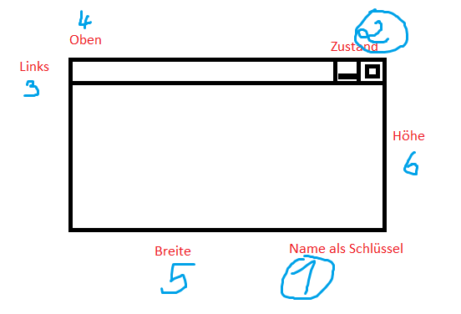

* Sechs Eigenschaften
  + Zum Wiederfinden einen Schlüssel,  
    wir nutzen den Namen vom Fenster
  + Immer den Zustand (Minimiert, Maximiert oder Normal)
  + Nur im Normalzustand
    - Links und Oben
    - Breite und Höhe
* Problem
  + Links, Oben, Breite und Höhe werden  
    im System.Windows.Window als Double Werttypen gefunden
  + Das ist ein Problem
    - Wenn das Fenster maximiert ist,  
      ist Links, Oben, Breite und Höhe ungültig
    - D.h. wir brauchten zusätzliche Eigenschaften  
      z. B. IstLinksGültig
    - So war das in Microsoft .Net Framework 1 und 1.1
    - Seit .Net Framework 2 gibt es etwas Tolles  
        
      Werttypen, die „null“ sein können  
        
      [Auf NULL festlegbare   
      Werttypen - C# reference | Microsoft Learn](https://learn.microsoft.com/de-at/dotnet/csharp/language-reference/builtin-types/nullable-value-types)  
        
        
      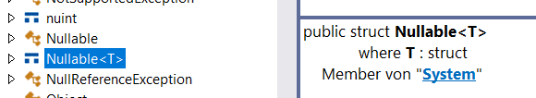  
        
      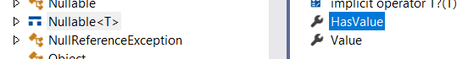  
      Hier hat man diese „Zusatzeigenschaft“, die früher „manuell“ getippt wurde, implizit mit „HasValue“
    - Niemand wird aber …  
        
      System.Nullable<double> Links …  
        
      … schreiben
    - Kurzform für System.Nullable<T>  
        
      Das Fragezeichen ? nach dem Typ  
        
      Also …  
        
      double? Links
    - Seit .Net 5 gibt es auch „nullable“ Verweistypen.  
        
      [Nullwertfähige   
      Verweistypen - C# reference | Microsoft Learn](https://learn.microsoft.com/de-at/dotnet/csharp/language-reference/builtin-types/nullable-reference-types)  
        
      Hier verhindert das Fragezeichen   
      einen Zugriff, wenn das Objekt null ist.  
        
      Kurzform für die if-Anweisung

Mit WIFI.Anwendung.Daten.FensterInfo   
ist das Datentransferobjekt fertig

Zum WIFI.Anwendung.FensterManger

* Dieser braucht eine Liste vom Typ FensterInfos (2) 
* Dieser braucht eine Methode „Speichern(pfad)“ (5)    
  zum Hinterlegen der vorhanden FensterInfos
* Beim ersten Zugriff auf die Liste-Eigenschaft  
  muss der Inhalt gelesen werden   
  mit einer Funktionsmethode Lesen(pfad) (1) 
* Er braucht eine Methode zum Hinterlegen  
  einer FensterInfo Instanz (3) 
* Er braucht eine Funktionmethode  
  zum Abrufen einer FensterInfo (4) 

Hinweis

* Sobald die Signatur zum Speichern vorhanden ist,  
  kann diese bereits beim Beenden der WIFI C# Teil 1 Anwendung benutzt werden, d.h. in der App.OnExit Überschreibung

Die Methoden zum Hinterlegen und Abrufen sind fertig.

Fehlt noch das Speichern und Lesen

* Größere Baustelle

5. Dezember 2024

Zum Aufwärmen

* In der Infrastruktur gibt einen Fenster Manager  
  zum Hinterlegen und Abrufen einer Fensterposition

Das wollen wir jetzt im ViewModel Anwendung vom Teil 1 nutzen

Hinweis

* Früher hat das System.Windows.Forms.Window  
  ein „Load“ Ereignis gekannt.  
    
  Hier hat man die Fensterposition wiederhergestellt
* Das gibt es nicht mehr  
    
  System.Windows.Window hat kein „Load“ Ereignis

Deshalb

* Das ViewModel soll eine Methode „ViewInitialisieren“ bekommen, wo die Position vor dem Anzeigen  
  wiederhergestellt werden

Hinweis

* In der alten Windows Forms hat  
  jedes Objekt sofort einen Namen bekommen
* Diese Namen sind in WPF nicht üblich  
  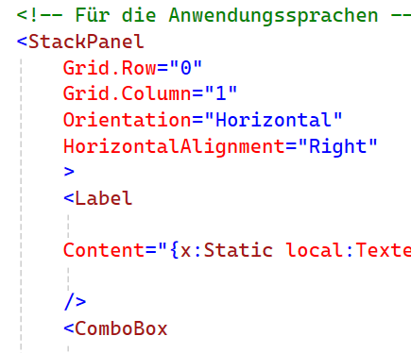  
  Bisher haben wir in WPF Xaml wegen der Datenbindung  
  nirgendwo einen Namen
* Jetzt aber brauchen für unser  
  Fenster zum Wiederfinden als Schlüssel einen Namen
  + Das ist kein Problem der View
  + Diesen Namen benötigt der FensterManager  
    aus dem Model
  + Zum Verbinden das ViewModel,  
    d.h. unser ViewInitialisieren muss  
    dafür Sorge tragen, dass die View  
    für das Model benannt ist

Hinweis zum WindowState

* Das ist eine …  
  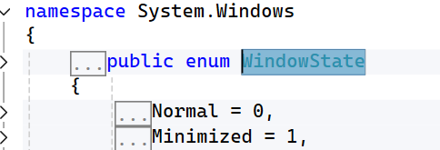  
  … Aufzählung von konstanten Werten,  
  eine Enumeration – wie in der Einführung der AusgabeModus  
    
    
  [Enumerationstypen - C# reference | Microsoft Learn](https://learn.microsoft.com/de-de/dotnet/csharp/language-reference/builtin-types/enum)
* In Wirklichkeit ist die Enumeration ein Integer Wertetyp
* Warum haben wir in WIFI.Anwendung.Daten.FensterInfo  
  nicht System.Windows.WindowState benutzt?  
    
  Weil WIFI Anwendung eine Klassenbibliothek  
  ohne Verweis auf System.Windows  
    
  Man könnte dieses WIFI.Anwendung Framework auch   
  für andere Oberflächen Techniken nutzen.  
    
  Deshalb nur Integer
  + Das heißt…
  + Wir müssen casten

Beim Schließen die aktuelle Position hinterlegen

* Wie bekommen wir das Schließen des Fensters mit?
  + Das kann keine Beschreibung sein,  
    keine Eigenschaft
  + Hier wird nicht gearbeitet, also keine Methode
  + Das muss eine Mitteilung sein,  
    also ein Ereignis
  + Das Arbeiten mit Ereignissen kennen wir
* Wir finden …  
  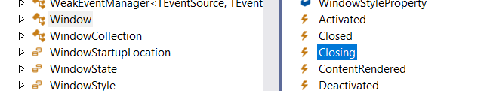  
  … das Closed Ereignis (Hier ist das Fenster schon weg)  
  und das Closing Ereignis (Hier ist das Fenster dabei,  
  geschlossen zu werden)

Was macht man mit Ereignissen?

* Ist man im Code der Klasse des Objekts vom Ereignis,  
  den Ereignisauslöser überschreiben,  
  d.h. die OnClosing Methode
* Das geht bei uns nicht, weil  
  wir den Code nicht haben, wir haben  
  nur das Fenster-Objekt,  
  d.h. wir müssen einen Ereignis-Behandler anhängen
  + Aber, weil nur eine Kleinigkeit  
    nicht benannt wie in der Einführung
  + Wir hängen einen anonymen Behandler an

Was fehlt dem FensterManager noch?

* Das Speichern und Öffnen (Lesen) der   
  verwalteten FensterInfo-Objekte

Wir speichern „ungefragt“?

* **WO** DÜRFEN WIR **AUF KEINEN FALL** SPEICHERN?  
    
  Im Programmverzeichnis  
    
  Die Programmverzeichnisse  
  sind heute schreibgeschützt  
    
  Warum?
  + Wegen der Computer Viren
  + Man findet keinen Administrator,  
    der das Programmverzeichnis öffnet
* Also, wo?  
    
  AUF KEINEN FALL AUF DEM DESKTOP  
  (Hier wird der Trainer stinksauer, wenn  
  eine Anwendung ungefragt auf seinem Desktop speichert=
* Wo?
  + Im Benutzerprofil
  + Hier hat jedes Betriebssystem  
    Spezialordner, wo Anwendungen  
    ungefragt Daten hinterlegen dürfen
  + Bei Windows ein versteckter Ordner „AppData“
  + Zum Finden dieses versteckten Ordners im Windows Explorer …  
    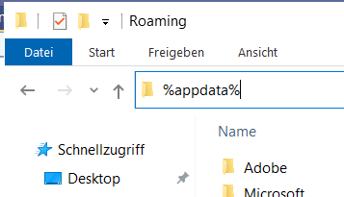  
    … in der Adresse %appdata% eingeben
  + Windows unterscheidet …  
    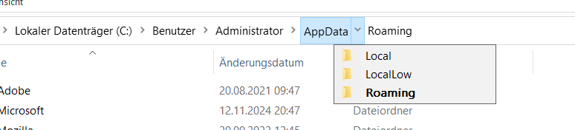  
    … drei Ordner, wo gespeichert werden darf
    - „Local“  
        
      Hier landen Daten, die nur  
      für den aktuellen Computer gedacht sind
    - „Roaming“  
        
      Hier landen Daten, die  
      mit dem Serverprofil synchronisiert werden,  
      damit eine Person nach dem Anmelden  
      „seine Daten“ hat, wenn die IT Server gestützte Profile verwaltet
    - „LocalLow“  
      wird nur vom Betriebssystem benutzt,  
      wenn Aktualisierungen laufen

Wie finden wir das Benutzerdatenverzeichnis?

* C# hat nix
* Bleibt die Hoffnung auf .Net
* Und schon suchen wir wieder

Hinweis

* Der Objektkatalog kann Assemblies und darunter  
  die Namespaces anzeigen
* Oft stammen die Typen eines Namespaces  
  aus unterschiedlichen Assemblies
* Hier nutzt der Trainer oft …  
  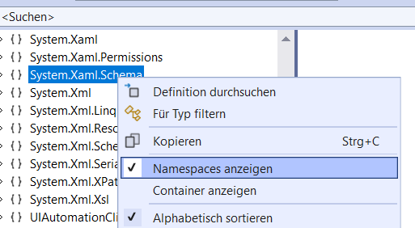  
  … Namespace Ansicht, damit er nicht die Assemblies durchsuchen muss

Im System Namespace findet man eine statische …

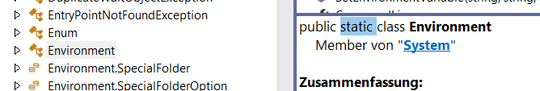

… Environment Klasse

Diese Klasse hat eine GetFolderPath Methode mit  
einem Parameter SpecialFolder Aufzählung

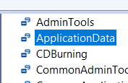

* „ApplicationData“ liefert AppData\Roaming

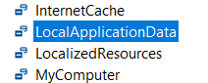

* „LocalApplicationData“ liefert AppData\Local

Wie geht unterhalb von diesem Ordner weiter?

* Konvention  
    
  Firmenname
* Dann   
    
  Produktname
* Dann  
    
  Version
* Dann wurscht

Unserer Anwendung fehlt also der   
Datenpfad und der LokalerDatenpfad

* Ist das ein Problem vom Teil 1?  
    
  Nein
* Deshalb gehört das in das Firmenframework WIFI.Anwendung
* Wo in diesem Firmenframework?

In die Basisklasse eines Anwendungsobjekts,  
d.h. WIFI.Anwendung.AppObjekt

Hinweis

* Die Anwendung hat viele AppObjekte
* Die Pfadangaben können sich  
  aber zur Laufzeit nicht ändern
* Es genügt also, die Information  
  einmal zu ermitteln, in der Klasse  
  und nicht in jedem Objekt
* Damit es zur Klasse gehört,  
  das Mitglied statisch modifizieren,  
  wir aber nur das Feld

Erste Ausbaustufe

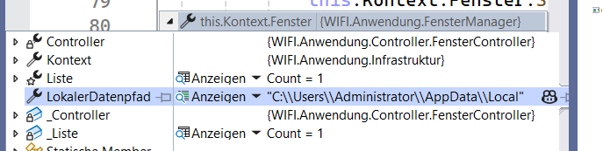

* An den in der Abbildung markierten Pfad   
  müssen wir den Firmennamen,   
  den Produktnamen und die Version anhängen

Erinnerung

* Den Firmennamen, den Produktnamen  
  und die Version haben wir bereits getippt

Wo?

* Das ist der erste Schritt bei einem neuen Projekt
* Die AssemblyInfo in den Projekteigenschaften einstellen  
    
  Hier gibt es …  
  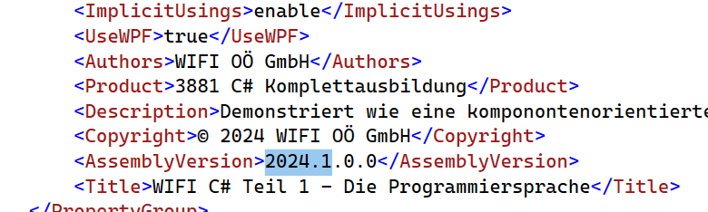  
  … die benötigte Information

Problem

* Wie kommen wir zu dieser Information?

Zur Laufzeit Daten eines Objekts ermitteln heißt …  
[Reflektion in .NET | Microsoft Learn](https://learn.microsoft.com/de-de/dotnet/fundamentals/reflection/reflection)

Im System.Reflection Namespace findet man …

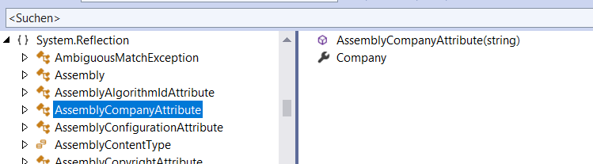

… „Attribute“, z. B. AssemblyCompanyAttribute

Was ist ein Attribut?

* Das wurde mit .Net eingeführt
* So genannte Metadaten
* D.h. diese werden im Programmtext  
  angegeben und vom Compiler mitgespeichert
* Im Teil 2 machen wir unser eigenes Attribut
* Alle Attribute müssen …  
    
  System.Attribute  
    
  … erweitern und im Namen auf „Attribute“ enden
* Beim Benutzen eines Attributes wird „Attribute“ nicht getippt,  
  nur der Name vorher
* Wie tippt man in C# Attribute?  
    
  In eckigen Klammern vor einer Deklaration.  
  Das sieht man z. B. im Code der Assistenten,  
  z. B. der Settings-Klasse (Einstellungen, dort wo der zuletzt benutzte Sprachcode von uns hinterlegt wird)  
    
  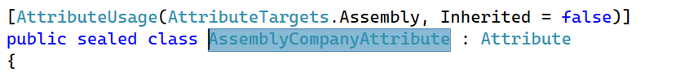

Idee

* Damit wir zum Firmennamen, … kommen,  
  müssen wir eine Methode implementieren,  
  die die Attribut Einstellung zurückgibt

Neu

* Wir wissen, in .Net hat eine Klasse NUR EINE Basisklasse
* Das ist manchmal nervig
* Manchmal möchte für ein Objekt  
  Methoden aus einer anderen Klasse

Lösung

* Erweiterungsmethoden
  + [Erweiterungsmethoden - Framework Design Guidelines | Microsoft Learn](https://learn.microsoft.com/de-de/dotnet/standard/design-guidelines/extension-methods)
  + [Implementieren und Aufrufen einer benutzerdefinierten Erweiterungsmethode - C# | Microsoft Learn](https://learn.microsoft.com/de-de/dotnet/csharp/programming-guide/classes-and-structs/how-to-implement-and-call-a-custom-extension-method)

Warum hat Microsoft diese   
Erweiterungen – eine geniale Technik – erfunden?

* Wie wird mit einer Datenbank kommuniziert?  
    
  Genormte Abfragesprache  
    
  Structured Query Language (SQL)
* Oft hat man aber die Daten bereits im Arbeitsspeicher  
  Microsoft wollte, dass auf die Daten  
  im Arbeitsspeicher ähnlich wie mit SQL zugriffen wird  
    
  Die Lösung ist  
    
  Die integrierte Abfragesprache auf Daten  
    
  Language Integrated Query (LINQ)  
    
  Eines der Highlights in der .Net Entwicklung  
    
  [Sprachintegrierte Abfrage   
  (Language-Integrated Query, LINQ) in C# | Microsoft Learn](https://learn.microsoft.com/de-de/dotnet/csharp/linq/)

Wie ist dieses LINQ implementiert – getippt?

* In Klassen

Wo soll das benutzt werden können?

* Überall

Problem

* Es haben nicht alle Klassen  
  die LINQ Klassen als Basis

Lösung

* Man muss die LINQ Methoden  
  anderen Objekten „unterjubeln“  
    
  Erweiterungsmethoden

Woran erkennt man eine Erweiterungsmethode?

* Wir kennen „normale“ Methode,  
  dargestellt mit dem Würfel
* Bis heute (Einführung und jetzt Mitte Teil 1)  
  hat der Trainer aufgepasst, nur solche Methoden zu benutzen  
    
  Beispiel beim Berechnen eines Lotto Quicktipps
  + Ab der 2. Zahlen prüfen, ob diese schon vorhanden ist  
    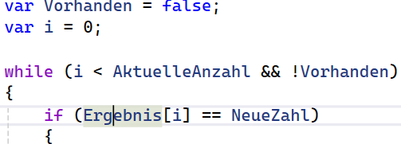  
    das wurde mit einer Abweise-Schleife realisiert
  + Der Trainer fürchtet immer, dass …  
    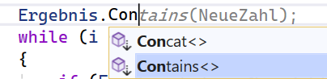  
    … irgendwer fragt, warum wir nicht „Contains“ benutzen  
      
    Ursuche
    - Am Symbol der Methode sieht   
      man einen schwarzen Pfeil
    - Dieser zeigt an, dass diese Methode  
      nicht aus der Basisklasse kommt
    - Diese Methode „wird untergejubelt“  
        
      Eine Erweiterungsmethode,  
      genau genommen LINQ
* Jetzt gibt es aber kein Vorbei  
    
  Wir müssen diese Technik beherrschen

Auftrag

* Überall wollen wir – auch wenn die  
  Basisklasse nicht WIFI.Anwendung.AppObjekt ist,  
  Methoden zum Holen des Firmennames,  
  des Produkts und der Version nutzen können
* Lösung  
    
  Eigene Erweiterungsmethoden dazu

Umsetzen eigener Erweiterungsmethoden

* Für die Klassen mit den Erweiterungsmethoden  
  einen Namespace schaffen, d.h. im Projekt einen Ordner  
    
  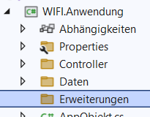
* Eine Erweiterungsmethode gehört nicht einem Objekt,  
  eine Erweiterungsmethode gehört einer Klasse,  
  muss also statisch sein – die ganze Klasse
* Wie wird aus einer „bekannten herkömmlichen“  
  normalen Methode …  
  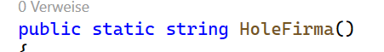  
    
  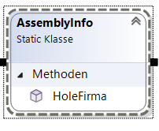  
  … eine Erweiterungsmethode?  
    
  D.h., wie kommen wir zum schwarzen Pfeil?  
  + Dazu muss diese statische Methode  
    einen Parameter zum Zugriff auf  
    das Objekt, wo sie genutzt wird, besitzen  
      
    Der Datentyp von diesem Parameter  
    bestimmt, wo die Erweiterung genutzt werden kann
    - Bei „System.Object“ überall
    - z. B. „System.String“ würde die  
      Erweiterung nur bei Text zulassen
  + damit der Compiler weiß,  
    dass es eine Erweiterung ist, ist  
    das Zauberwort auf das aktuelle Objekt notwendig,  
    d.h. „this“  
      
    beginnt die Schnittstelle einer statische Methode  
    mit „this“, handelt es sich um eine Erweiterung.  
      
    MAGACOOL  
      
    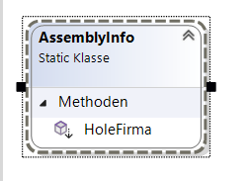
* Hinweis
  + Zahlreiche Assistenten vom Studio / .Net  
    sind über Erweiterungsmethoden realisiert
  + Bevor wir LINQ verwenden,  
    eigene Erweiterung um die Technik zu verstehen

Wie werden Erweiterungsmethoden aktiviert?

* Mit der …  
    
  using  
    
  … Direktive  
    
  (nicht mit der using-Anweisung verwechseln,  
  die Dispose() implizit aufruft)  
    
  Oben in einer Programmdatei …  
  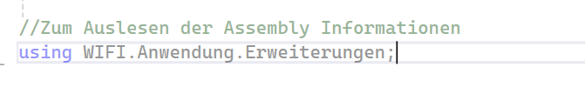  
  … zum Aktivieren der Erweiterungen die using Direktive  
  auf den Namespace einstellen, wo die  
  Klassen mit den Erweiterungen zu finden sind

Wie wird eine Erweiterungsmethode benutzt?

* Wie jede andere Methode
* Der erste Parameter der Schnittstelle, d.h. „this …“   
  ist nicht sichtbar  
    
  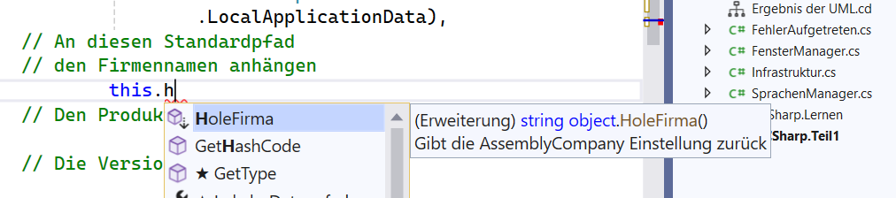

Damit ist der Auftrag, den Speicherort zu ermitteln,  
wo ungefragt gespeichert werden darf, …  


… erledigt

10. Dezember 2024

Frage

* Wie weiß ich beim Casten, was ich   
  zwischen die Klammern schreibe?  
  + Das weiß man, wegen der anderen Deklarationen,  
    das weiß man auf Grund von dem, was benötigt wird
  + Beispiel  
      
    var Fenster = new System.Windows.Window();  
    …

// Folgendes funktioniert,  
// weil „Zustand“ – aus welchen Gründen auch immer  
// als Ganzzahl definiert wurde. Der WindowState  
// ist aber eine Auflistung, eine Enumeration

//  
//int Zustand = Fenster.WindowState;  
//

//Damit dieser für die Ganzzahl benutzt werden kann,  
//müssen wird dem Compiler den Typ bestätigen

//Bei uns funktioniert das, weil eine Enumeration in //Wirklichkeit eine Ganzzahl ist

int Zustand = (int)Fenster.WindowState;

Zum Aufwärmen

* Im ViewModel WIFI.CSharp.Teil1.ViewModels.Anwendung  
  im Setter der AktuelleSprache Eigenschaft eine Meldung   
  anzeigen, dass die Anwendung zum Übernehmen  
  neugestartet werden muss  
  (Lösung – Aufwändig, hier braucht man Ressourcen, dann muss man „meckern“, die Frage, wie – zum Schluss) 
  + Hier wird im ViewModels Namespace  
    eine neue Ressource Mitteilungen.resx  
    mit Sprachwechsel original Englisch und eine deutsche Lokalisierung erstellt
  + Frage
    - Wie zeigen wir eine Meldung an?
      * C# hat nix
      * Also, .Net – Suchen
      * Wo?
        + Es ist eine WPF Anwendung
        + Also System.Windows
      * Wie finden MessagBox mit  
        einer statischen überladenen Show Methode
* Beim Debuggen im Bereich WIFI.Anwendung.FensterManger soll nicht „WIFI.Anwendung.Daten.FensterInfo“ angezeigt werden. So ändern, dass beim Debuggen nur …  
    
  FensterInfo(Name="….")  
    
  … angezeigt wird  
  (Lösung – das gibt’s auch bereits bei der Sprache, unproblematisch) 
* In der Klasse WIFI.Anwendung.Erweiterungen.AssemblyInfo  
  eine zusätzliche Erweiterung HoleCopyright() schaffen,  
  die die Einstellung vom System.Reflection.AssemblyCopyrightAttribute zurückgibt  
  (Lösung – das gibt’s schon, muss nur   
  kopiert und umgebaut werden) 
* In der Klasse WIFI.Anwendung.AppObjekt  
  eine Eigenschaft Anwendungspfad implementieren,  
  die den Speicherort der aktuellen Anwendung abruft  
  (Lösung - Das wurde in der Einführung gemacht, stellen wir hinten an) 
* Ebenfalls in der AppObjekt Klasse eine zusätzliche  
  Eigenschaft „DatenPfad“ implementieren,  
  wo nicht AppData\Local sondern AppData\Roaming benutzt wird (Lösung – das gibt’s schon, also eine Kopie und Umbenennung, einfach) 

Zurück zum Speichern der FensterInfo Objekte

* Wir haben den Speicherort,  
  wo ungefragt gespeichert werden darf

Wer speichert?

* Laut Mehrschichten-Modell  
  der Controller, die Datenschicht
* D.h. wir müssen unseren WIFI.Anwendung.Controller.FensterController  
  aktivieren
* Es wird gearbeitet, also Methoden
* Diese brauchen ein Verb im Namen
  + void Speichern(pfad, daten)  
    und gibt nix zurück
  + Daten.FensterInfos Lesen(pfad)  
    und gibt die Liste zurück

Welche Technik benutzen wir beim Speichern?

* Wir könnten ein eigenes Format benutzen,  
  das nennt man proprietär. Das (a) aufwändig  
  und (b) für andere schlecht.  
    
  IMMER AUFPASSEN, DASS  
  DATEITYPEN BENUTZT WERDEN,  
  DIE AUCH VON ANDEREN ANWENDUNGEN  
  VERSTANDEN WERDEN!
* Wir könnten eine Datenbank benutzen,  
  ebenfalls zu aufwändig (Teil 2)
* Was ist für den Datenaustausch  
  heute State-of-the-Art?  
    
  Javascript-Object-Notation oder kurz Json  
  (Teil 2)
* Was benutzt Visual Studio,  
  z. B. für die Projekt Eigenschaften  
  (oder wir bei den Sprachen)?  
    
  Xml (Extensible Markup Language)  
    
  Bleiben wir dabei

Aber

* Unsere FensterInfo Objekte   
  in die Xml Syntax zu bringen,  
  ist mühsam
* Wir hoffen, dass das bereits  
  in .Net fertig ist

Wie nennt man das Schreiben von Daten im Arbeitsspeicher  
an ein anderes Ziel?

* Serialisierung  
    
  Das müssen kennen und nutzen können  
  [Details der XML-Serialisierung - .NET | Microsoft Learn](https://learn.microsoft.com/de-de/dotnet/standard/serialization/introducing-xml-serialization)
* Wir finden in .Net – hat nix mit C# zu tun – einen …  
  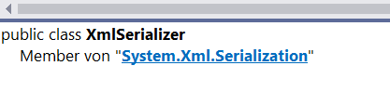  
  … System.Xml.Serialization.XmlSerializer

Hinweis

* Im Code von FensterController.Speichern …  
  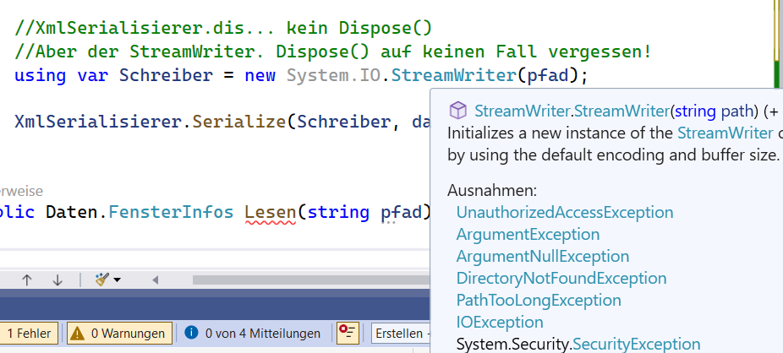  
  … wird ein neuer StreamWriter initialisiert.  
    
  Dort sieht man beim Konstruktor,  
  dass viele Ausnahmen auftreten können,  
  d.h. Abstürze  
    
  Wir dürfen nicht abstürzen,  
  deshalb …  
    
  [Behandeln einer Ausnahme mit try/catch - C# | Microsoft Learn](https://learn.microsoft.com/de-de/dotnet/csharp/fundamentals/exceptions/how-to-handle-an-exception-using-try-catch)  
    
  WICHTIG  
    
  Aktuelle benutzt der FensterController die Xml Technik.  
  Wenn sich jemand einbildet, Json zu benutzen,  
  muss ein FensterJsonController implementiert  
    
  Deshalben sollen die Controller „schlank“ sein,  
  die Fehlerbehandlung gehört eine Ebene höher,  
  in den Manager
* In unserem Fall sieht man, dass …  
  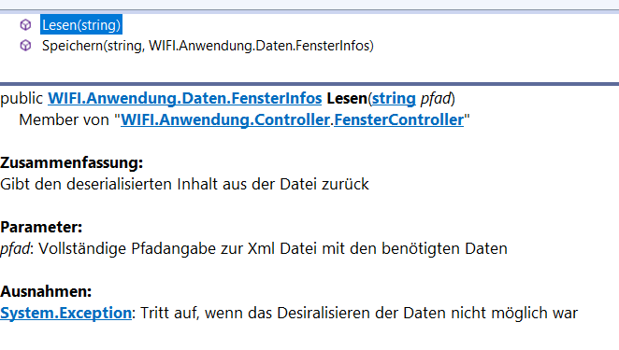  
  … FensterController.Lesen(…) eine Ausnahme besitzt, also abstürzen kann.  
    
  Immer, wenn so etwas benutzt wird,  
  muss eine Fehlerbehandlung try-catch implementiert sein.  
    
  Nicht im Controller, in der Geschäftslogik, bei den Managern  
    
  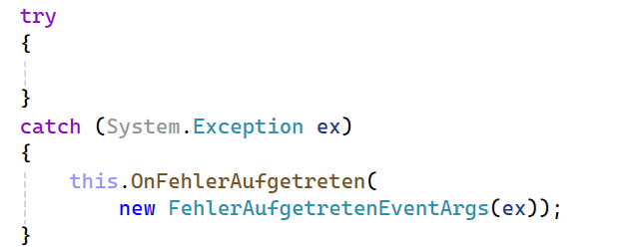  
    
  Diejenigen, die wissen müssen, ob ein Problem war,  
  können einen Ereignis-Behandler anhängen.  
    
  Hinweis  
  Das macht bei uns die Objektfabrik automatisch  
  in der generischen Produzier<T> Methode.



Hier wird ein Behandler für FehlerAufgetreten angehängt,  
der im Studio Ausgabefenster einen Hinweis schreibt  
  
Jetzt kann der FensterManager den Controller benutzen

* Der FensterManager hat bereits eine Speichern() Methode  
    
  Von wo bezieht die Methode den Standardspeicherort?  
    
  Zum Beispiel  
    
  Eigene Eigenschaft implementieren,  
  die den lokalen Datenpfad und „Fenster.xml“ abruft  
    
  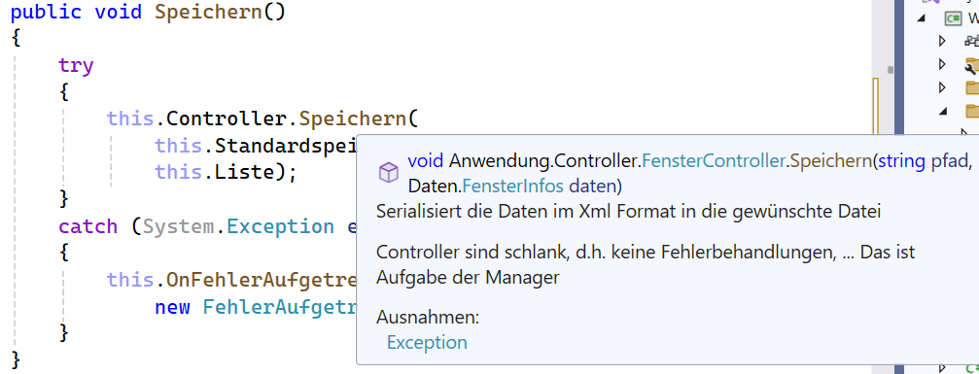  
    
  Weil die Speichern Methode vom Controller  
  kritisch ist, d.h. eine Ausnahme auslösen kann,  
  hier ein try-catch mit einer Ereignis Auslösung,  
  damit wir nicht abstürzen

Damit ist das Firmen Framework – und jede Firma sollte sich so etwas machen – bis auf die Einladung für zu Hause fertig.

Im nächsten Training werden wir den Vorteil sehen

* Hier wurde Stundenlang gearbeitet,  
  damit wird die Anwendungssprachen  
  und die Fenster verwalten können
* Das brauchen wir im Teil 2 auch
  + Assembly Information ausfüllen
  + Infrastruktur Objekt initialisieren
  + Mit diesem die Anwendungsobjekte
  + Überall hat man die Sprachen  
    und den „funktionierenden (bis auf die Schwäche  
    mit den Monitoren“ Fenstermanager

Zurück zum Teil 1

* Wir brauchen links eine Liste mit den Themen
* Wir brauchen am Anfang eine Begrüßung
* Wir müssen nach der Auswahl  
  eines Themas den Inhalt einer Textdatei anzeigen,  
  eine Information



Beginnen wir damit, eine Überschrift über die Themen zu schreiben

* In der Hauptfenster View  
    
  Erinnerung  
  Alle Größenangaben in Xaml sind Pixel  
    
  Ein Schriftpunkt ist aber kein Pixel, deshalb …  
  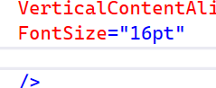  
  … bei Schriftgrößen die Einheit „pt“ für Punkt ergänzen

Hinweis

* Obwohl wir …  
  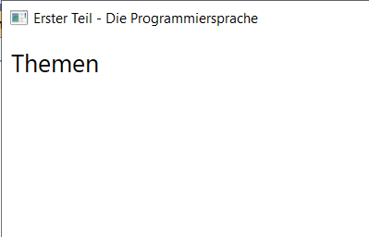  
  … noch kaum etwas deklariert haben,  
  wird das Xaml vom Hauptfenster  
  schon unüberschaubar  
    
  Deshalb…
* Tipp  
  Unbedingt eine Oberfläche nicht in einer View  
  deklarieren, auf mehrere Detailsviews zerlegen,  
  UserControls benutzen  
    
  Wir wollen dazu einen ThemenViewer erstellen  
    
  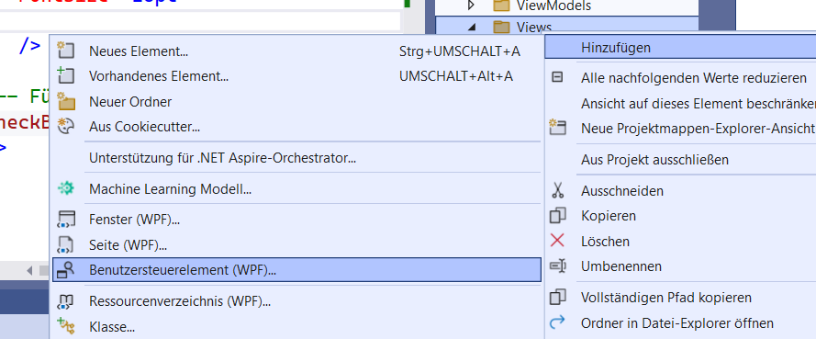  
    
  Hier sieht man noch einmal, was oben bereits gesagt wurde,  
  dass nicht für jede View ein ViewModel existiert…  
  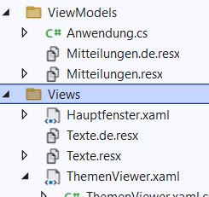
* Mit Xaml können auf die anderen Objekte  
  in einem Namespace zugegriffen werden,  
  wenn ein xml-Namespace deklariert wurde.  
    
  Wir wissen, der Xaml Assistent nutzt dazu   
  das Alias „local“ für den aktuellen Namespace.  
  Bei uns ist das Hauptfenster und der ThemenViewer  
  im gleichen, deshalb kein xml-Namespace zusätzlich notwendig

Hinweis

* WPF unterstützt im Gegensatz zur Windows Forms  
  überall …  
  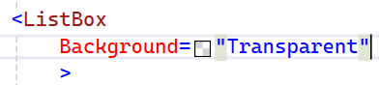  
  … die Transparenz

Laut Prototyp soll die erste Spalte schattiert werden…

* Die ColumnDefinition …  
  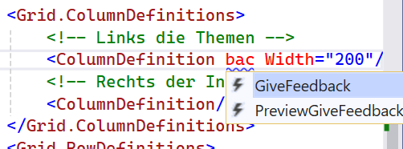  
  … hat aber keinen Background oder Fill
* Deshalb ein Rechteck

Aufpassen

* Aus Grafikanwendung ist „In den Hintergrund / Vordergrund“ bekannt. WPF zeichnet die Elemente in der Reihenfolge,  
  wie sie definiert sind.  
  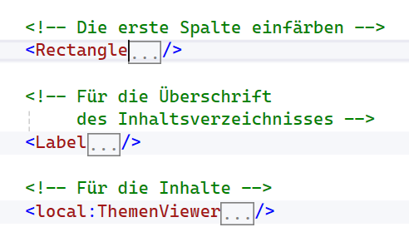  
  D.h. im Xaml kann durch Ändern der Reihenfolge  
  in den Hintergrund / Vordergrund gesteuert werden
* Für den aktuellen Inhalt (Begrüßung oder Information) …  
  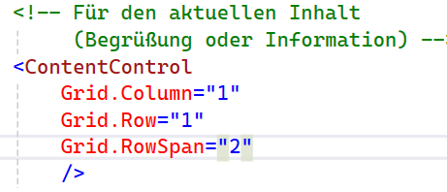  
  … ein ContentControl

Wer steuert den Inhalt?

* Das ViewModel, bei uns WIFI.CSharp.Teil1.ViewModels.Anwendung
* Dieses ViewModel benötigt eine – weil  
  nur eine Eigenschaften gebunden werden kann -   
    
  AktuellerInhalt  
    
  … Eigenschaft

Problem

* Wir brauchen einen Datentyp
  + Im Notfall System.Object  
    Dann muss aber ständig gecastet werden,  
    also, lieber nicht
  + Was dann?
    - Es kann eine Begrüßung sein
    - Es kann eine Information sein
  + Was machen wir?
    - Keinen ausdrücklichen Typ  
      verwenden, wir nutzen nur  
      eine Wunschliste, was diese Typen können müssen
    - DAS IST EIN HAUPTINSTRUMENT  
      IN DER .NET PROGRAMMIERUNG
    - Ein Interface, eine Schnittstelle  
      (nicht mit der Methodenschnittstelle verwechseln)
    - Das sieht man überall (z. B. Objektkatalog am schnellsten)  
        
      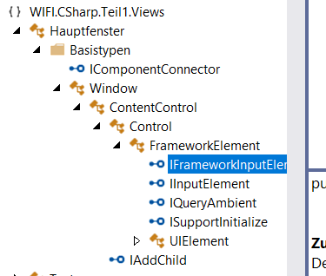  
        
      Die Abbildung, dass z. B. die FrameworkElement Klasse die UIElement Klasse erweitert und   
      die Wünsche der Interfaces IFrameworkInputElement, IInputElement, …  
      erfüllt
* Konvention
  + Der Name einer Schnittstelle   
    muss mit einem großen I beginnen
  + Bei uns z. B.   
      
    IAppInhalt  
      
    Die Begrüßung und die Information  
    müssen die Wünsche von IAppInhalt erfüllen
  + Das Tolle  
    Ein Interface kann als Datentyp benutzt werden,  
    damit man nicht ständig casten muss
  + C# Schlüsselwort …  
    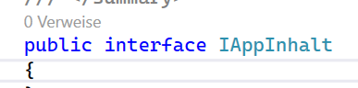  
    … „interface“

Man hat Wünsche an ein Objekt

Diese Wünsche werden in einem Interface, einer Schnittstelle beschrieben. Diese Wünsche kennt man, d.h.  
in einem Interface ist per Definition ALLES ÖFFENTLICH,  
deshalb keine Zugriffsmodifizierer.

Es handelt sich nur um Wünsche, deshalb nur die Signatur der Ereignisse, Methoden und Eigenschaften ohne Implementieren.

Die Implementierung liegt individuell in den Klassen,  
die bestätigen, dass die Wünsche erfüllt werden.

* Jede Klasse hat nur eine Basisklasse
* Jede Klasse kann aber beliebig viele  
  Interfaces erfüllen, einfach nach der Basisklasse  
  mit Beistrich getrennt tippen

Was wünschen wir uns vom aktuellen Inhalt?

* Einen Titel  
    
  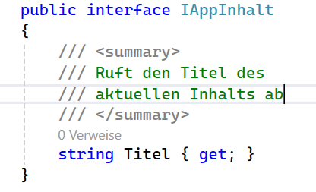
* Außerdem muss der aktuelle Inhalt  
  eine View für die Darstellung kennen

Ohne jetzt im Detail zu Wissen, worum es sich handelt, …

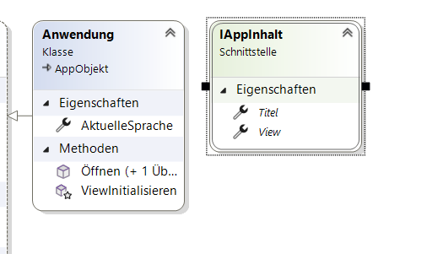

… kann im ViewModel Anwendung eine Eigenschaft „AktuellerInhalt“ vom Typ IAppInhalt deklariert werden. Überall kann man dann ohne Casten auf Titel und View zurgreifen

Wird ein Interface bei einer Klasse bestätigt, …

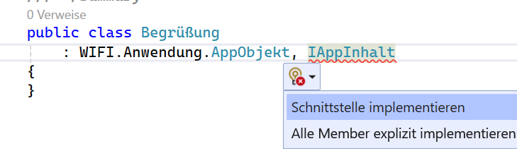

…. Kann man sich über den Smart-Tag die gewünschten  
Mitglieder „tippen“ lassen

12. Dezember 2024

Zum Aufwärmen

* Wir haben die Informationstexte  
  und ein Anwendungssymbol bekommen
  + Den Inhalt von diesem Ordner  
    kopieren wir im Betriebssystem  
    direkt in den Projektordner vom Teil 1
  + Die Abbildung zeigt vom  Explorer …  
    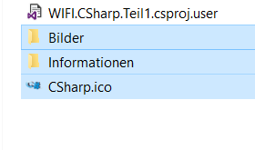  
    … direkt den Projektordner nach dem Einfügen
  + Hinweis  
      
    Sollte die im Hintergrund eingefügten  
    Dateien im Visual Studio Projekt Explorer  
    nicht sichtbare sind  
      
    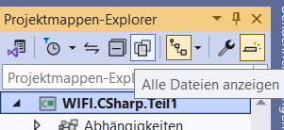  
      
    Unter Umständen „Alle Dateien anzeigen“ einschalten  
      
    Anschließend sieht man …  
    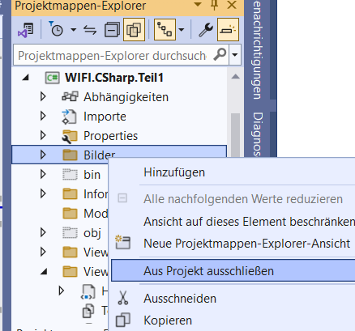  
    … graue Symbole für Dateien, die aus dem Projekt ausgeschlossen sind, z. B. der Ordner, wo der Compiler das Ergebnis hinstellt  
      
    NOCH EINMAL  
    Wir wissen, Kunden bekommen nur das Release aus dem „bin“(ary) Ordner  
      
    Über das Kontextmenü kann ein Element  
    dem Projekt hinzugefügt oder aus dem Projekt ausgeschlossen werden

Wunsch



* Wir wollen das Standardsymbol  
  durch ein eigenes Icon ersetzen  
    
  WICHTIG  
  KEINE ICONS AUS DEM INTERNET,  
  WENN DIE ANWENDUNG VERKAUFT WIRD!  
    
  Copyright beachten – wenn man im Internet  
  etwas findet, heißt das nicht, dass man das benutzen darf  
    
  Das Icon des Trainings hat der Trainer selbst gemacht  
  und tritt die Rechte ab.
* Wie kann man eine Icon-Datei aktivieren?  
    
  In den Projekteigenschaften …  
    
  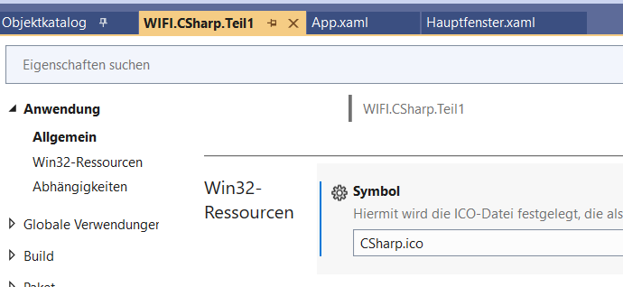  
    
  … im Abschnitt Win32-Ressourcen

ICONS sind eine Wissenschaft für sich.  
Hier muss man sich tagelang einlesen …

[Entwerfen von Windows-Apps - Windows apps | Microsoft Learn](https://learn.microsoft.com/de-de/windows/apps/design/)

Hinweis

* Eine echte Icon-Datei beinhaltet mehrere  
  Bitmaps in unterschiedlichen Auflösungen

Zur offenen Einladung

* Im WIFI.Anwendung.Controller gibt es einen  
  FensterController, der die Xml Technik zum Serialisieren benutzt. Damit wir diesen Controller nicht ständig implementieren müssen, z. B. für die Fenster, …  
    
  Auftrag  
  In einem Namespace WIFI.Anwendung.Generisch  
  einen öffentlichen generischen XmlController mit Speichern und Lesen implementieren.  
    
  Die bestehenden Controller SprachenController  
  und FensterController von dieser Klasse ableiten,  
  d.h. für Sprachen bzw. FensterInfos typisieren

Umsetzung

* Für den zukünftigen Namespace  
  einen Ordner Generisch erstellen im WIFI.Anwendung Projekt
* Damit der existierende FensterController als  
  Vorlage für die neue generische Klasse benutzt werden kann,  
  die gesamte Datei kopiern und XmlController nennen …  
  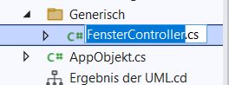  
  … und bei der Frage, ob die enthaltene Klasse  
  ebenfalls umbenannt werden soll – eher Nein,  
  weil sonst im gesamten Projekt die neue Bezeichnung steht  
  und das nicht unbedingt gewollt ist
* Manuell in der neuen Datei …  
  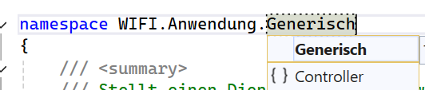  
  … den Controller Namespace auf Generisch ändern
* Damit die …  
  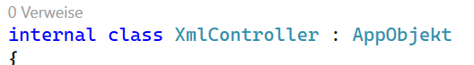  
  … Klasse generisch wird, < > nach dem Klassenamen  
  und auf public umstellen, weil der Auftrag so lautet.  
    
  Üblicherweise wird zwischen < und > „T“ benutzt,  
  wobei das aber wurscht ist  
    
  Hinweis  
  Man könnte Beistrich getrennt auch mehrere Platzhalter nutzen.
* Dort, wo die „echten Typen“ im Code stehen, …  
  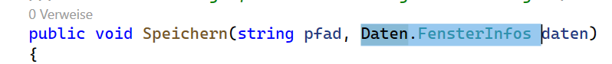  
  … auf „T“ ändern
* Damit können jetzt alle XmlController<T> für   
  einen eigenen Typ benutzen  
    
  Damit haben wir …  
  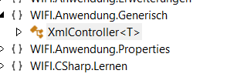  
  … unsere erste eigene generische Klassen
* Zum Testen den SprachenController  
  und den FensterController von dieser neuen generische Klasse ableiten und für **Sprachen** bzw. **FensterInfos** typisieren

Zurück zum Teil 1

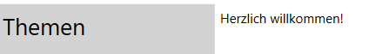

* Oben im Titel der aktuellen Ansicht  
  soll eine Alternativfarbe benutzt werden,  
  z. B. das WIFI Grün geklaut von der …  
    
  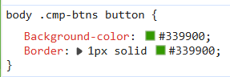  
  … Homepage in der Hoffnung,  
  dass die Personen, die das verbrochen haben,  
  die Firmenrichtlinien bezogen auf die Farben kennen
* Weil Xaml eine Erweiterung von Xml und das   
  eine Erweiterung von HTML ist, kann Xaml ebenfalls   
  überall mit …  
    
  Stilen  
    
  … arbeiten
* Wo schreiben wir diese alternative Farbe hin?  
    
  bei jedem Element, wo das benötigt wird,  
  IST EXTREM SCHLECHT  
  + Sollte die Farbe geändert werden müssen,  
    darf das nur einmal gemacht werden müssen
  + Also, wo?  
      
    In der Datei, der Studio Assistent  
    beim Erstellen des Teil 1 Projektes gemacht hat,  
    in App.xaml
    - Bisher haben wir dort  
      nur OnStartup und OnExit überschrieben
    - Jetzt nutzten wir dort das Xaml  
        
      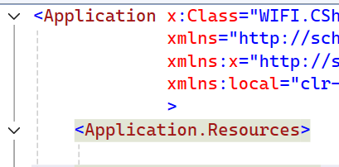
    - Hier können in Application Resources  
      alle Deklarationen getätigt werden,  
      die in allen anderen Xaml Dateien  
      des Projekts benutzt werden
    - Damit ein Element gefunden wird,  
      benötigt es einen …  
      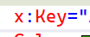  
      … Schlüssel
* Wie wird auf so eine Ressource in App.xaml zugegriffen?
  + Erstens, sie muss beim Erstellen  
    mitkompiliert werden, die Klasse muss eine …  
      
    InitializeComponent  
      
    … Methode besitzen  
      
    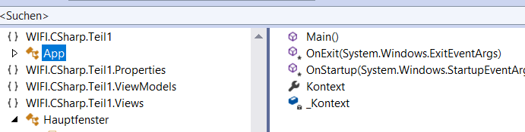  
      
    Bei uns fehlt diese Methode, dann funktioniert das nicht.  
    Das hat bis 4.8 .Net Framework einwandfrei gearbeitet,  
    bei .Net 5 und .Net 6 nicht mehr.  
      
    Hier musst man ein zusätzliches bei <Application> nutzen  
      
    Bei uns .Net 8 …  
    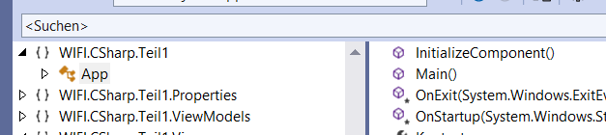  
    … ist die Methode nach dem Erstellen vorhanden,  
    passt also
  + Zweitens, es wird über die Datenbindung zugegriffen
    - Bekannt
      * Statische Textressource  
          
        {x:Static …}
      * Auf das ViewModel in der DataContext Eigenschaften …  
          
        {Binding …}
    - Neu
      * Wird auf eine Xaml Ressource zugegriffen,  
        die von der Anwendung   
        zur Laufzeit erstellt wird …  
          
        {DynamicResource …}
      * Wird auf ein Xaml Ressource zugegriffen,  
        die in Xaml deklartiert ist …  
          
        {StaticResource …}  
          
        Beispiel  
        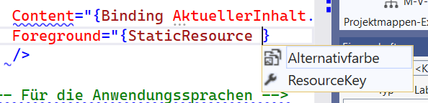

Nächster Auftrag

* Wie kommen wir zu unseren Themen?  
    
  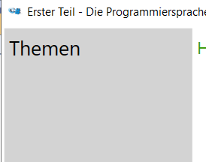  
  + Diese befinden sich  
    im Informationen Ordner,  
    der am Anfang in das Projekt kopiert wurde
  + Hier gibt es eine Themen.xml Datei …  
    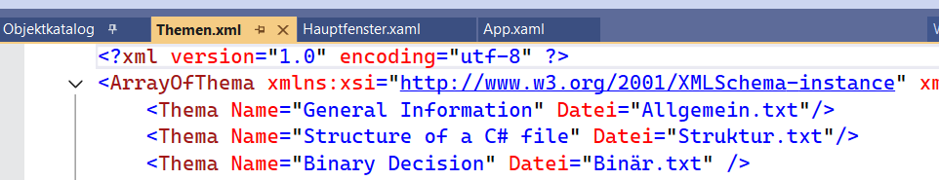  
    … mit den Inhalten

Umsetzung

* Diesen Inhalt müssen wir lesen,  
  dazu gibt es im Firmenframework  
  einen generischen XmlController
* Wir brauchen Datentransferobjekte…
  + Thema
    - Name
    - Datei
  + Themen
* Zum Verwalten einen ThemenManager  
    
  diese vier Klassen   
  bilden das Modell
* Damit dieser …  
  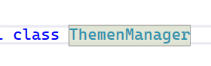  
  … unsere Infrastruktur kennt,  
  von WIFI.Anwendung.AppObjekt ableiten

Was muss der Controller im ThemenManager wissen?

* Wo sich die Informationsdateien befinden,  
  weil dort gibt es die Themen.xml Datei
* Was kennen wir?
  + Das Anwendungsverzeichnis
  + Geerbt von AppObjekt des Firmenframeworks
  + Was fehlt?  
      
    Der Name vom Ordner,  
    wo die Informationen liegen
  + Neues Problem
    - Sprache, die Lokalisierung
* Wo können wir den Ordnernamen  
  mit den Informationsdateien, den Anwendungskapiteln hinterlegen?  
    
  In der Anwendungskonfiguration, in den Einstellungen  
    
  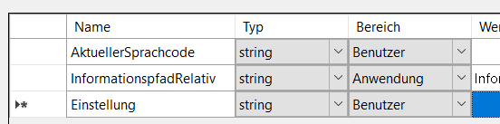
* Wie kommen die Informationsdateien …  
  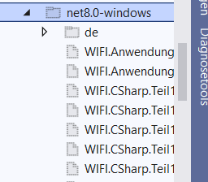  
  … in den Ordner mit der ausgeführten Anwendung?  
    
  In den Eigenschaften „Ins Ausgabeverzeichnis kopieren“ einstellen
* Nachdem im Anwendungsordner der konfigurierte Ordner existiert, dem ThemenManager eine Eigenschaft beibringen

Wird …

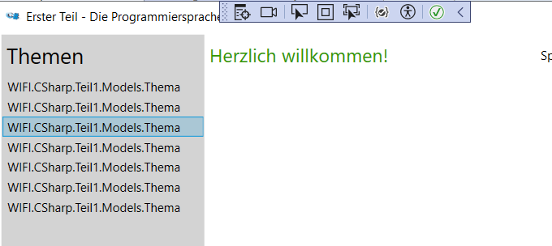

… ein Thema ausgewählt, muss eine Information angezeigt werden.

Eine der letzten Klassen, die hier im Teil 1 benötigt werden.

Diese Klasse muss als Anwendungsinhalt erlaubt sein,  
d.h. wir müssen das Interface IAppInhalt implementieren

Problem

* Das ViewModel ändert den  
  Inhalt …  
  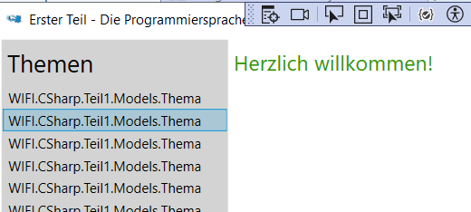  
  … einer Eigenschaft und es passiert nix  
    
  In unserem Fall haben wir „AktuellerInhalt“  
  mit Titel und der View.  
    
  Wir ein Thema gewählt, ändert sich der Titel nicht.

Lösung

* Wird das Handbuch …  
  [Übersicht über Datenbindung - WPF .NET | Microsoft Learn](https://learn.microsoft.com/de-de/dotnet/desktop/wpf/data/?view=netdesktop-9.0)  
  … gewälzt, liest man, dass …  
  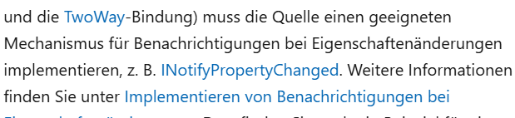  
  … für das Informieren der Oberfläche das ViewModel  
    
  „INotifyPropertyChanged“  
    
  implementieren muss
* Worum handelt es sich bei „INot…“?  
  + Um ein Interface, eine Wunschliste,  
    eine Schnittstelle

Problem

* Die Deserialisierung der Themen.xml funktioniert nicht

Forschung

* Die Mitglieder, die Eigenschaften des Datentransfers …  
  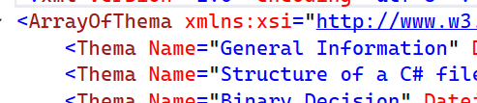  
  … sind keine Xml Elemente, z. B. <Name> </Name>  
    
  Diese Eigenschaften sind Xml Attribute   
  und die Xml Serialisierung erstellt aber Xml Elemente

Lösung

* Versuchen, die Xml Serialisierung zu steuern
* Wie?  
    
  Mit – bereits oben erwähnten – Metadaten,  
  d.h. mit Attributen. Bisher war die Assembly-Information
* Wir finden …  
  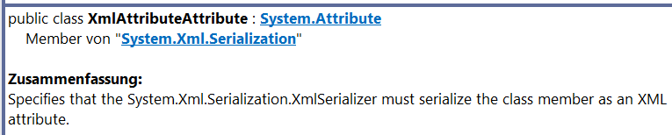  
  … ein XmlAttributeAttribute zum Erzwingen, dass die Serialisierung Attribute und keine Elemente verwendet
* Erinnerung  
  Wie wird ein Attribut benutzt?  
    
  In eckigen Klammern vor einer Signatur, z. B. einer Eigenschaft, Methode, Ereignis oder Klasse
* Umsetzung  
    
  Im Datentransferobjekt Thema vom Teil 1 Model …  
  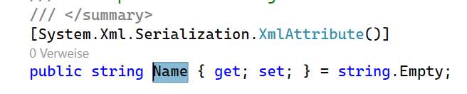  
  … vor Name und Datei eingestellt, dass das Element  
  als Attribut serialisiert werden soll  
    
  und schon funktionierts  
    
  Im Teil 2 machen wir unser eigenes Attribut  
  zum Steuern einer unserer Methoden  
    
  Attribute seit .Net Framework sind cool

17. Dezember 2024

Zum Aufwärmen

* Im Hauptfenster unten gibt es   
  ein Kontrollkästchen „Beim Beenden fragen“
  + Dieses soll beim ersten Aufruf aktiviert sein  
    und sich den Zustand merken
  + Wenn dieses Kontrollkästchen aktiv ist,  
    beim Beenden der Anwendung fragen …  
      
    „Wollen Sie wirklich schon gehen?“  
    mit Ja und Nein  
      
    Bei Nein das Beenden abbrechen  
      
    Sieht nach viel Arbeit aus (3)
* Im Firmenframework WIFI.Anwendung.Erweiterungen  
  eine Klasse Werkzeug mit einer Erweiterungsmethode …  
    
  HoleLokalisierung()  
    
  … implementieren, die nur für Text gilt  
  und prüft, ob in dem Pfad des Objekts, wo  
  die Erweiterung benutzt wird, ein Unterordner  
  für die aktuelle Sprache existiert, wenn ja,  
  diesen anhängen und testen  
  im WIFI.CSharp.Teil1.Models.ThemenManager.Konfigurationspfad  
    
  Hinweis
  + Hier benutzt Microsoft die „**Fall Back**“ Technologie
    - Zuerst wird geprüft, ob ein Ordner  
      mit der aktuellen Sprache, z. B. „az-Cyrl-AZ“ existiert  
        
      Wenn Ja, anhängen und zurück
    - Wenn Nein, die letzte Subkultur entfernen  
      und für den Rest prüfen, z. B. „az-Cyrl“  
        
      Wenn Ja, anhängen und zurück  
        
      Wenn Nein, …
  + Wird kein Unterordner gefunden,  
    das Original zurückgeben
  + Hier braucht man eine Idee (2)
* Es soll nicht WIFI.CSharp.Teil1.Models.Thema angezeigt werden,  
  wir wollen beim Debuggen nur „Thema(Dateiname="…")“ lesen  
    
  das ist einfach (1) 

Wie erreichen wir, dass die Thema – Klasse beim Debuggen  
nur den Namen ohne Namespace mit dem Dateinamen anzeigt?

* Was ruft der Debugger zum Anzeigen  
  von WIFI…. auf?  
    
  die von System.Object geerbte Methode  
    
  ToString()
* Was kann man mit geerbten Mitgliedern machen?  
    
  Wenn das Ergebnis nicht passt,  
  überschreiben  
    
  C# nutzt dazu „override“, was übersetzt   
  „Sich hinwegsetzen“ heißt  
    
  Wir überschreiben in der Thema-Klasse  
  die ToString Methode, damit wir nur „Thema(Datei="…")“ sehen

Vorschau

* Im Teil 2 machen wir eine Basisklasse,  
  wo ToString überschrieben ist   
  und mit eigenen Attributen gesteuert wird
* Damit nicht jedes Mal ToString() manuell überschrieben   
  werden muss

Ergebnis

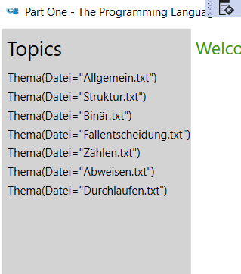

* Die noch nicht formatierte Datenbindung  
  zeigt jetzt das Ergebnis vom „neuen“ ToString()

Nächste Baustelle

* Die Erweiterungsmethode HoleLokalisierung  
  nur für Text in einer Klasse Werkzeug  
  der WIFI.Anwendung Assembly

Umsetzung

* Im Erweiterungen Ordner eine neue Klasse Werkzeug
* Damit der Inhalt Erweiterungen enthalten kann,  
  die gesamte Klasse statisch und öffentlich
* Woran erkennt man eine Erweiterungsmethode?  
    
  Am Methoden-Symbol mit dem Schwarzen Pfeil  
    
  Damit eine eigene Methode eine Erweiterung wird,  
  muss diese statisch sein und die Schnittstelle  
  mit „this“ beginnen gefolgt von dem Datentyp,  
  wo die Erweiterung zulässig ist  
    
  Bei uns nur für Text, d.h. string (C# Zeiger auf System.String)
* Beim Algorithmus für HoleLokalisierung …  
  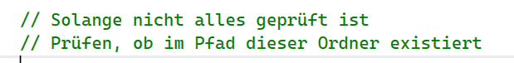  
  … stellt man fest „Solange nicht alles…“  
    
  Wie wird das getippt?
  + Keine Sequenz
  + Keine Verzweigung
  + Das ist eine Schleife
    - Welche Schleifen gibt’s?  
        
      Die Anzahl der Wiederholung ist bekannt,  
      das ist die Zählschleife, getippt mit for  
      Hier nicht.  
        
      Die Anzahl der Wiederholung ist  
      unbekannt, aber mind. einmal.  
      Das ist die Durchlaufe-Schleife  
      getippt mit do …  
        
      Hier nicht  
        
      Die Anzahl der Wiederholungen  
      ist vollkommen unbekannt, unter Umständen nie  
      Das ist Abweise-Schleife, getippt mit while…  
        
      Diese benutzen wird

Hinweis

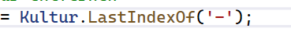

* Mit Anführungszeichen " wird   
  eine Textkonstante im Code geschrieben (System.String)
* Braucht man nur ein Zeichen (System.Char)  
  wird das mit Hochkomma ' getippt
* Was ist schneller?
  + Verweistypen, „class“, z. B. System.String
  + Werttypen, „struct“, z. B. System.Char
  + Wie macht aus einer Klasse  
    ein Objekt?  
      
    Mit „new“, d.h. für System.String  
    muss irgendwo ein new sein,  
    und das ist langsam
  + Wertetypen besitzen die Information direkt,  
    z. B. System.Char

Erinnerung

* Alle Listen in .Net sind null-basiserend,  
  d.h. das erste Element wird mit Index 0 angesprochen

Schreibtischunterlage

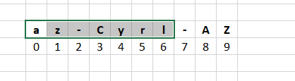

* LastIndexOf('-') liefert 7
* Wir brauchen 7 Zeichen von vorne
* SubString

Nach dem die Erweiterung HoleLokalisierung arbeitet,  
im WIFI.CSharp.Teil1.Models.ThemenManager benutzen

* Aktivieren der Erweiterung mit der using-Direktive
* Anschließend beim Konfigurationspfad …  
  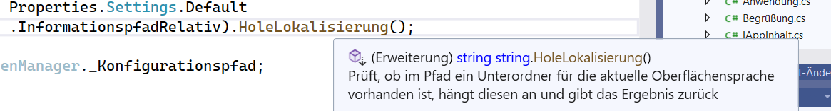  
  … benutzen

Rückmeldung der Testpersonen

* Warum sind die Sprachen nicht sortiert?  
  z. B. Natalie

Dieser Wunsch, die Sprachen zu sortieren in Abhängigkeit der Lokalisierung müssen wir nachtragen

Erinnerung

* Wie greift auf Daten in einer Datenbank zu?  
    
  Teil 2  
    
  Mit SQL (Structured Query Language)
* Microsoft wollte, ähnlich wie SQL  
  auf Daten, die sich bereits im Arbeitsspeicher, so zugreifen  
  + Lösung  
      
    Erweiterungsmethoden
  + Diese waren die Voraussetzung für …  
      
    Language Integrated Query (LINQ)  
      
    Das wird von den Assistenten …  
    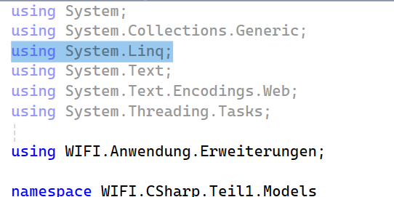  
    … mit der using-Direktive überall aktiviert
* Idee  
    
  Wir wollen zum Sortieren der Sprachen  
  in Abhängigkeit der Lokalisierung erstmals LINQ benutzen  
    
  [Sprachintegrierte Abfrage (Language-Integrated Query, LINQ) in C# | Microsoft Learn](https://learn.microsoft.com/de-at/dotnet/csharp/linq/)

Hinweis (Vorschau)

* SQL nutzt zum Holen von Daten …  
    
  SELECT
* Anschließend …  
    
  FROM  
    
  … für die Datenquelle
* Zahlreiche Zusatzschlüsselwörter,  
  z. B. …  
    
  ORDER BY  
    
  … zum Sortieren

Hinweis

* Grundsätzlich ist SQL entsprechend des ANSI Standards implementiert
* Jeder Hersteller hat aber seinen eigenen Dialekt
* Bei Microsoft heißt der SQL Dialekt …  
    
  Transact SQL oder kurz T-SQL …  
    
  [Transact-SQL-Referenz (Datenbank-Engine) - SQL Server | Microsoft Learn](https://learn.microsoft.com/de-at/sql/t-sql/language-reference?view=sql-server-ver16)
* Hier ist die Doku zu …  
  [SELECT (Transact-SQL) - SQL Server | Microsoft Learn](https://learn.microsoft.com/de-at/sql/t-sql/queries/select-transact-sql?view=sql-server-ver16)  
  … einem der Hauptschlüsselwörter  
    
  Auf dieser Seite liest man, wie eine   
  SELECT Anweisung logisch abgearbeitet wird…  
    
  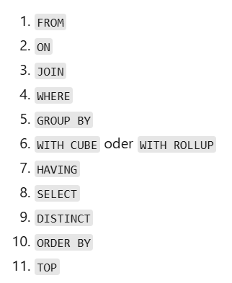
* Grundsätzlich ist in LINQ ebenfalls alles möglich
* Man sieht, dass SQL mit „FROM“ beginnt,  
  das ist auch in LINQ so
  + SQL beginnt mit SELECT
  + LINQ mit FROM
  + Bei LINQ wird SELECT zum Schluss benutzt

Auftrag

* Wir müssen unsere Oberflächensprachen  
  nach Namen sortieren
  + Das ist kein Problem vom Controller,  
    diese müssen schlank bleiben
  + Das ist ein Problem vom Manager,  
    der Geschäftsdienste

Beispiel für den ersten Linq Ausdruck

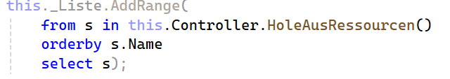

Tipp

* UNBEDINGT MIT Linq beschäftigen
* Das ist MEGACOOL
* Der Trainer ist immer von der Geschwindigkeit fasziniert
* Seit .Net 4 wird eine Linq Abfrage „parallel“ abgearbeitet,  
  d.h. alle Kerne im Prozessor arbeiten  
    
  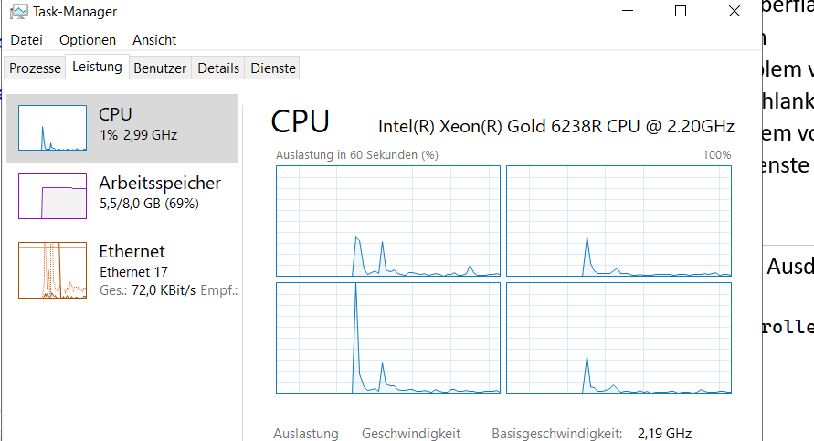
  + Unternimmt man nix,  
    wird nur ein Kern benutzt, d.h. man  
    kann die Leistungsfähigkeit des Prozessors nicht nutzen  
      
    z. B. Windows Forms  
      
    WPF ist von Hause aus auf das Benutzer aller Kerne ausgelegt  
      
    Diese Technik nennt „Multithreading“ (Teil 2)  
      
    Mit .Net 4 hat Microsoft …  
    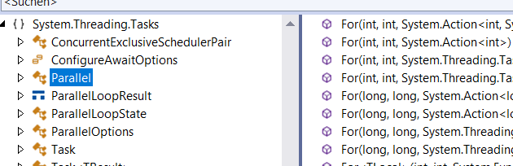  
    … die System.Threading.Tasks.Parallel Klasse implementiert.  
      
    Hier gibt’s z. B. Zahlschleifen (For) die ein Problem  
    nicht auf einem Kern abarbeiten. Diese Spezialschleifen  
    zerlegen ein Problem in mehrere und lassen jede Lösung auf einem Kern laufen.
  + Das gesamte WPF erweitert System.Object …  
    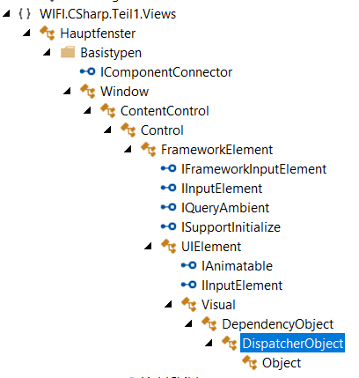  
    … zum DispatcherObject von dem der gesamte restliche WPF Inhalt abgeleitet.  
      
    Der Dispatcher ist zentrale Thread-Verwaltung.  
    Er sorgt dafür, dass die Oberfläche auf die Kerne des Prozessors aufgeteilt wird

Zum letzten Auftrag der Aufwärmrunde

* In der Oberfläche, in der View  
  muss sich das Kontrollkästchen den Zustand merken
* Abhängig von der Einstellung  
  beim Beenden fragen, ob man wirklich schon gehen möchte

Erster Teil

* Wo merken wir uns die Einstellung?  
    
  In der Anwendungskonfiguration, dort, wo wir uns den letzten Sprachcode merken  
    
  
* Davon hat die View aber keine Ahnung
* Wer bringt die Logik und die View zusammen?  
    
  Das ViewModel, bei uns Teil1.ViewModels.Anwendung  
    
  „BeimBeendenFragen“ ist eine Beschreibung, eine Eigenschaft.  
  Das trifft sich gut, weil man nur öffentliche Eigenschaften  
  für die Bindung benutzen kann.

Hinweis

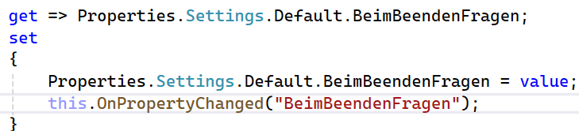

* Damit WPF über Änderungen von Eigenschaften informiert,  
  auf keinen Fall im Setter auf PropertyChanged vergessen!

Diese neue öffentliche Eigenschaft im ViewModel kann jetzt für die Datenbindung in der View benutzt werden …

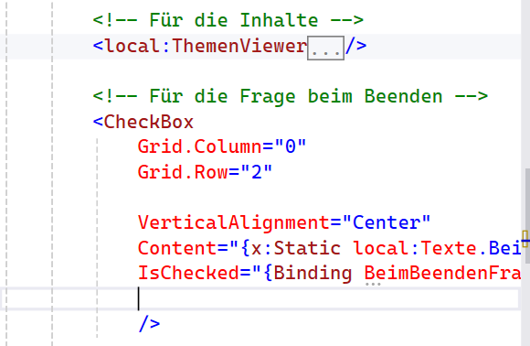

* Hier sieht man wieder, wie vorteilhaft die Kommentare   
  im Xml sind

Zweiter Teil vom Auftrag

* Sollte das Häkchen gesetzt sein,  
  beim Beenden fragen

Umsetzung

* Wie bekommen wir das Beenden mit?  
    
  das ist dort, wo wir uns die Fensterposition merken  
  Im Closing Ereignis des WPF Fensters  
    
  Was braucht man für ein Ereignis?  
    
  Einen Ereignis-Behandler  
    
  Wie hängen wir aktuell den Closing Behandler an?  
    
  Im ViewModel Anwendung und der ViewInitialisieren Methode  
    
  Hier lesen wir im Objekt-Katalog …  
  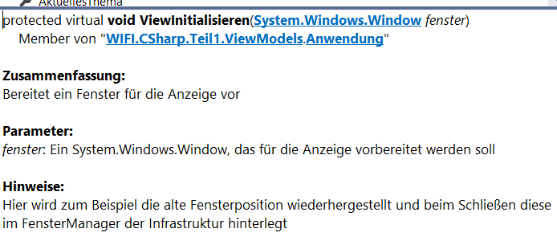  
  …, dass beim Schließen die Position hinterlegt wird.  
    
  Da müssen wir ansetzen, d.h. bei aktiviertem Kontrollkästchen fragen
  + Wie?  
      
    Mit der MessageBox Klasse, die beim Sprachwechsel bereits benutzt wurde
  + Die Frage muss lokalisiert sein
    - Keine Text für die Benutzerinnen  
      und Benutzer im Programmtext
    - In Ressourcen
    - Wir nutzen die Views Ressourcen
* Implementieren der Frage  
    
  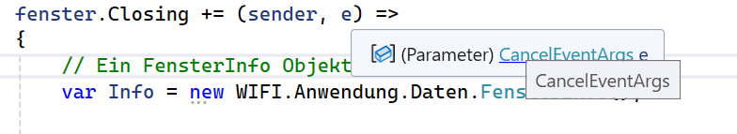  
  im ViewModels.Anwendung.ViewInitialisieren  
  finden wir, dass ein anonymer Ereignis-Behandler benutzt wird.  
    
  Hier gehört die Frage hin.  
  Außerdem stellen wir fest, dass das Closing Ereignis  
  im zweiten Parameter Ereignisdaten e nicht System.EventArgs (ohne Zusatzinformation) sondern CancelEventArgs nutzt,  
  d.h. Zusatzdaten vorhanden sind  
    
  Warum wird das „Cancel“ heißen?
  + Cancel – Abbrechen
  + Was „abbrechen“?  
      
    Das Schließen  
      
    Wann müssen wir abbrechen?  
    Wenn die Antwort auf die Frage „Wollen Sie schon gehen?“ NEIN ist

Nächste Baustelle

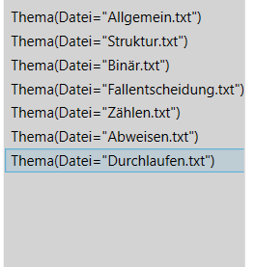

* Der ThemenViewer muss die Kapitel  
  schöner präsentieren. Nicht nur das ToString() Ergebnis

Lösung

* Die Idee stammt aus dem Handbuch zur Datenbindung  
    
  [Übersicht über Datenbindung - WPF .NET | Microsoft Learn](https://learn.microsoft.com/de-de/dotnet/desktop/wpf/data/?view=netdesktop-9.0)
* Was wird zum Beschreiben  
  der Listendarstellung benutzt?  
    
  Ein WPF DataTemplate
* Wo muss dieses DataTemplate hin?  
    
  In die ListBox, dort in die Eigenschaft ItemTemplate

Hinweis

* Braucht man bei der Xaml Beschreibung  
  für eine Eigenschaft ein neues Objekt,  
  nicht die Xml Attribut Schreibweise benutzen  
    
  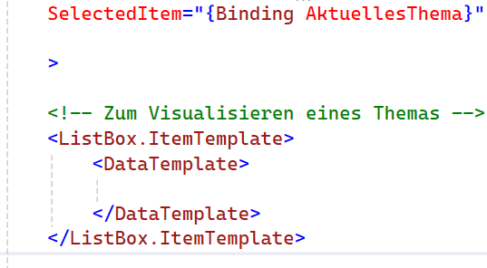  
    
  Die Eigenschaft als Xml Element angeben  
    
  Wir hätten für ein Thema ein Symbol.  
    
  Microsoft benutzt für die Oberfläche  
  heute die Schrift „See You“ gesprochen,  
  getippt Segoe  
    
  In der Zeichentabelle des Betriebssystems …  
  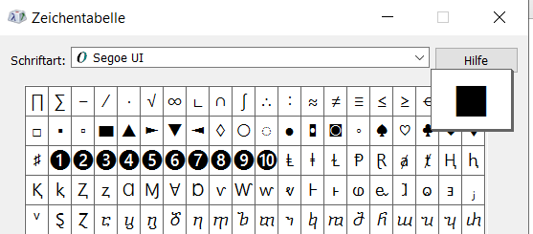  
  … können die unterstützten Zeichen gefunden werden.  
    
  Unser Schwarzes Quadrat hat die Unicode Nummer  
  U-25A0 (hexadezimal)  
    
  Wie tippen wir dieses Zeichen?  
    
  Erinnerung an den Kommentar zur Infrastruktur  
    
  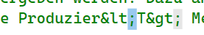  
    
  Benanntes HTML,  
  das brauchen wir wieder.  
    
  Einfügen eines Unicode Zeichens in WPF…  
    
  &#x….;

Nächste Ausbaustufe

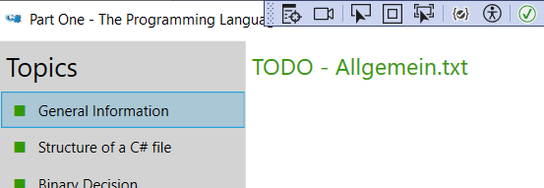

* Wir ein Thema gewählt,  
  muss die erste Zeile der Informationsdatei  
  als Titel benutzt werden

Wie?

* Dazu müssen wir den Inhalt der Datei des Themas lesen
* C# hat nix
* Bereits beim XmlController<T> benutzt…  
    
  System.IO.StreamReader

Wo?

* Im ViewModel, dieses ist jetzt aber  
  auf Anwendung und Information aufgeteilt,  
  d.h. in der Information-Klasse

Problem

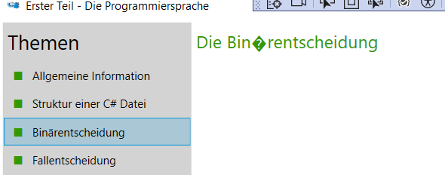

* Wird die Anwendung Deutsch lokalisiert,  
  fehlen die Umlaute

Lösung

* System.Text.Encoding
* Eine Überladung vom StreamReader Konstruktor

19. Dezember 2024

Für die letzte Sitzung

* Die Information fertig machen,  
  d.h. den Text anzeigen.  
    
  Sollte dieser nicht Platz haben,  
  Bildlaufleisten aktivieren

Bei WIFI.CSharp.Teil1.ViewModels.Information …

* Der Titel kommt bereits aus der Datei
* Der Rest der Datei soll in die „Text“ Eigenschaft

Auftrag

* Der Information-Klasse eine Text Eigenschaft   
  beibringen und mit dem Inhalt der Datei  
  (außer der ersten Zeile) initialisieren  
    
  Die Implementierung der Text-Eigenschaft  
  ist mit der Titel-Eigenschaft identisch
* Anschließend die Information.Initialisieren()   
  Baustelle fertigmachen

Was machen wir mit Information.Text?

* Das brauchen wir in der Oberfläche
* Wir designen ein TextViewer Sicht

Erinnerung

* Nicht eine Xaml Datei für die Oberfläche
* Geschickt auf mehrere überschaubare Teile zerlegen
* Wie beim „ThemenViewer“ oben  
  einen „TextViewer.xaml“, ein eigenes WPF Steuerelement  
    
  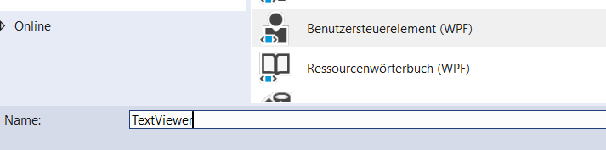

Wie weiß das ViewModel, welche View zum Anzeigen der Textinformation benutzt werden soll?

* Überhaupt nicht
* Hardcoded ist schlecht
* Deshalb in die Anwendungskonfiguration,  
  aber nur für Administratoren, also schreibgeschützt  
    
    
    
  Damit kann die ViewModels.Information.View Eigenschaft fertiggemacht werden. Diese muss ein Objekt der  
  InformationViewerTyp Klasse zurückgeben  
    
  Erinnerung
  + Hat man im Code eine Klasse, wird C# new benutzt
  + Hat man die Klasse in einer Variable,  
    System.Activator benutzen

Was nutzen wir im Teil1.Views.TextViewer.xaml zum Anzeigen?

* Bisher haben wir nur „einfache Text“  
  mit einem Label benutzt  
    
  Hinweis  
  Der Label hat eingeschränkte Formatierungsmöglichkeiten.  
  Der Trainer benutzt den Label wirklich nur für Beschriftungen anderer Steuerelemente  
    
  Soll Inhalt formatiert werden, das …  
    
  TextBlock  
    
  … Steuerelement nutzen

Problem

* Teilweise wird der Inhalt bei der aktuellen Fenstergröße  
  nicht Platz finden und abgeschnitten werden.  
    
  Das darf nicht sein

Lösung

* Wir verstecken den TextBlock  
  in einem ScrollViewer

Hinweis

* Benutzerinnen und Benutzer  
  können zur Laufzeit die Fenstergröße ändern
* Nur Grid Objekte werden dynamisch angepasst
* Weil der Informationsinhalt eine unformatierte Textdatei ist,  
  eine Schrift mit gleicher Zeichenbreite nutzen  
  (dieser Text hier benutzt eine Proportionalschrift,  
  d.h. jedes Zeichen hat seine individuelle Breite)  
    
  Nicht Proportional
  + Die berühmte alte Courier New Schrift
  + Moderner Consolas
  + Diese beiden Schriften besitzen feste Zeichenbreiten  
    und „erlauben Leerzeichen“ zum Ausrichten,  
    was ja ABSOLUT VERBOTEN ist!

Hinweis

* Das Nervige ist bei der Xaml Datenbindung,  
  dass keine Abstürze auftreten, wenn etwas   
  nicht vorhanden ist, es funktioniert einfach nicht  
    
  Cool  
  Seit .Net hat das Studio …  
  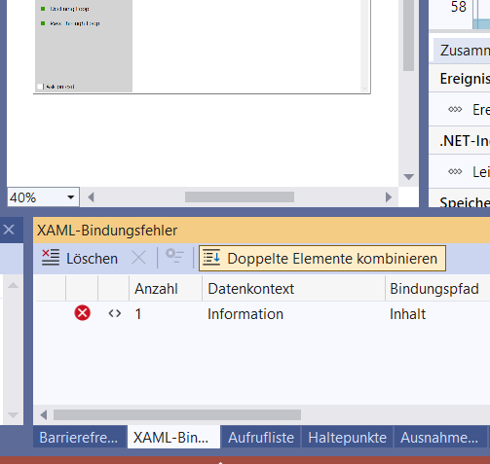  
  … ein Andockfenster „XAML-Bindungsfehler“  
    
  Das ist immer das erste Andockfenster,  
  das vom Trainer kontrolliert wird,  
  wenn etwas beim Binden nicht wie erwartet arbeitet

Wird dynamisch ein Inhalt berechnet, …

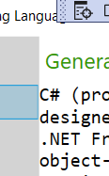

… fehlen vererbte Einstellungen, z. B. im Bild passt der Rand nicht

* Wir wissen, im Hauptfenster Grid wurde „3“

Wir wollen keine …

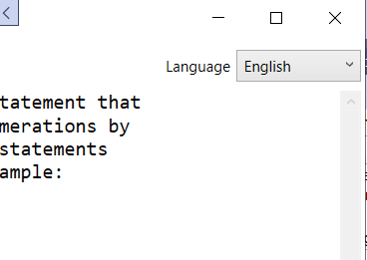

… deaktivierte Bildlaufleiste, wenn der Inhalt Platz hat  
  
Deshalb legen wir …  
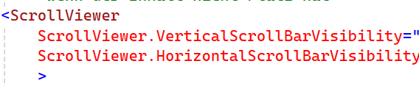  
… die Attribute VerticalScrollBarVisibility … auf „Auto“ fest

* Die Begrüßung fertig machen
  + Oben das C# Bild
  + In der Mitte den Anwendungstitel
  + Unten das Copyright

Wir beginnen mit der Anwendungskonfiguration,  
d.h. auch hier wollen wir konfigurieren, was als Begrüßungsview benutzt werden

Damit kann das ViewModel Begrüßung.View fertiggemacht werden,  
wie bei der Information

Was brauchen wir?

* Das ViewModel muss die Überschrift bereitstellen,  
  dass soll der Anwendungstitel 2zeilig sein  
    
  Dazu benutzen wir die Texte.Titel Einstellung …  
    
  … und ersetzten " – " durch einen Zeilenumbruch (CRLF)
* Das ViewModel muss das Copyright bereitstellen  
  + Das ist eine Text Eigenschaft
  + Der Wert kommt aus den Assembly-Informationen
  + Wir haben Erweiterungsmethoden,  
    mit denen das gemacht werden kann

Nach der Vorbereitung des ViewModels, kann die View Begrüßung „designed“ werden

Fehlt noch …

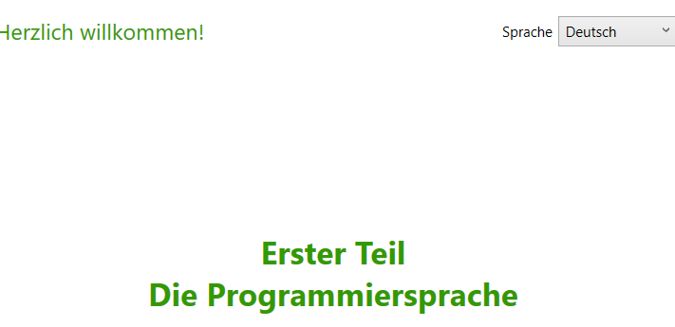

… über der Überschrift das C# Bild

* Von wo?
  + Das haben wir früher bekommen  
    und in den Ordner Bilder kopiert  
      
    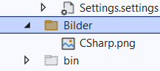
* Wie?
  + WPF hat ein Steuerelement „Image“  
    mit einer Quelle Eigenschaft
  + Wo ist die Begrüßung-View?  
      
    Im Ordner Views
  + Wo ist das Bild?  
      
    Im Ordner Bilder,  
    d.h. zum Finden müssen  
    wir aus dem Ordner Views relativ zurück,  
    getippt mit „..“ zwei Punkte  
      
    Aufpassen
    - Windows benutzt zum Trennen  
      von Ordner den Backslash
    - Der Backslash hat aber für  
      die Escape Sequenzen eine Bedeutung
    - DESHALB  
        
      in WPF müssen Pfadangaben mit  
      Schrägstrich / getippt werden
  + Damit die Bildgröße proportional geändert wird,  
    entweder die Höhe ODER die Breite einstellen

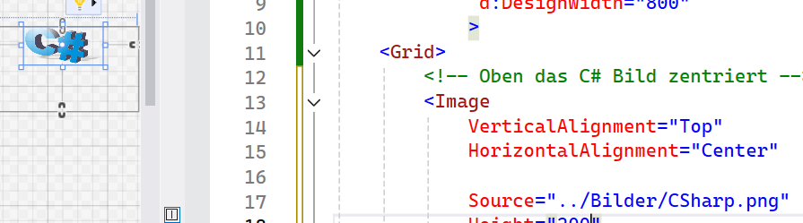

* Die Abbildung zeigt, dass alles wie erwartet  
  im Designer funktioniert
* Wird die Anwendung aber gestartet, ist das Bild weg  
    
  Ursache
  + Im Designer befindet man sich im Projekt Ordner
  + Kunden bekommen aber den Binär-Ordner
  + Dort ist das Bild nicht
  + Das Bild muss in die Ressourcen  
      
    Wie?  
    Bei der Bilddatei die Eigenschaft „Erstellen“  
    auf „Ressource“ ändern

Problem beim Bild



* Es hat einen Schatten, deshalb sieht es nicht zentriert aus
* Der Abstand oben soll auch größer werden

Hinweis

* WPF kennt zwei Einstellungen für die Abstände
  + AUSSEN das bekannte …  
      
    Margin  
      
    (Gibt’s immer)
  + Innen Abstände zur Außenkante, das …  
      
    Padding  
    (manchmal, muss man prüfen)
* Ein Zurück-Symbol, damit  
  wieder die Begrüßung angezeigt wird

Wurde ein Thema gewählt, …

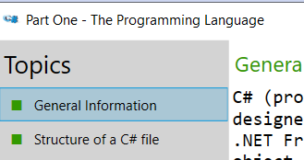

… möchte man wieder zurück zur Begrüßung

* Dazu rechts der Inhaltsüberschrift  
  ein Symbol  
    
  Der Trainer hat als Erstes …  
  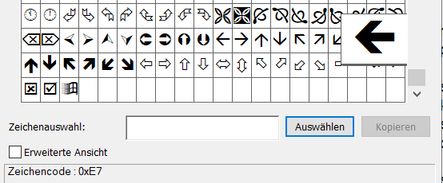  
  … aus der Schrift Wingdings das Zeichen E7 entschieden

Was nutzen wir dazu?

* Eine Befehlsschaltfläche, ein Button Steuerelement Objekt

Probleme

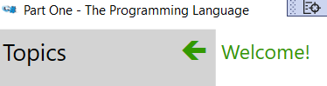

* Nach dem Entwerfen des Symbols…
  + Es darf nicht angezeigt werden,  
    wenn der aktuelle Inhalt die Begrüßung ist
  + Sollte es angezeigt werden,  
    weil der aktuelle Inhalt nicht Begrüßung ist,  
    muss durch Klicken der aktuelle Inhalt  
    wieder die Begrüßung werden

Wie lösen wir die zwei letzten Probleme?

* Nur angezeigt, wenn der aktuelle Inhalt  
  nicht die Begrüßung  
    
  Wer kennt den Inhalt?  
    
  Das Anwendung ViewModel,  
  deshalb dort eine Eigenschaft, z. B. IstBegrüßung vom Typ Boolean
* Wie entfernen, wie verstecken wir das Symbol,  
  wenn IstBegrüßung false ist?  
    
  In Windows Forms gibt’s die Visible Eigenschaft  
  vom Typ Boolean. Nicht in WPF…  
    
  Hier heißt es „Visibility“ mit einer Enumeration (Hidden, Collapsed, Visible)  
    
  Hinweis
  + Bei Collapsed braucht das Objekt keinen Platz mehr
  + Bei Hidden ist es unsichtbar, braucht aber Platz
  + Bei Visible sichtbar  
      
    Wir müssen die Visibility auf Collapsed stellen,  
    wenn IstBegrüßung den Wert True besitzt
* Wie?
  + Das macht ein Stil
  + Stile in WPF besitzen Trigger
  + Diese Trigger können gebunden werden  
      
    Auszug  
    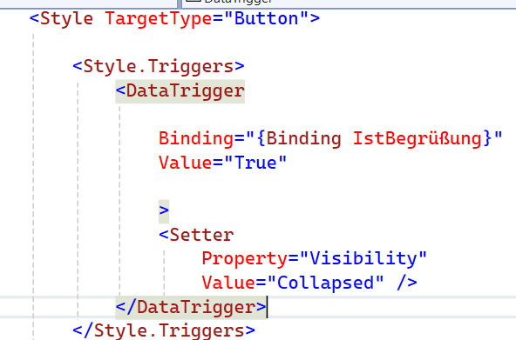

Wichtig

* Unbedingt mit den WPF Stilen beschäftigen!  
    
  [Stile und Vorlagen - WPF .NET | Microsoft Learn](https://learn.microsoft.com/de-de/dotnet/desktop/wpf/controls/styles-templates-overview?view=netdesktop-9.0)

Damit bleibt das letzte Problem

* Wie schaffen wir,  
  dass beim Klicken auf das  
  sichtbare Symbol wieder  
  die Begrüßung angezeigt

FALSCH

* In der View, beim Button,  
  so wie das in der Windows Forms ist

NEU

* WPF kennt das Command Binding  
    
  [Befehlsübersicht - WPF .NET Framework | Microsoft Learn](https://learn.microsoft.com/de-de/dotnet/desktop/wpf/advanced/commanding-overview?view=netframeworkdesktop-4.8)

Was braucht man dazu?

* Beim Klicken auf das Symbol,  
  was in Wirklichkeit ja ein Button, eine Befehlsschaltfläche ist,  
  muss „gearbeitet“ werden
* Gearbeitet wird mit einer Methode
* Für die Datenbindung kann  
  man aber nur Eigenschaften nutzen
* Was macht man mit einer Methode,  
  die in der View benötigt wird?  
    
  in einem Objekt verstecken  
  und dieses über eine Eigenschaft  
  veröffentlichen
* Wie weiß das Button Objekt,  
  dass ein Objekt mit einer Methode gebunden ist?  
    
  Überhaupt nicht,  
  es hat nur Wünsche an das Objekt  
    
  Wissen wir, Wünsche an eine Objekt  
  werden über …  
    
  Interfaces  
    
  … implementiert.  
    
  Das Objekt, das eine Methode für einen Befehl versteckt  
  muss das Interface …  
    
  System.Windows.Input.ICommand  
    
  … implementieren – wird im Teil 2 vervollständigt
* Wird ICommand implementiert, …  
  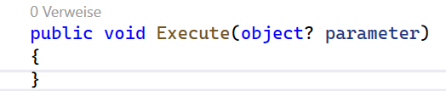  
  … sieht man, dass eine Execute Methode vorgeschrieben ist
* Was muss diese Execute Methode können?
  + Nix zurückgeben (void)
  + Muss einen Object Parameter besitzen
  + Das ist die Methode, die wir verstecken
* Was braucht man, wenn man sich eine Methode merken möchte?
  + Die Speicheradresse dieser
  + Datentyp für Speicheradressen einer Methode…  
      
    Delegate
  + void mit einem Parameter ist fertig in .Net  
      
    System.Action

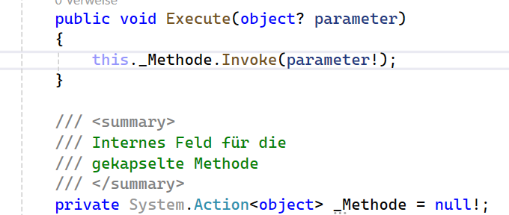

Wieder, wie bekommen wir die Methode in dieses Befehlsobjekt rein, wenn diese doch („private“) nicht sichtbar ist?

* Das kann nur über den Konstruktor funktionieren
* Wie heißt er in C#?  
    
  Wie die Klasse

Wie wird der Befehl benutzt?

* Im ViewModel Anwendung eine Eigenschaft,  
  z. B. BegrüßungZeigen vom Typ Befehl
* Was muss die gekapselte Methode machen?
  + In den aktuellen Inhalt  
    eine Begrüßung reinstellen
  + Die Eigenschaft IstBegrüßung auf true

Anschließend die …

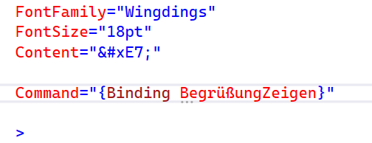

… neue Eigenschaft mit der gekapselten Methode binden